ФГБУ «Арктический и антарктический научно-исследовательский институт»
МЦД МЛ

Информационные материалы по мониторингу морского ледяного покрова Арктики и Южного Океана на основе данных ледового картирования и пассивного микроволнового зондирования SSMR-SSM/I-SSMIS-AMSR2
05.08.2017 - 12.08.2017

Контактная информация:
лаб. МЦДМЛ ААНИИ, тел. +7(812)337-3149, эл.почта: vms@aari.aq
Адрес в сети Интернет: http://wdc.aari.ru/datasets/d0042/
Содержание
Северное Полушарие 3
Рисунок 1а,б – Ледовая карта СЛО и повторяемость кромки за текущую неделю (цветовая окраска по общей сплоченности и преобладающему возрасту). 3
Рисунок 1в – Положение кромки льда и зон разреженных и сплоченных льдов СЛО за последний доступный срок на основе ледового анализа НЛЦ США 4
Рисунок 2 – Обзорная ледовая карта СЛО за текущую неделю и аналогичные периоды 2007-2016 гг. 5
Рисунок 3 – Поля распределения средневзвешенной толщины льда на основе совместной модели морского льда – океана ACNFS за текущие сутки и 2010-2016 гг. 6
Таблица 1 – Динамика изменения значений ледовитости для акваторий Северной полярной области за текущую неделю по данным наблюдений SSMR-SSM/I-SSMIS 7
Таблица 2 - Медианные значения ледовитости для Северной полярной области и 3-х меридиональных секторов за текущие 30 и 7-дневные интервалы и её аномалии от 2011-2016 гг. и интервалов 2006-2017 гг. и 1978-2017 гг. по данным наблюдений SSMR-SSM/I-SSMIS 7
Таблица 3 – Экстремальные и средние значения ледовитости для Северной полярной области и 3 меридиональных секторов за текущий 7-дневный интервал по данным наблюдений SSMR-SSM/I-SSMIS, алгоритм NASATEAM 8
Рисунок 4 – Ежедневные оценки сезонного хода ледовитости для Северной Полярной Области и её трех меридиональных секторов за период с 26.10.1978 по текущий момент времени по годам. 9
Рисунок 5 – Медианные распределения сплоченности льда за текущие 7 и 30 дневные интервалы времени и её разности относительно медианного распределения за те же промежутки за 1978-2017 и 2007-2017гг. на основе расчетов по данным SSMR-SSM/I-SSMIS,алгоритм NASATEAM . 11
Южный океан 12
Рисунок 6а,б – Ледовая карта Южного Океана за последний доступный срок на (окраска по общей сплоченности и преобладающему возрасту) 12
Рисунок 6в – Положение кромки льда и зон разреженных и сплоченных льдов Южного Океана за последний доступный срок на основе ледового анализа НЛЦ США 14
Рисунок 7 – Ежедневные оценки сезонного хода ледовитости Южного Океана и его трёх меридиональных секторов за период с 26.10.1978 по текущий момент времени по годам 15
Рисунок 8 – Медианные распределения общей сплоченности льда за текущие 7 и 30 дневные интервалы времени и её разности относительно медианного распределения за те же промежутки за периоды 1978-2017 и 2007-2017 гг. на основе расчетов по данным SSMR-SSM/I-SSMIS 15
Таблица 4 – Динамика изменения значений ледовитости для акваторий Южного океана за текущий 7-дневный интервал по данным наблюдений SSMR-SSM/I-SSMIS 16
Таблица 5 - Медианные значения ледовитости для Южного океана и 3 меридиональных секторов за текущие 30 и 7-дневные интервалы и её аномалии от 2011-2016 гг. и интервалов 2007-2017 гг. и 1978-2017 гг. по данным наблюдений SSMR-SSM/I-SSMIS, алгоритм NASATEAM……… 16
Таблица 6 – Экстремальные и средние значения ледовитости для Южного океана и 3 меридиональных секторов за текущий 7-дневный интервал по данным наблюдений SSMR-SSM/I-SSMIS, алгоритм NASATEAM 16
Земля в целом 17
Рисунок 9 – Ежедневные cглаженные окном 365 суток значения ледовитости Арктики, Антарктики и Земли в целом с 26.10.1978 по текущий момент времени на основе SSMR-SSM/I-SSMIS 17
Приложение 1 – Статистические значения ледовитостей по отдельным акваториям Северной Полярной Области и Южного океана 18
Таблица 7 – Средние, аномалии среднего и экстремальные значения ледовитостей для Северной полярной области и её отдельных акваторий за текущие 7 и 30 дневные промежутки времени по данным наблюдений SSMR-SSM/I-SSMIS, алгоритм NASATEAM за период 1978-2017 гг. 18
Таблица 8 – Средние, аномалии среднего и экстремальные значения ледовитостей для Южного океана и его отдельных акваторий за текущие 7 и 30 дневные интервалы времени по данным наблюдений SSMR-SSM/I-SSMIS, алгоритм NASATEAM за период 1978-2017 гг. 20
Таблица 9 – Динамика изменения значений ледовитости для акваторий Северной полярной области и Южного океана за текущую неделю по данным наблюдений SSMIS 22

Характеристика исходного материала и методика расчетов 23

Северное Полушарие
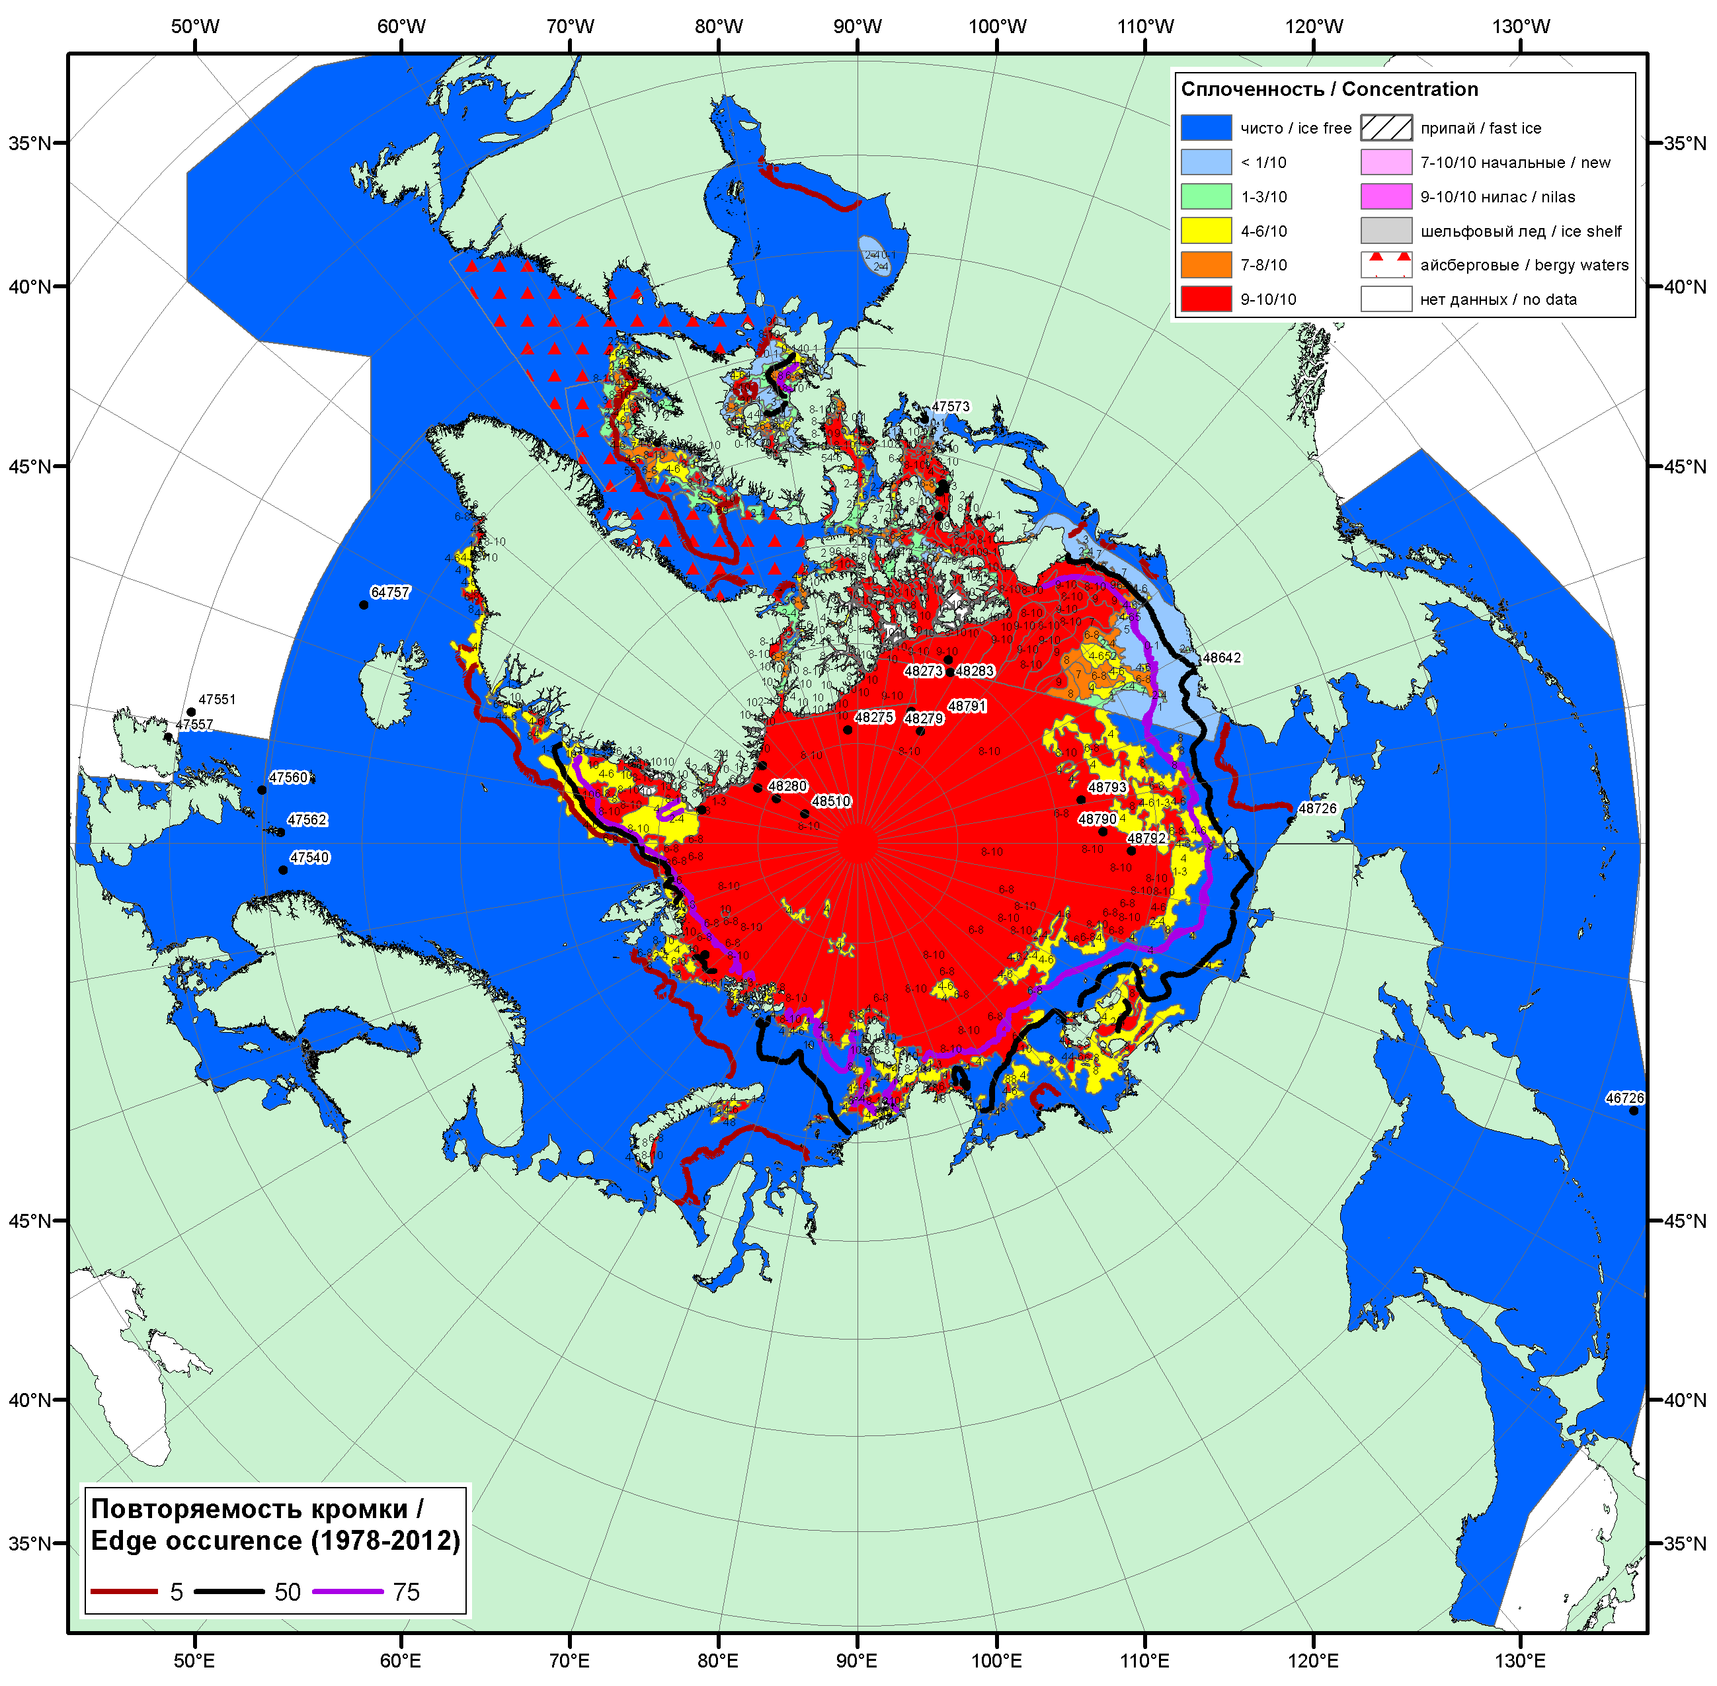

Рисунок 1а – Обзорная ледовая карта СЛО за 07.08.2017 - 10.08.2017 г. (цветовая раскраска по общей сплоченности) на основе ледового анализа ААНИИ (08.08.2018), Канадской ледовой службы (07.08), Национального ледового центра США (10.08), положение метеорологический дрейфующих буев IABP и Argos на 13.08.2017T1200+00 и повторяемость кромки за 06-10.08 за период 1979-2012 гг. по наблюдениям SSMR-SSM/I-SSMIS (алгоритм NASATEAM).

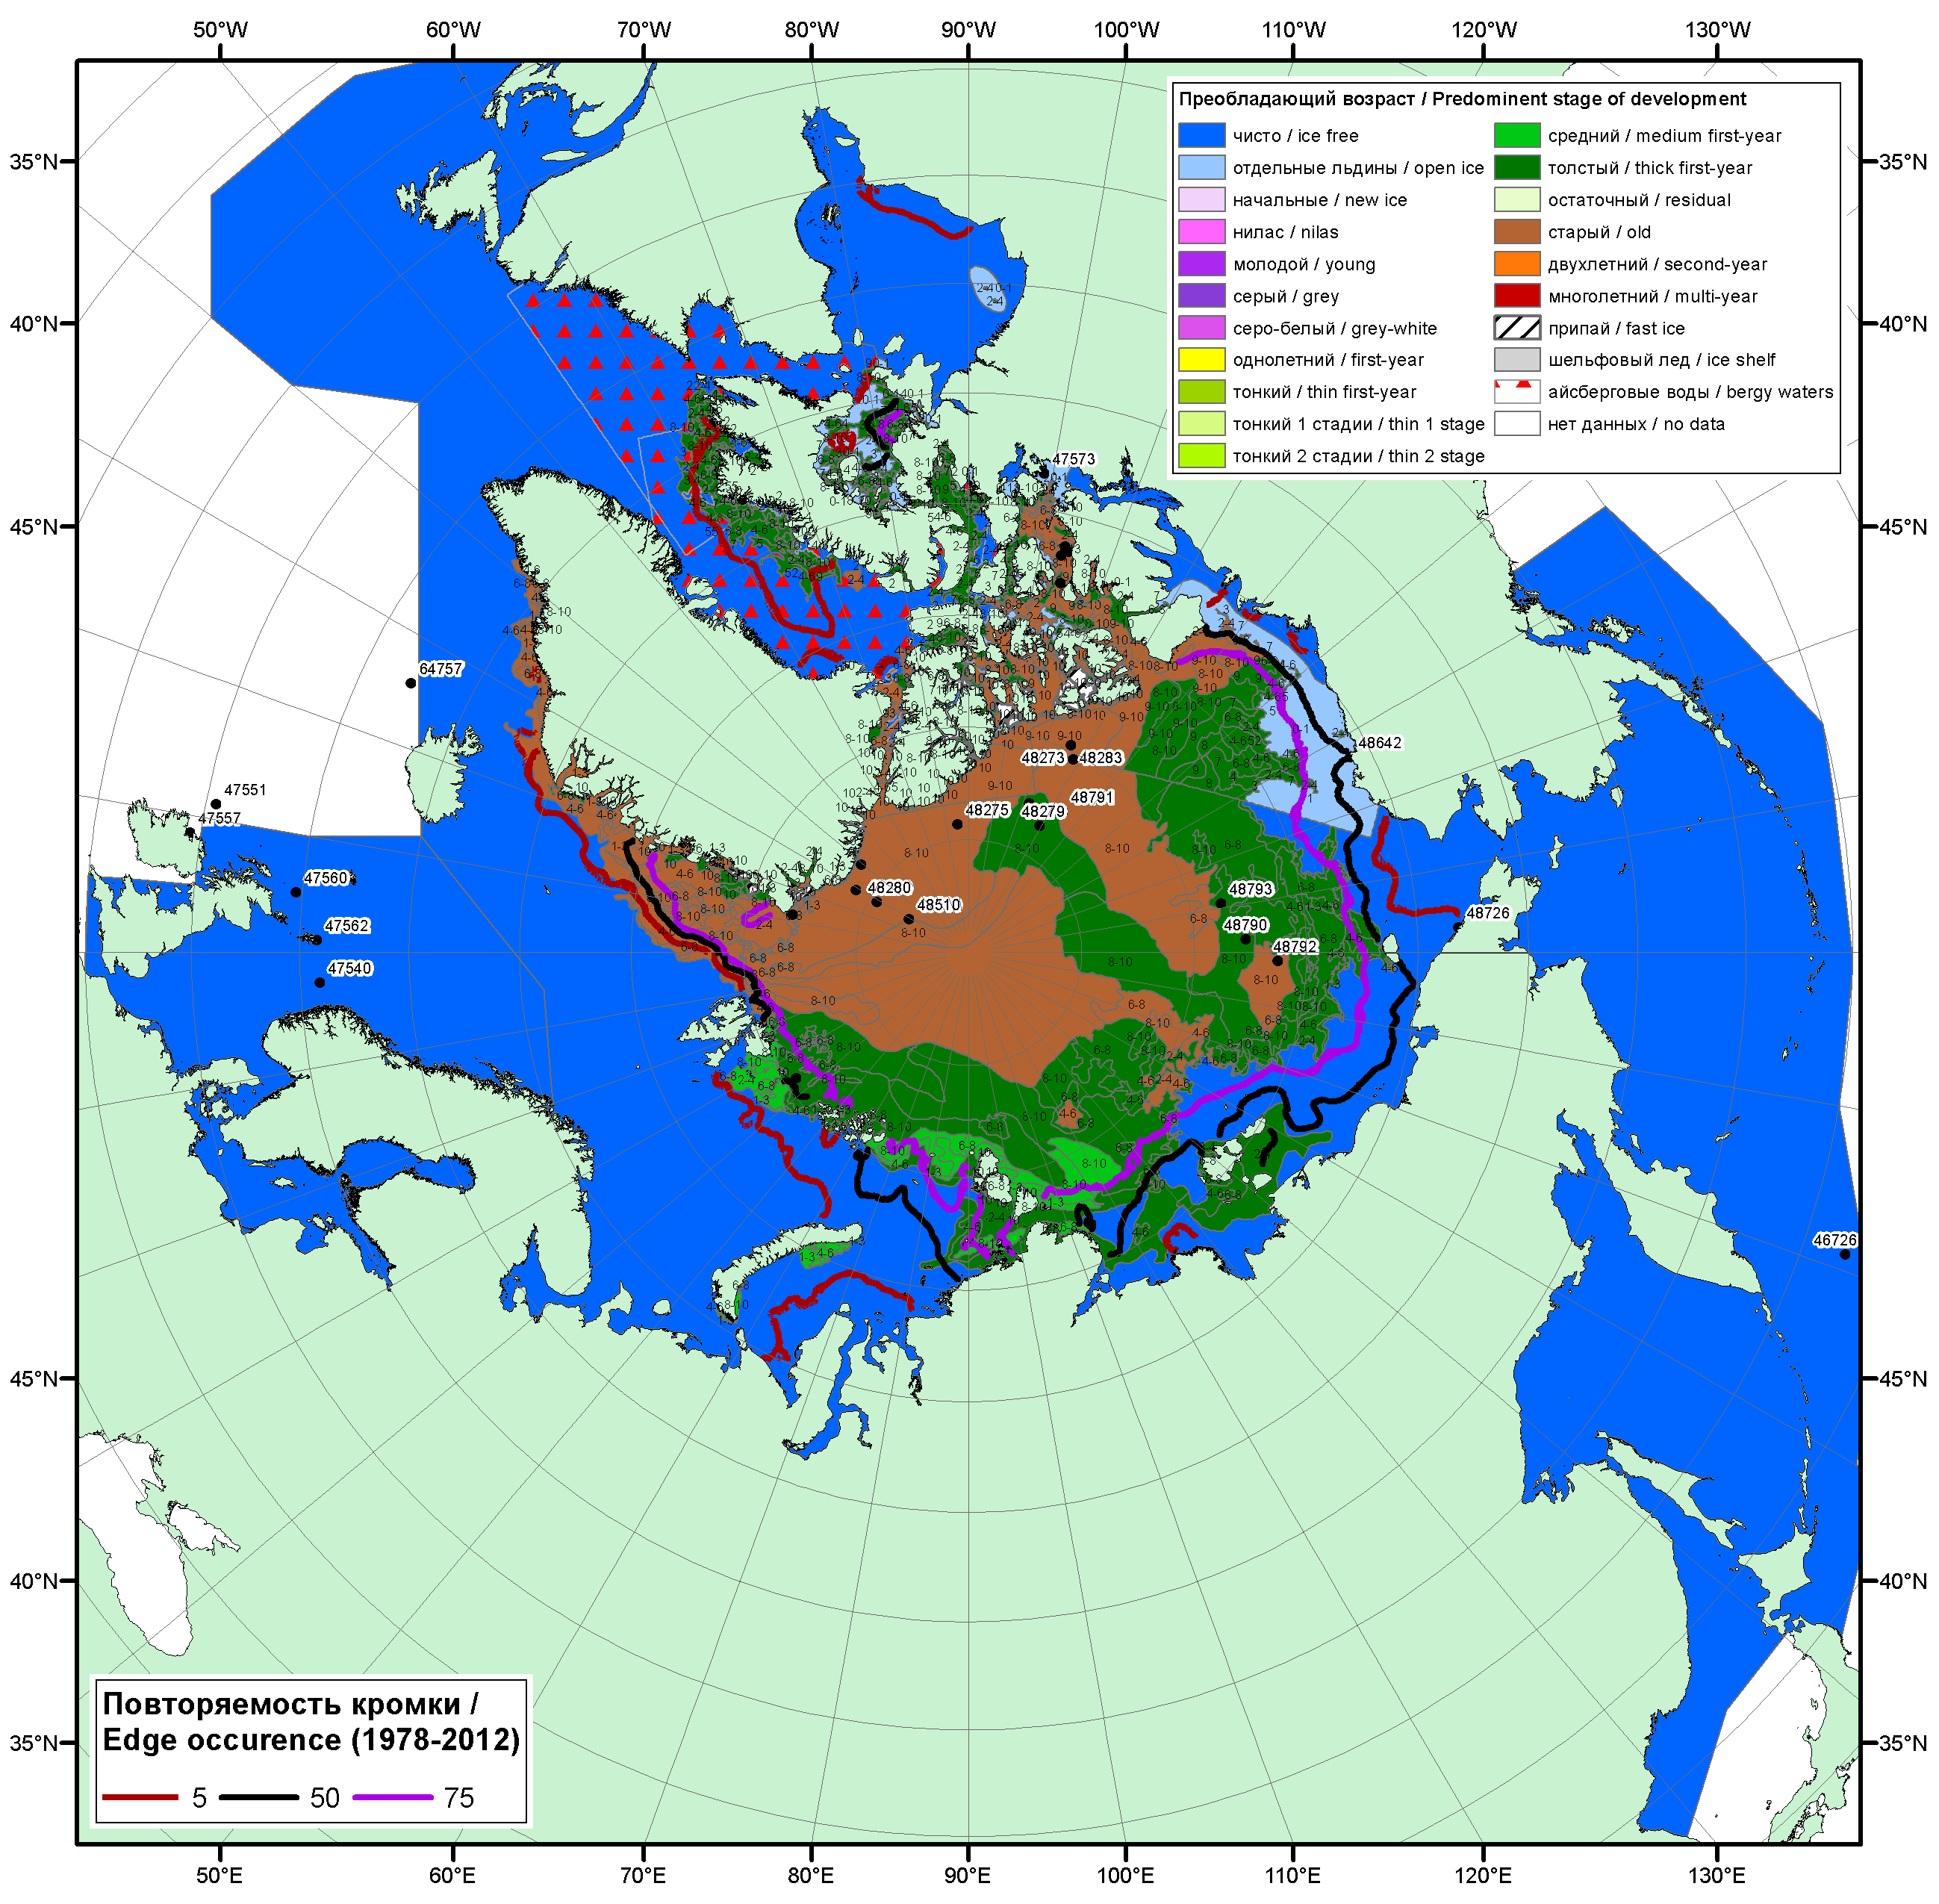

Рисунок 1б – Обзорная ледовая карта СЛО за 07.08.2017 - 10.08.2017 г. (цветовая раскраска по преобладающему возрасту) на основе ледового анализа Канадской ледовой службы (07.08) и Национального ледового центра США (10.08), положение метеорологический дрейфующих буев IABP и Argos на 13.08.2017T1200+00 и повторяемость кромки за 06-10.08 за период 1979-2012 гг. по наблюдениям SSMR-SSM/I-SSMIS (алгоритм NASATEAM).

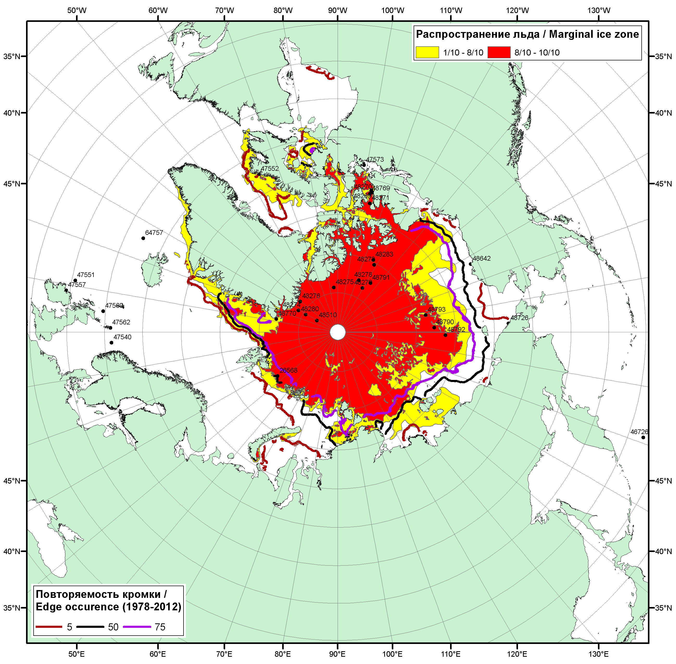

Рисунок 1в – Положение кромки льда и зон разреженных (<8/10) и сплоченных (≥8/10) льдов СЛО за 12.08.2017 г. на основе ледового анализа Национального Ледового Центра США, положение метеорологический дрейфующих буев IABP и Argos на 13.08.2017T1200+00 и повторяемость кромки за 06-10.08 за период 1979-2012 гг. по наблюдениям SSMR-SSM/I-SSMIS (алгоритм NASATEAM)

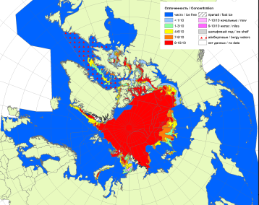 | 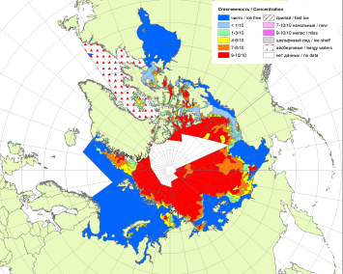 | 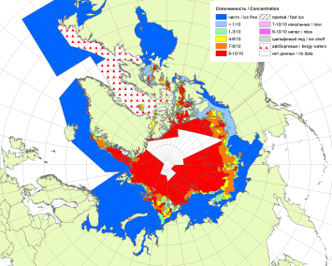
2007 | 2010 | 2011
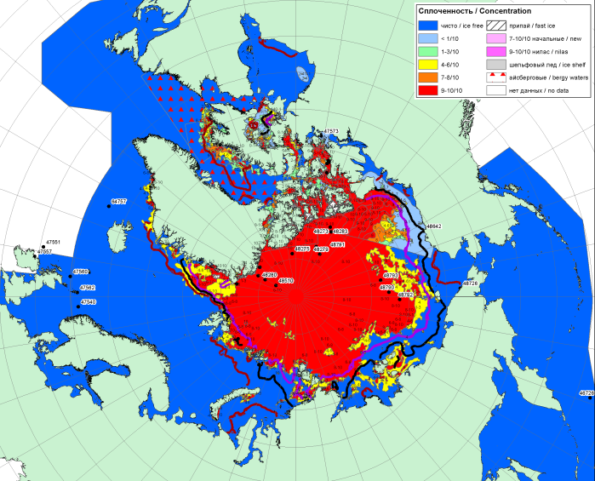  2017 |  | 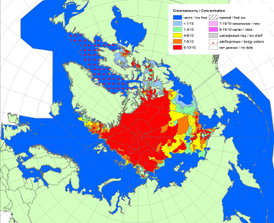
 |  | 2012
 |  | 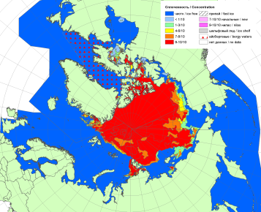
 |  | 2013
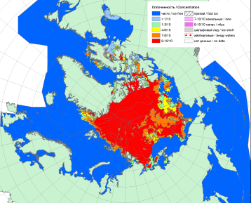 | 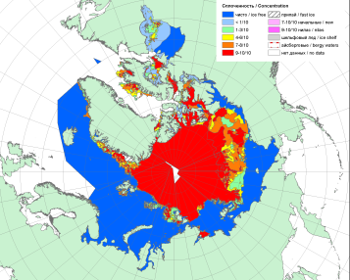 | 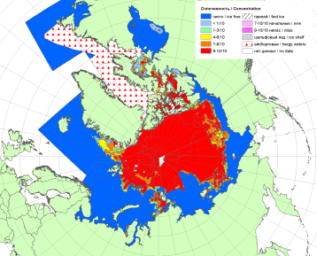
2016 | 2015 | 2014

Рисунок 2 – Обзорная ледовая карта СЛО за 07.08 - 11.08.2017 г. и аналогичные периоды 2007-2016 гг. на основе ледового анализа ААНИИ, Канадской ледовой службы и Национального ледового центра США.

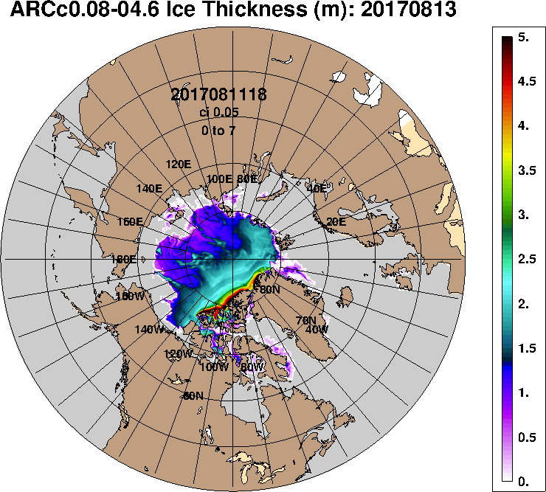 | 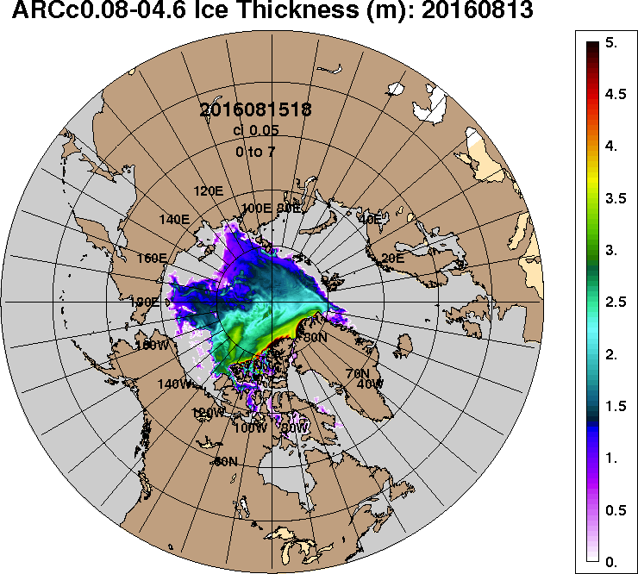 | 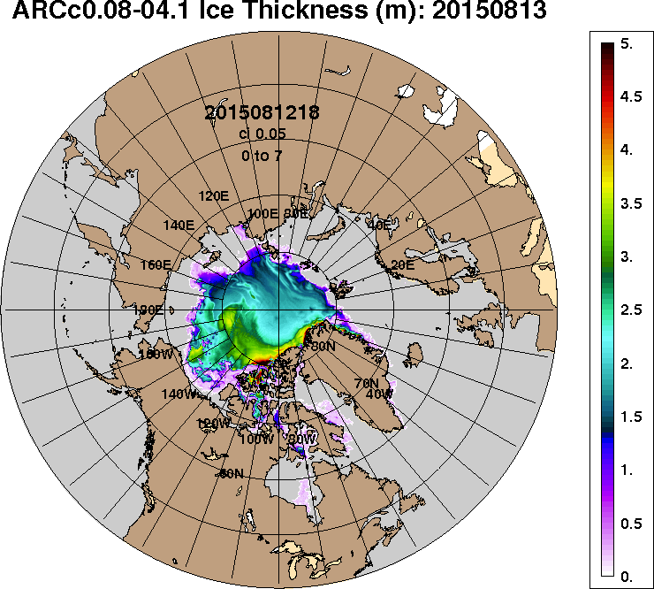 | 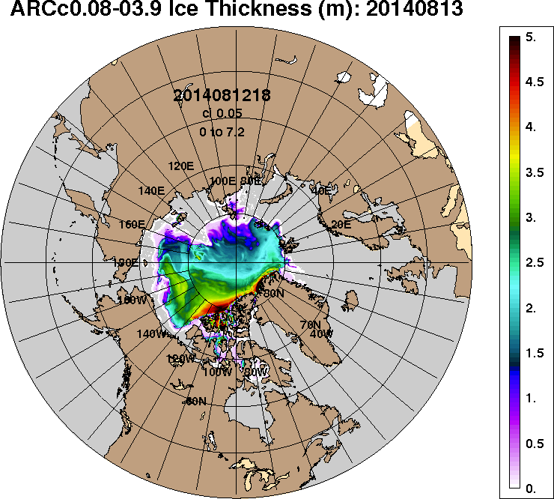
2017-08-13 | 2016-08-13 | 2015-08-13 | 2014-08-13
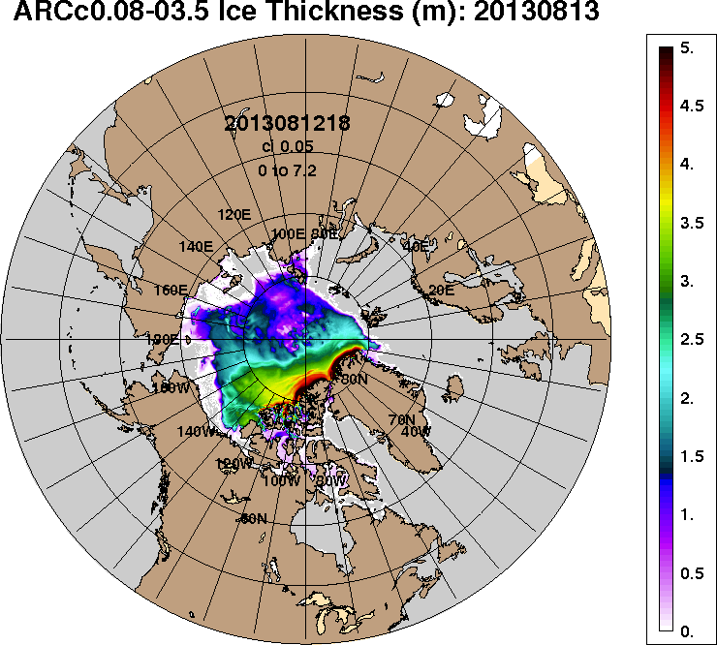 | 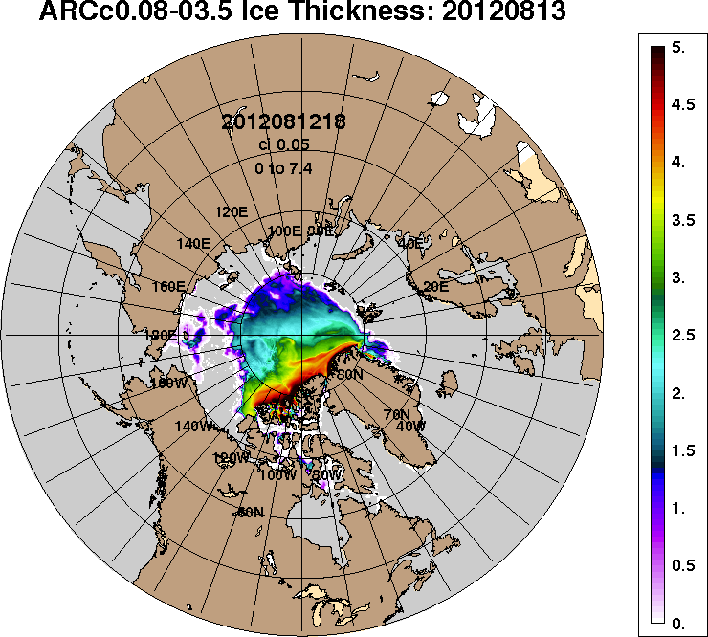 | 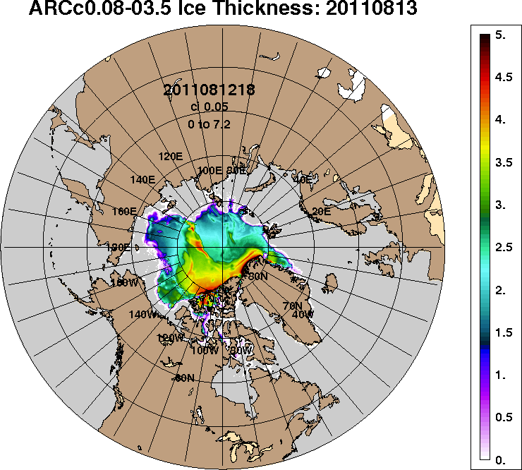 | 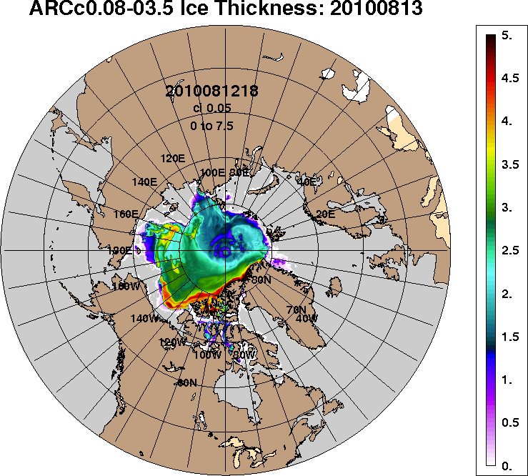
2013-08-13 | 2012-08-13 | 2011-08-13 | 2010-08-13
Рисунок 3 – Поля распределения средневзвешенной толщины льда на основе совместной модели морского льда – океана ACNFS (HYCOM/NCODA/CICE) 13.08 за 2010-2017 гг.

Таблица 1 – Динамика изменения значений ледовитости по сравнению с предыдущей неделей для морей Северной полярной области за 05.08–11.08.2017 г. по данным наблюдений SSMR-SSM/I-SMIS
Регион | Северная полярная область | Сектор 45°W-95°E (Гренландское - Карское моря) | Сектор 95°E-170°W (моря Лаптевых - Чукотское, Берингово, Охотское) | Сектор 170°W-45°W (море Бофорта и Канадская Арктика) | Северный Ледовитый океан | Моря СМП (моря Карское-Чукотское)
Разность | -603.4 | -70.6 | -217.0 | -315.9 | -571.3 | -192.5
тыс.кв.км/сут. | -86.2 | -10.1 | -31.0 | -45.1 | -81.6 | -27.5

Таблица 2 - Медианные значения ледовитости для Северной полярной области, 3-х меридиональных секторов и моря СМП за текущие 30 и 7-дневные интервалы и её аномалии от 2012-2016 гг. и интервалов 2007-2017 гг. и 1978-2017 гг. по данным наблюдений SSMR-SSM/I-SSMIS, алгоритмы NASATEAM
Северная полярная область
Месяц | S, тыс. км2 | Аномалии, тыс км2/%
 |  | 2012 г | 2013 г | 2014 г | 2015 г | 2016 г | 2007-2017гг | 1978-2017гг
12.07-11.08 | 6921.1 | 84.0 | -374.3 | -464.8 | -380.1 | -145.1 | -273.3 | -1452.7
 |  | 1.2 | -5.1 | -6.3 | -5.2 | -2.1 | -3.8 | -17.3
05-11.08 | 5898.8 | 250.2 | -554.3 | -711.8 | -320.2 | -127.9 | -312.6 | -1524.7
 |  | 4.4 | -8.6 | -10.8 | -5.1 | -2.1 | -5.0 | -20.5
Сектор 45°W-95°E (Гренландское - Карское моря)
Месяц | S, тыс. км2 | Аномалии, тыс км2/%
 |  | 2012 г | 2013 г | 2014 г | 2015 г | 2016 г | 2007-2017гг | 1978-2017гг
12.07-11.08 | 1570.9 | 83.9 | 201.2 | -224.8 | 0.3 | 271.2 | -25.0 | -421.8
 |  | 5.6 | 14.7 | -12.5 | 0.0 | 20.9 | -1.6 | -21.2
05-11.08 | 1407.3 | 65.5 | 224.4 | -176.1 | 78.4 | 143.6 | -15.3 | -334.7
 |  | 4.9 | 19.0 | -11.1 | 5.9 | 11.4 | -1.1 | -19.2
Сектор 95°E-170°W (моря Лаптевых - Чукотское, Берингово, Охотское)
Месяц | S, тыс. км2 | Аномалии, тыс км2/%
 |  | 2012 г | 2013 г | 2014 г | 2015 г | 2016 г | 2007-2017гг | 1978-2017гг
12.07-11.08 | 2247.1 | -144.9 | -327.9 | -65.7 | 26.1 | -402.3 | -161.8 | -513.1
 |  | -6.1 | -12.7 | -2.8 | 1.2 | -15.2 | -6.7 | -18.6
05-11.08 | 1870.0 | -69.3 | -409.5 | -52.7 | -2.7 | -354.4 | -169.3 | -600.1
 |  | -3.6 | -18.0 | -2.7 | -0.1 | -15.9 | -8.3 | -24.3
Сектор 170°W-45°W (море Бофорта и Канадская Арктика)
Месяц | S, тыс. км2 | Аномалии, тыс км2/%
 |  | 2012 г | 2013 г | 2014 г | 2015 г | 2016 г | 2007-2017гг | 1978-2017гг
12.07-11.08 | 3103.0 | 145.0 | -247.6 | -174.3 | -406.5 | -13.1 | -86.4 | -517.7
 |  | 4.9 | -7.4 | -5.3 | -11.6 | -0.4 | -2.7 | -14.3
05-11.08 | 2621.6 | 254.0 | -369.2 | -482.9 | -395.9 | 82.9 | -128.0 | -589.9
 |  | 10.7 | -12.3 | -15.6 | -13.1 | 3.3 | -4.7 | -18.4
Северный Ледовитый океан
Месяц | S, тыс. км2 | Аномалии, тыс км2/%
 |  | 2012 г | 2013 г | 2014 г | 2015 г | 2016 г | 2007-2017гг | 1978-2017гг
12.07-11.08 | 6667.2 | -29.9 | -458.7 | -593.5 | -333.2 | -206.8 | -359.1 | -1489.5
 |  | -0.4 | -6.4 | -8.2 | -4.8 | -3.0 | -5.1 | -18.3
05-11.08 | 5743.4 | 170.3 | -629.8 | -792.4 | -270.2 | -168.3 | -370.4 | -1552.9
 |  | 3.1 | -9.9 | -12.1 | -4.5 | -2.8 | -6.1 | -21.3
Моря СМП (моря Карское-Чукотское)
Месяц | S, тыс. км2 | Аномалии, тыс км2/%
 |  | 2012 г | 2013 г | 2014 г | 2015 г | 2016 г | 2007-2017гг | 1978-2017гг
12.07-11.08 | 996.7 | -160.1 | -399.2 | -352.2 | 51.5 | -392.0 | -245.0 | -841.7
 |  | -13.8 | -28.6 | -26.1 | 5.4 | -28.2 | -19.7 | -45.8
05-11.08 | 593.1 | -143.6 | -430.3 | -253.2 | 58.9 | -353.9 | -223.6 | -834.1
 |  | -19.5 | -42.0 | -29.9 | 11.0 | -37.4 | -27.4 | -58.4

Таблица 3 – Экстремальные и средние значения ледовитости для Северной полярной области, 3 меридиональных секторов и моря СМП за текущий 7-дневный интервал по данным наблюдений SSMR-SSM/I-SSMIS, алгоритмы NASATEAM

Северная полярная область
Месяц | Минимальное знач. | Максимальное знач. | Среднее знач. | Медиана
05-11.08 | 5256.3  10.08.2012 | 8970.6  05.08.1983 | 7423.6 | 7705.6
Сектор 45°W-95°E (Гренландское - Карское моря)
Месяц | Минимальное знач. | Максимальное знач. | Среднее знач. | Медиана
05-11.08 | 1164.5  10.08.2013 | 2346.0  07.08.1981 | 1742.0 | 1725.9
Сектор 95°E-170°W (моря Лаптевых - Чукотское, Берингово, Охотское)
Месяц | Минимальное знач. | Максимальное знач. | Среднее знач. | Медиана
05-11.08 | 1347.0  11.08.2007 | 3137.0  05.08.1984 | 2470.1 | 2508.1
Сектор 170°W-45°W (море Бофорта и Канадская Арктика)
Месяц | Минимальное знач. | Максимальное знач. | Среднее знач. | Медиана
05-11.08 | 2185.6  11.08.2012 | 4097.4  05.08.1992 | 3211.5 | 3282.5
Северный Ледовитый океан
Месяц | Минимальное знач. | Максимальное знач. | Среднее знач. | Медиана
05-11.08 | 5185.3  11.08.2012 | 8709.3  05.08.1979 | 7296.3 | 7583.2
Моря СМП (моря Карское-Чукотское)
Месяц | Минимальное знач. | Максимальное знач. | Среднее знач. | Медиана
05-11.08 | 470.9  11.08.2007 | 2208.6  05.08.1979 | 1427.2 | 1485.3

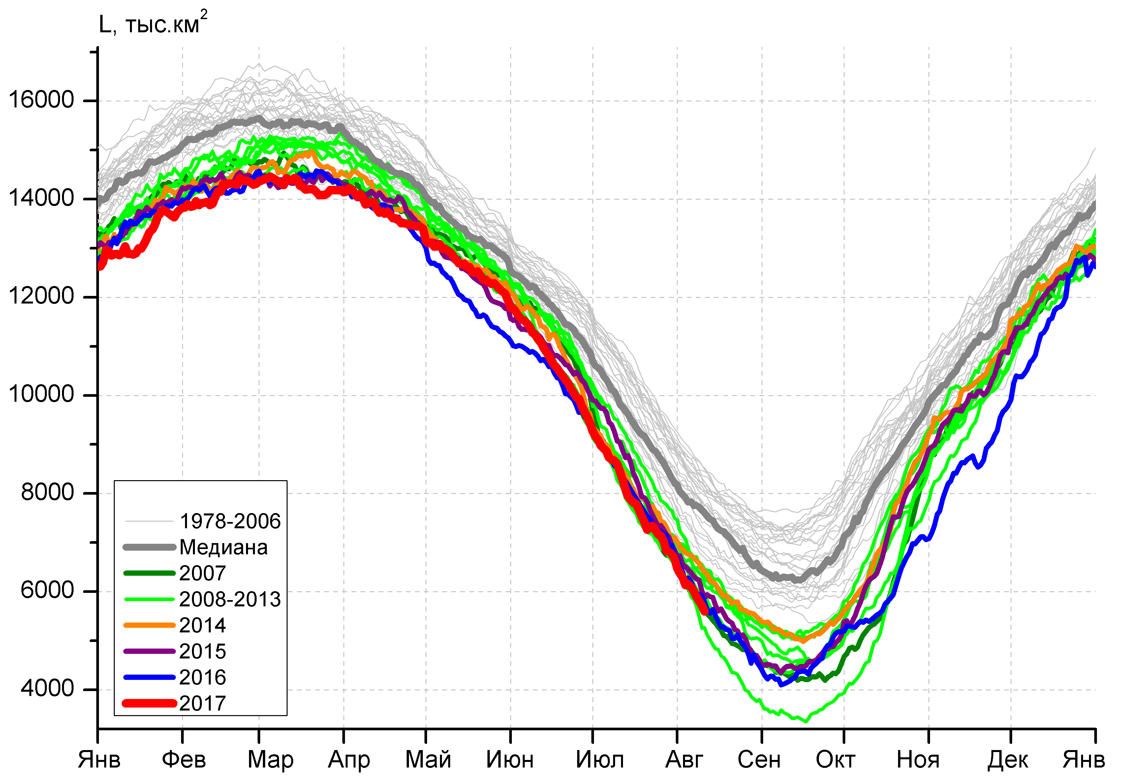 | 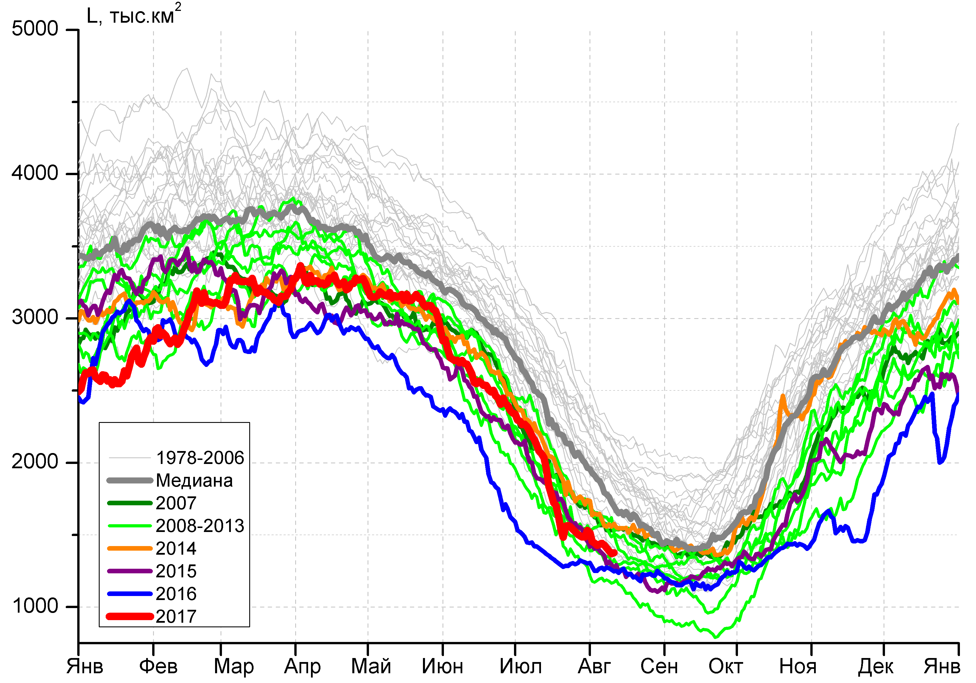
а) | б)
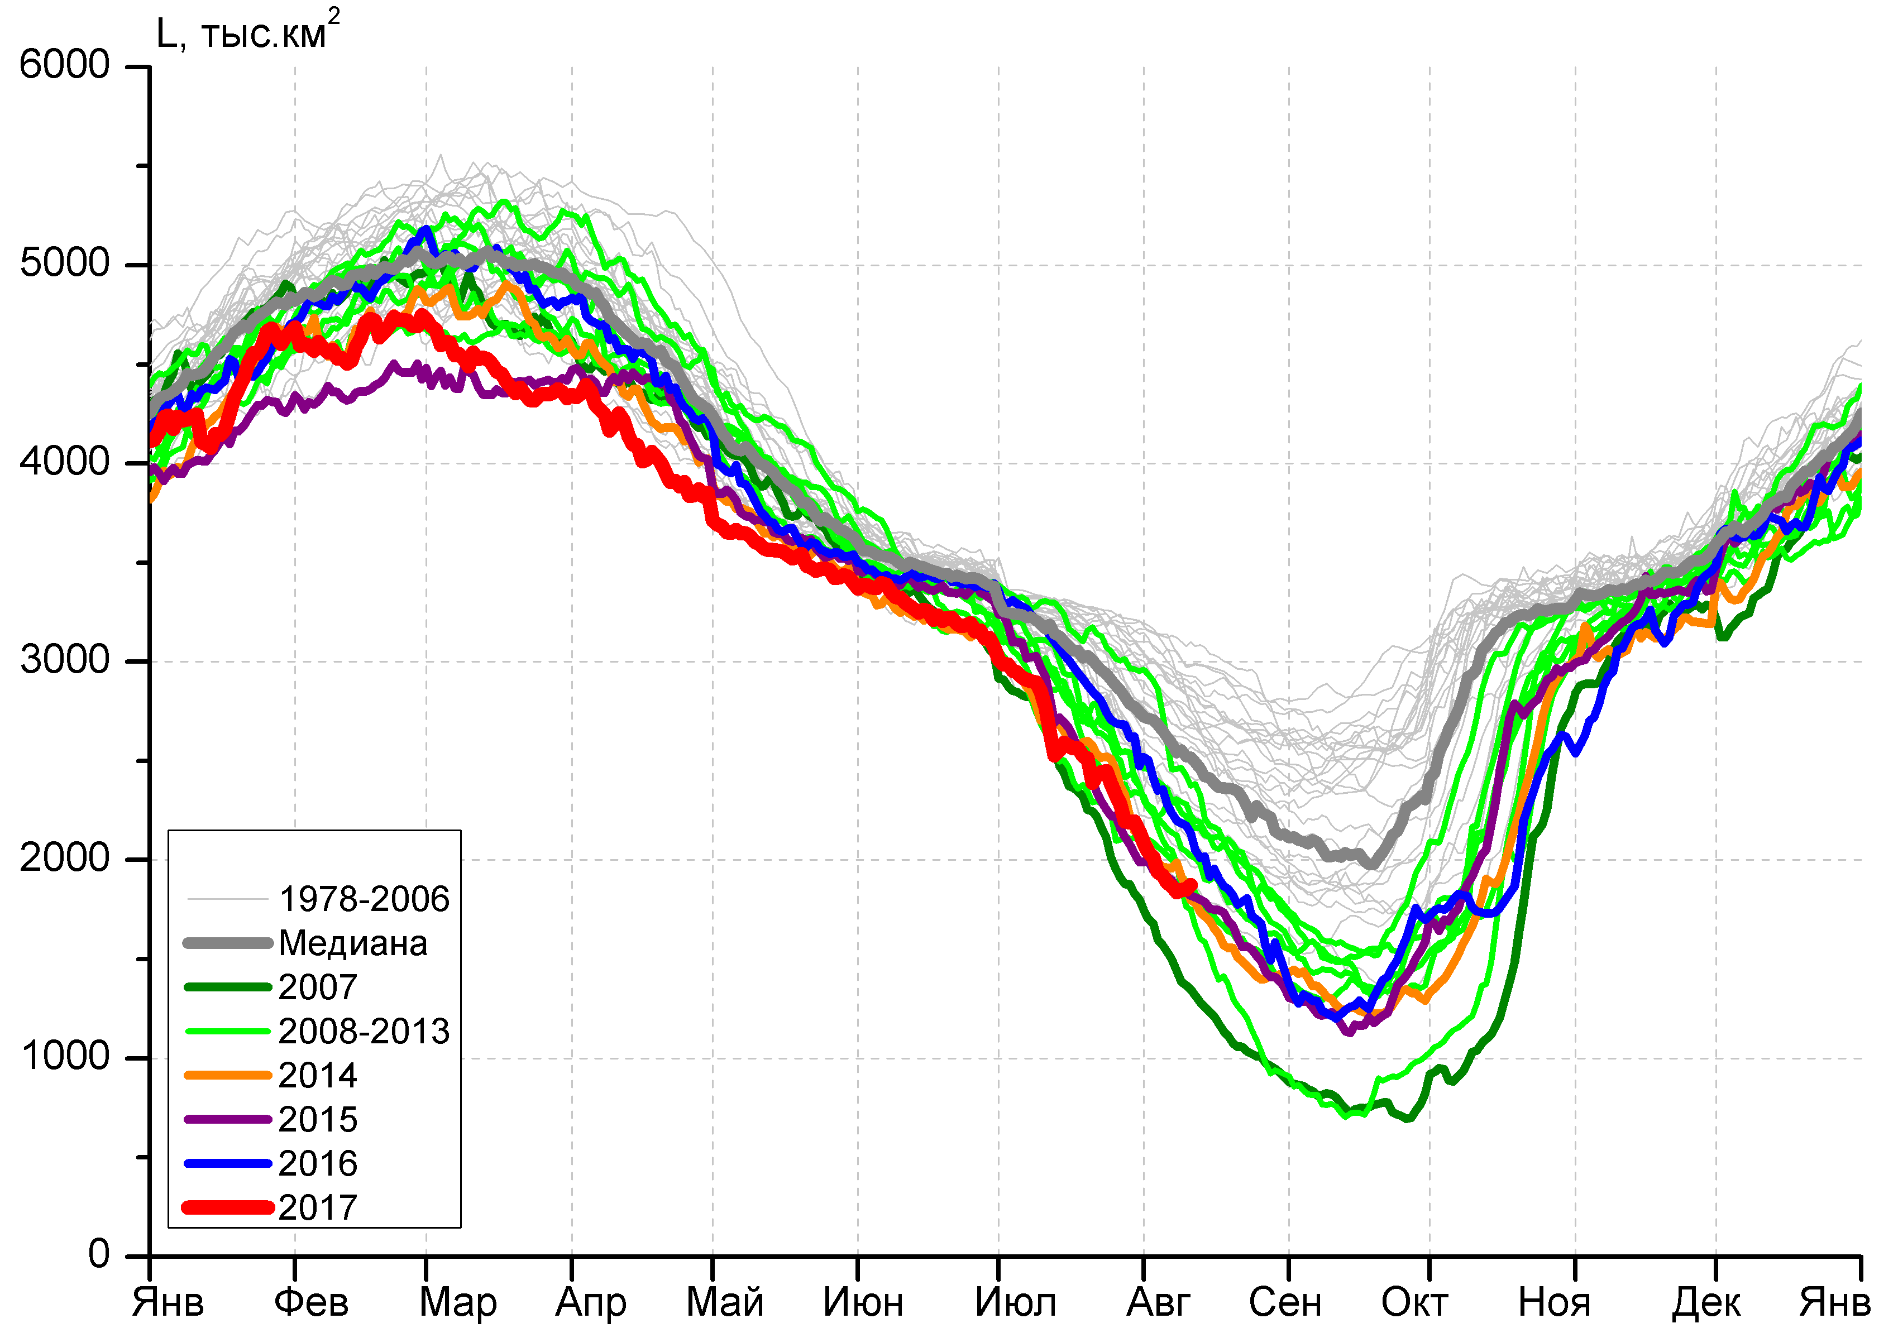 | 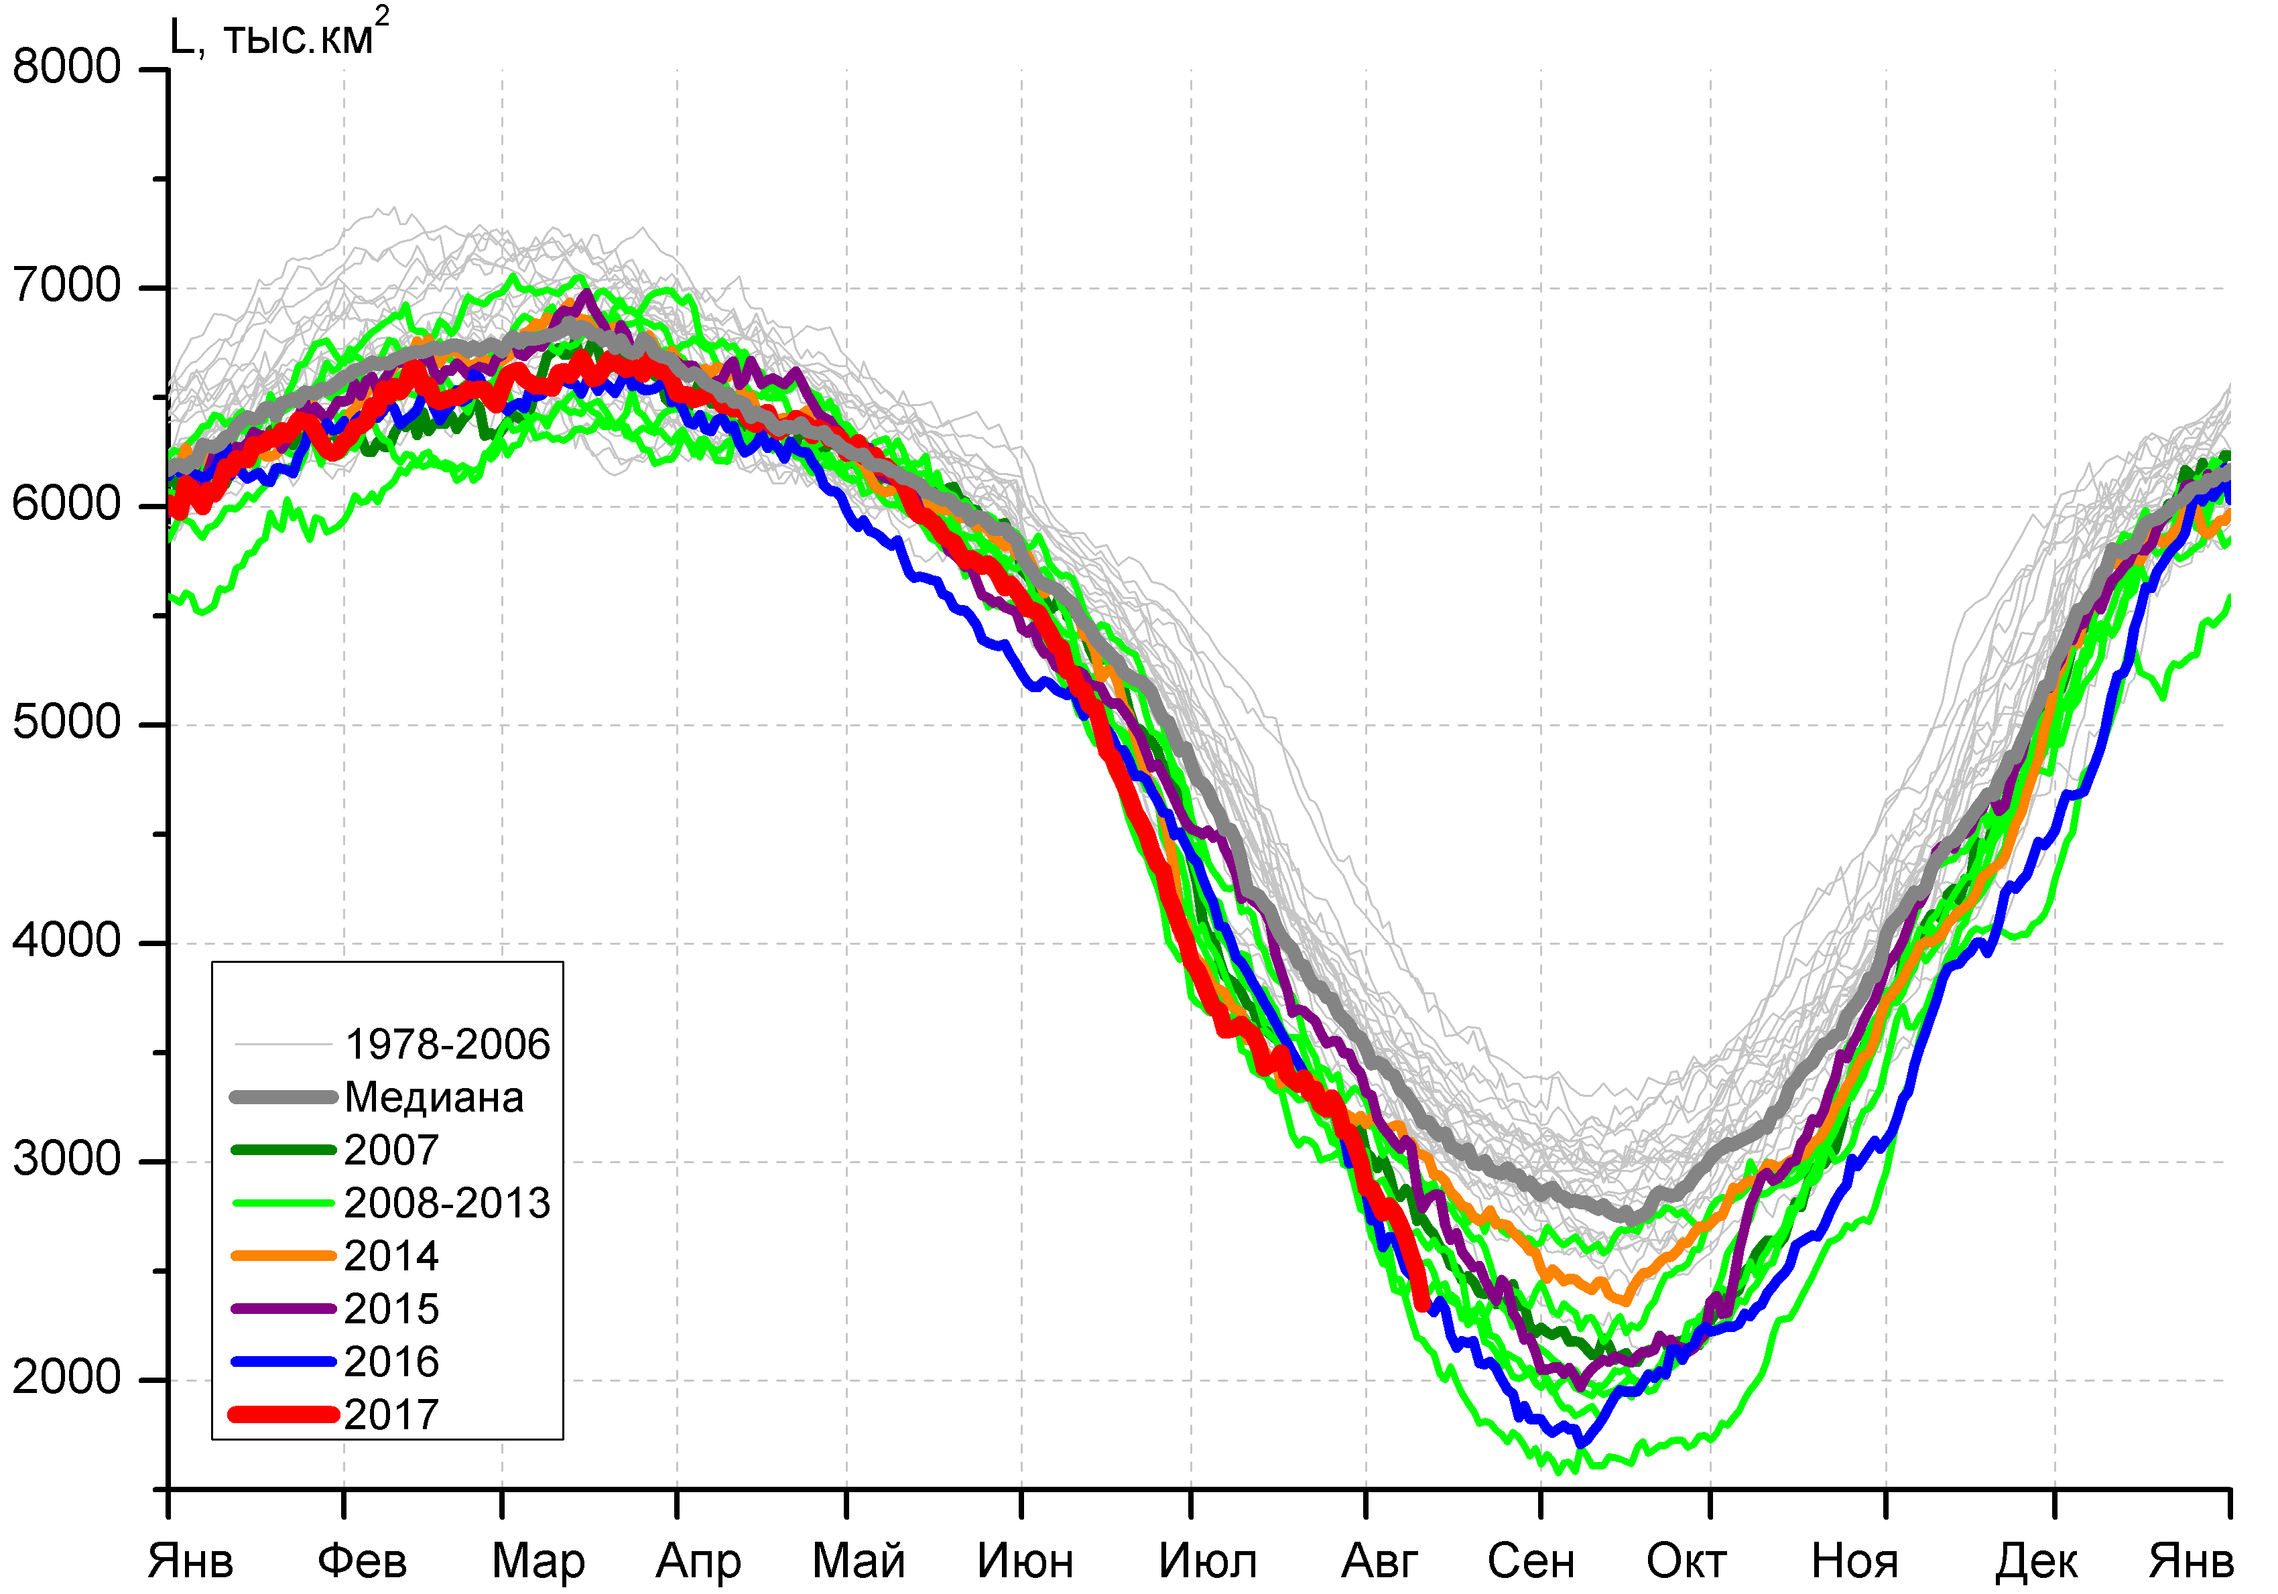
в) | г)
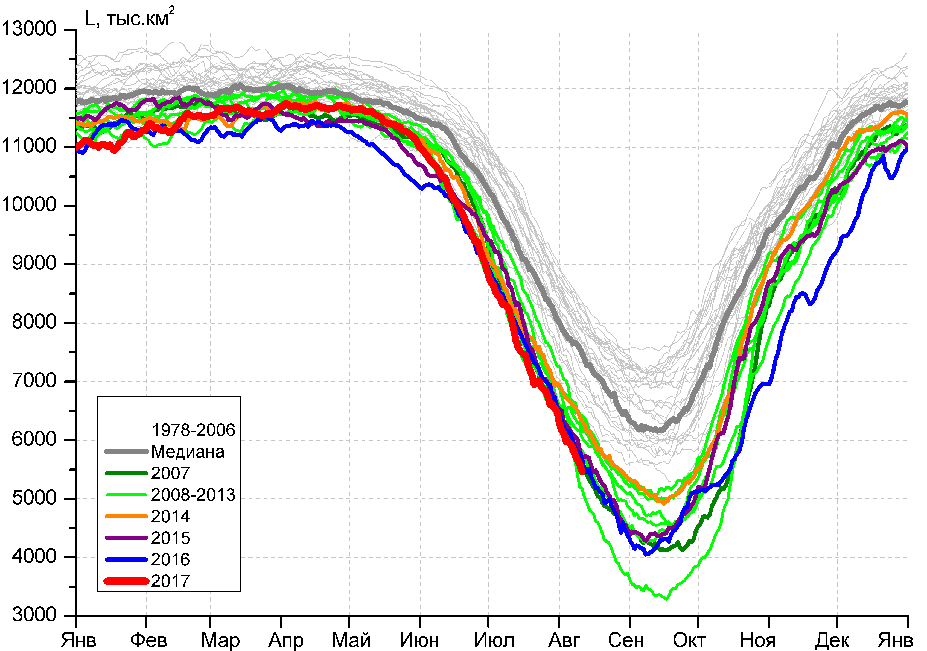 |  | 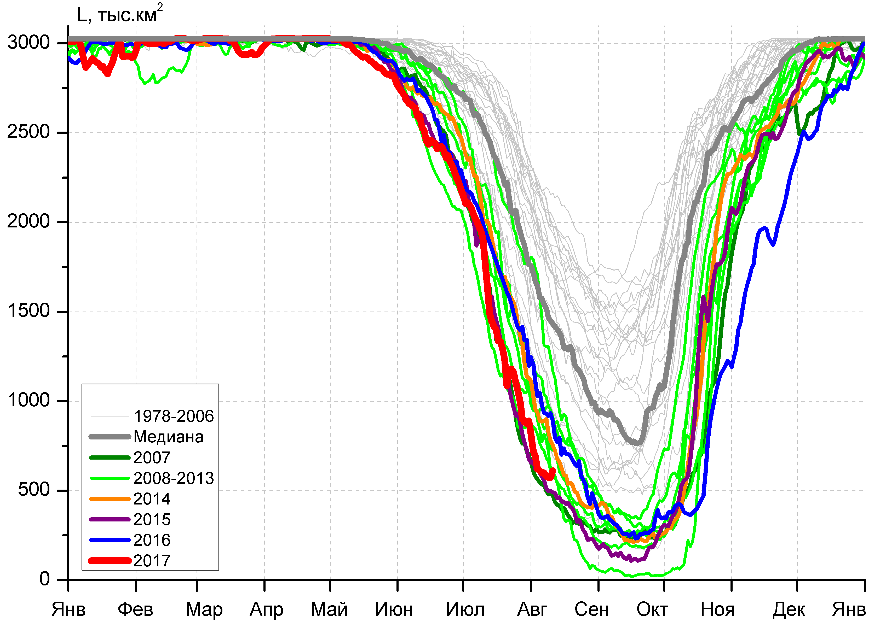
д) |  | е)

Рисунок 4 – Ежедневные оценки сезонного хода ледовитости для Северной Полярной Области и трех меридиональных секторов за период 26.10.1978 - 11.08.2017 по годам на основе расчетов по данным SSMR-SSM/I-SSMIS, алгоритмы NASATEAM: а) Северная полярная область, б) сектор 45°W-95°E (Гренландское – Карское моря), в) сектор 95°E-170°W (моря Лаптевых – Чукотское и Берингово, Охотское), г) сектор 170°W-45°W (море Бофорта и Канадская Арктика), д) Северный Ледовитый океан, е) Северный морской путь (Карское - Чукотское моря).

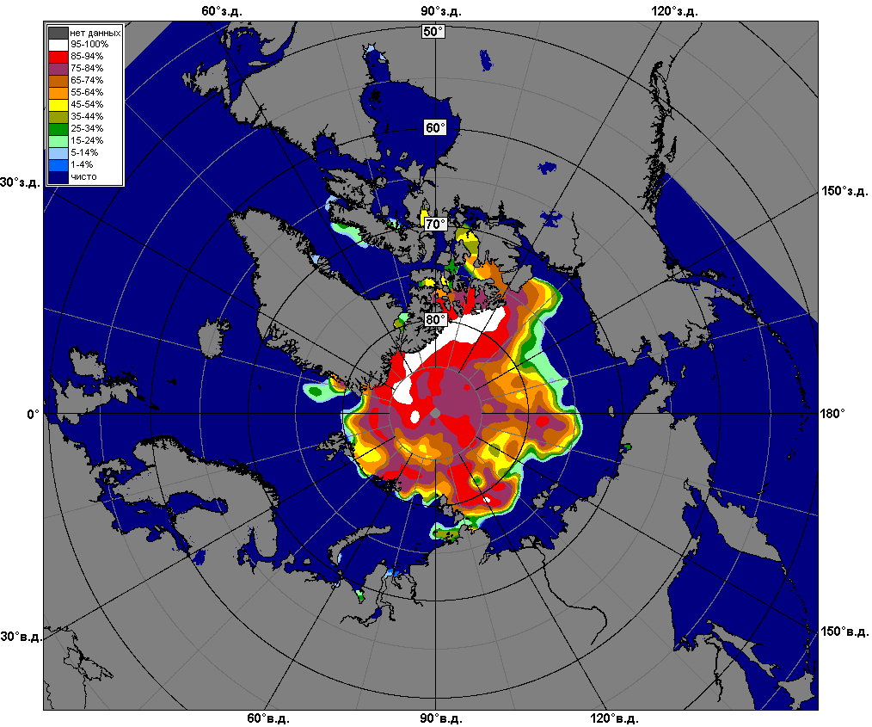 | 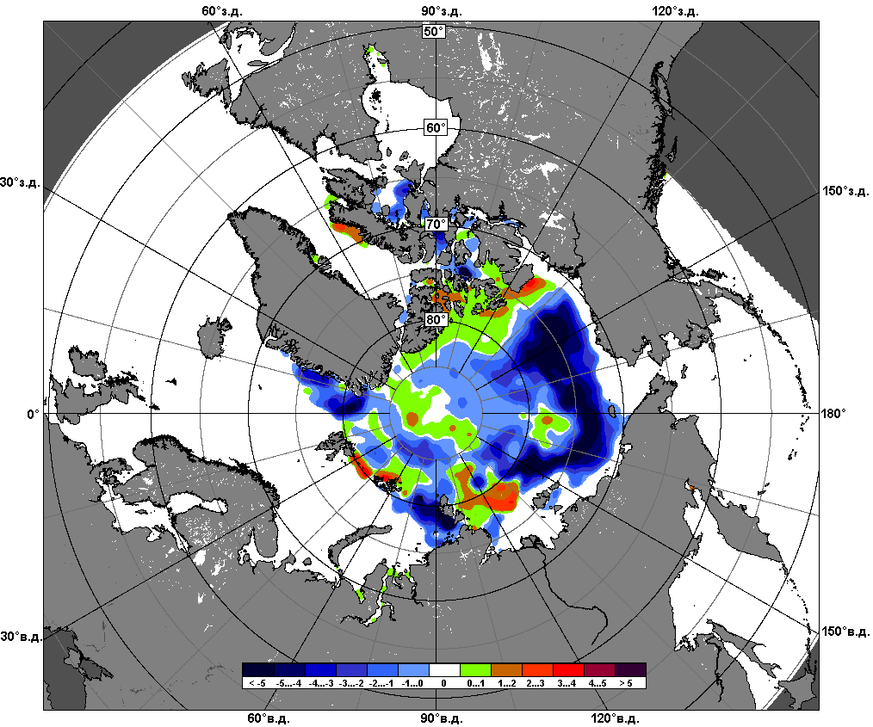 | 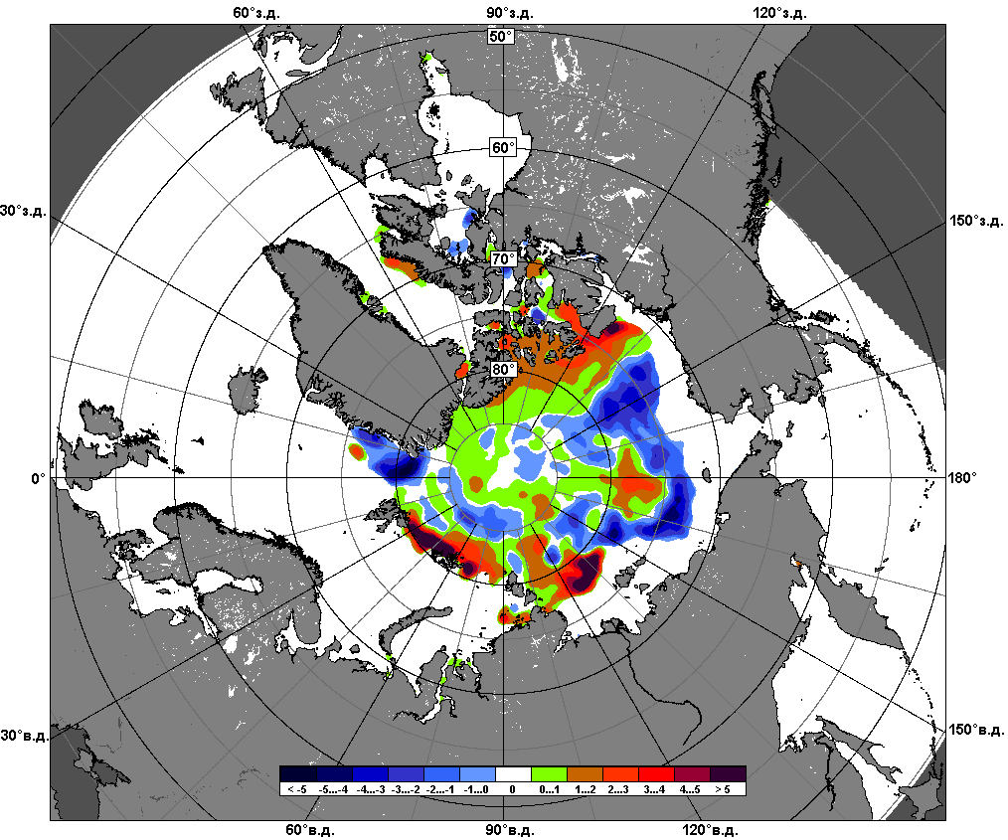
 | 05.08 – 11.08
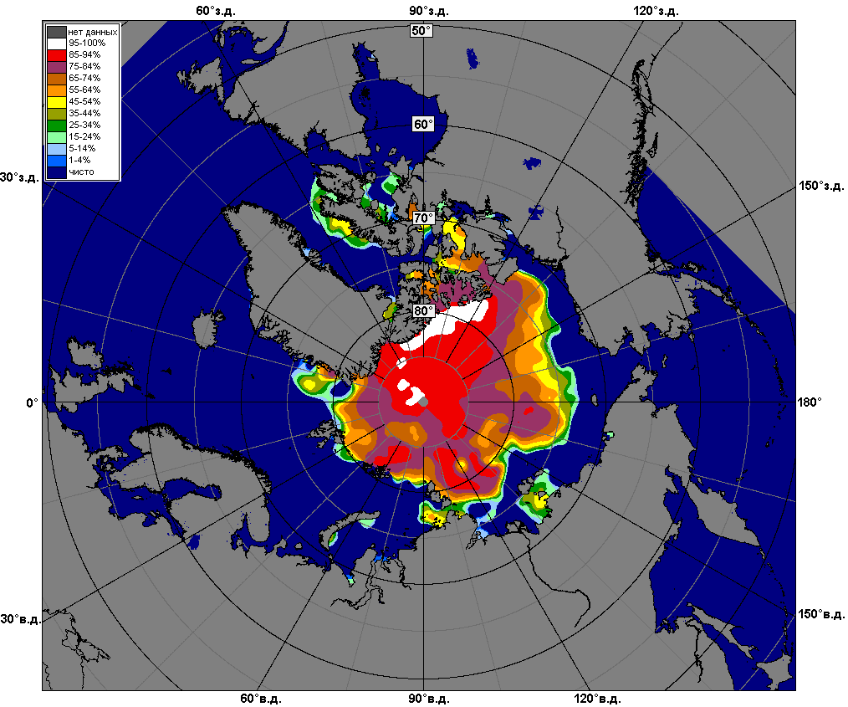 | 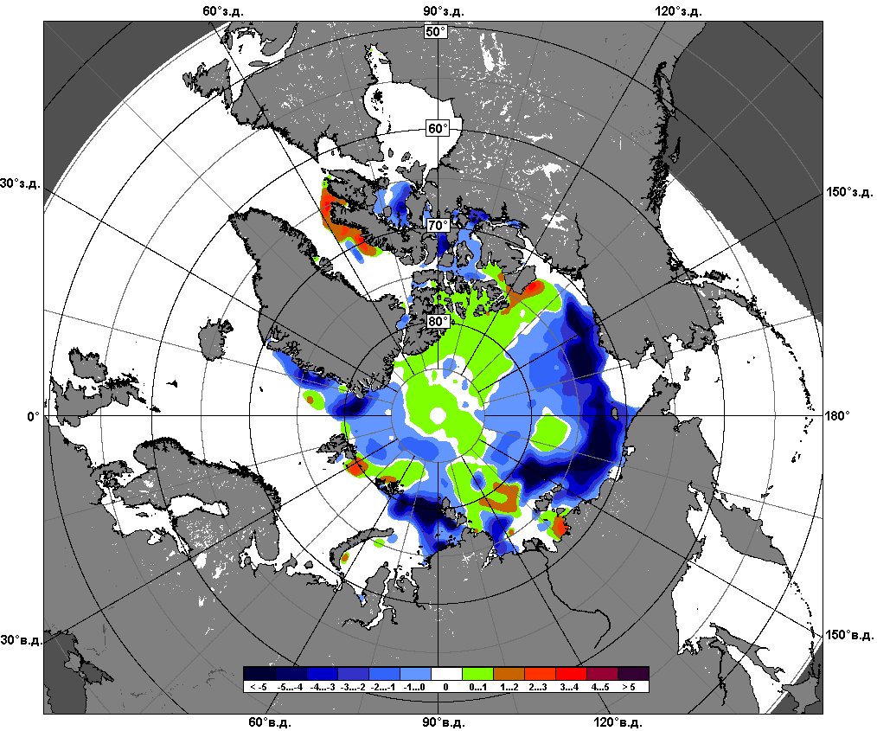 | 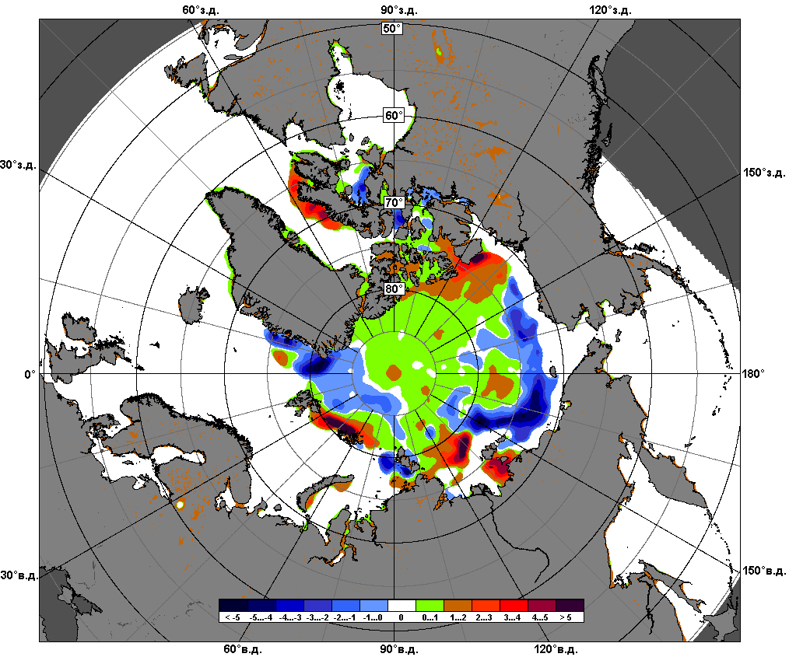
 | 12.07 – 11.08

Рисунок 5 – Медианные распределения сплоченности льда за текущие 7 и 30-дневные промежутки и её разности относительно медианного распределения за те же месяца за периоды 1979-2017 (центр) и 2007-2017 гг. (справа) на основе расчетов по данным SSMR-SSM/I-SSMIS, алгоритмы NASATEAM.

Южный океан

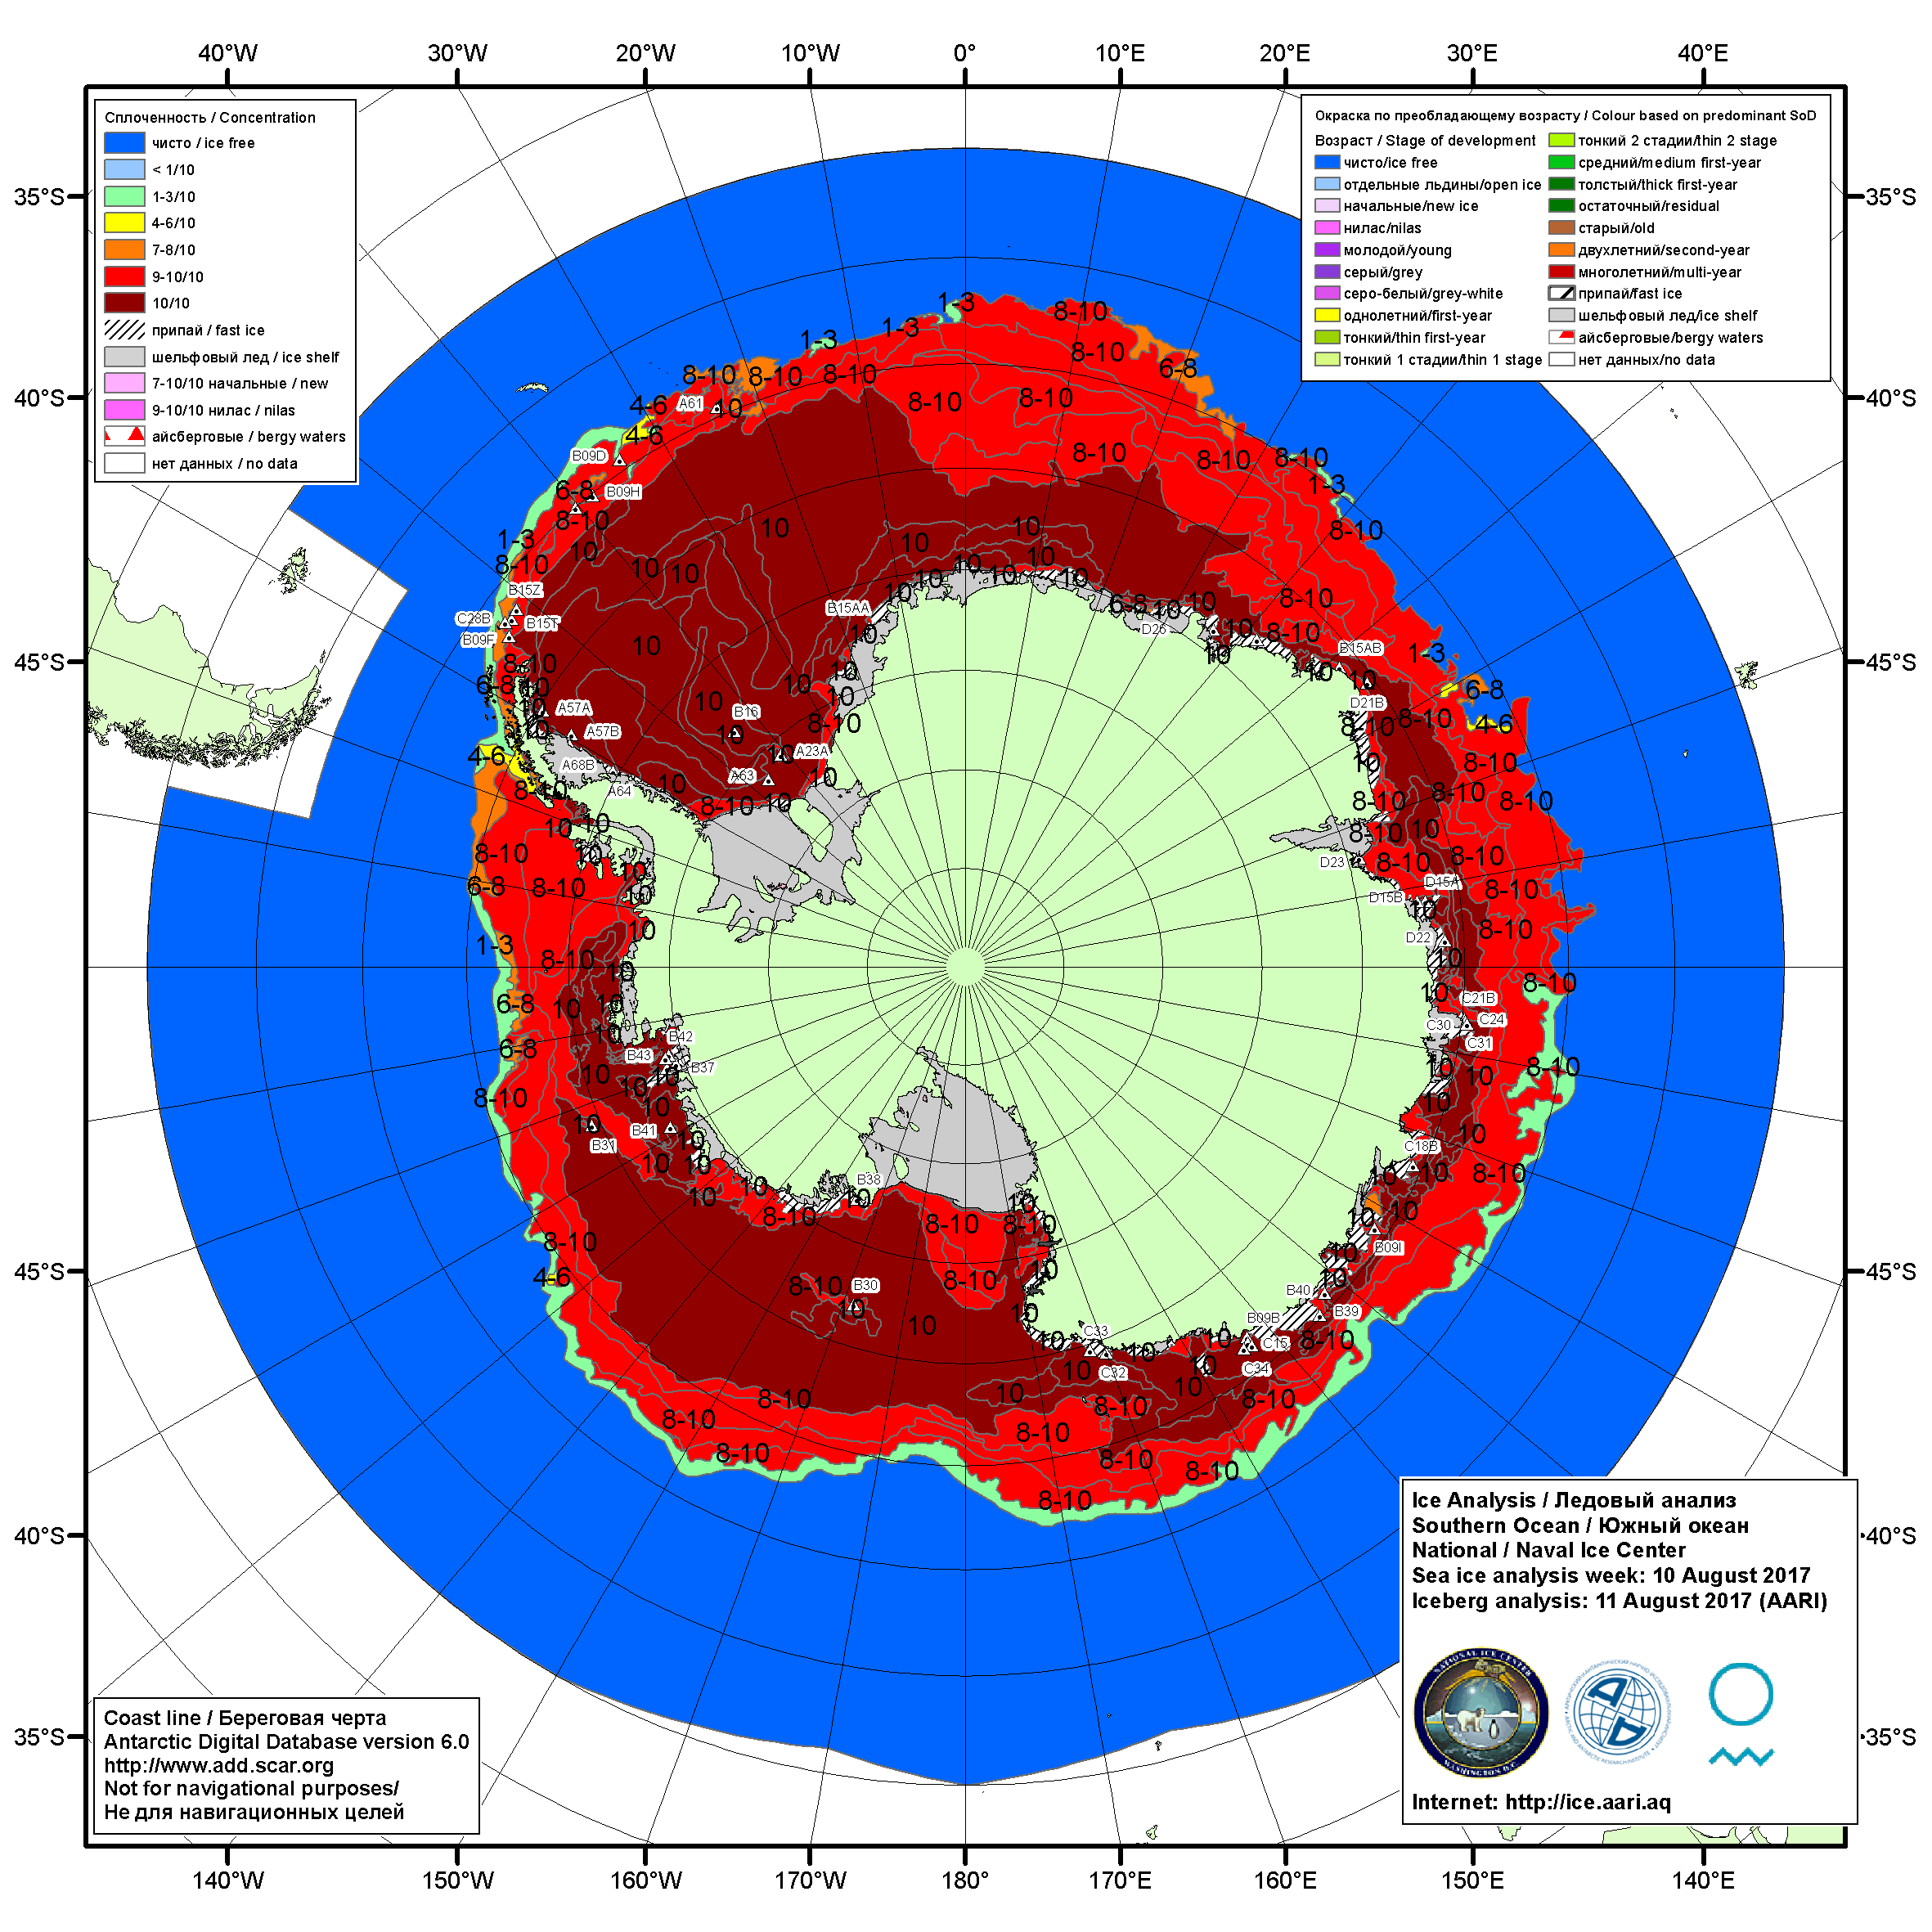

Рисунок 6а – Ледовая карта Южного океана (цветовая окраска по общей сплоченности) и расположение крупных айсбергов на основе информации совместного ледового анализа НЛЦ США, ААНИИ и НМИ (Норвегия) за 10.08.2017.

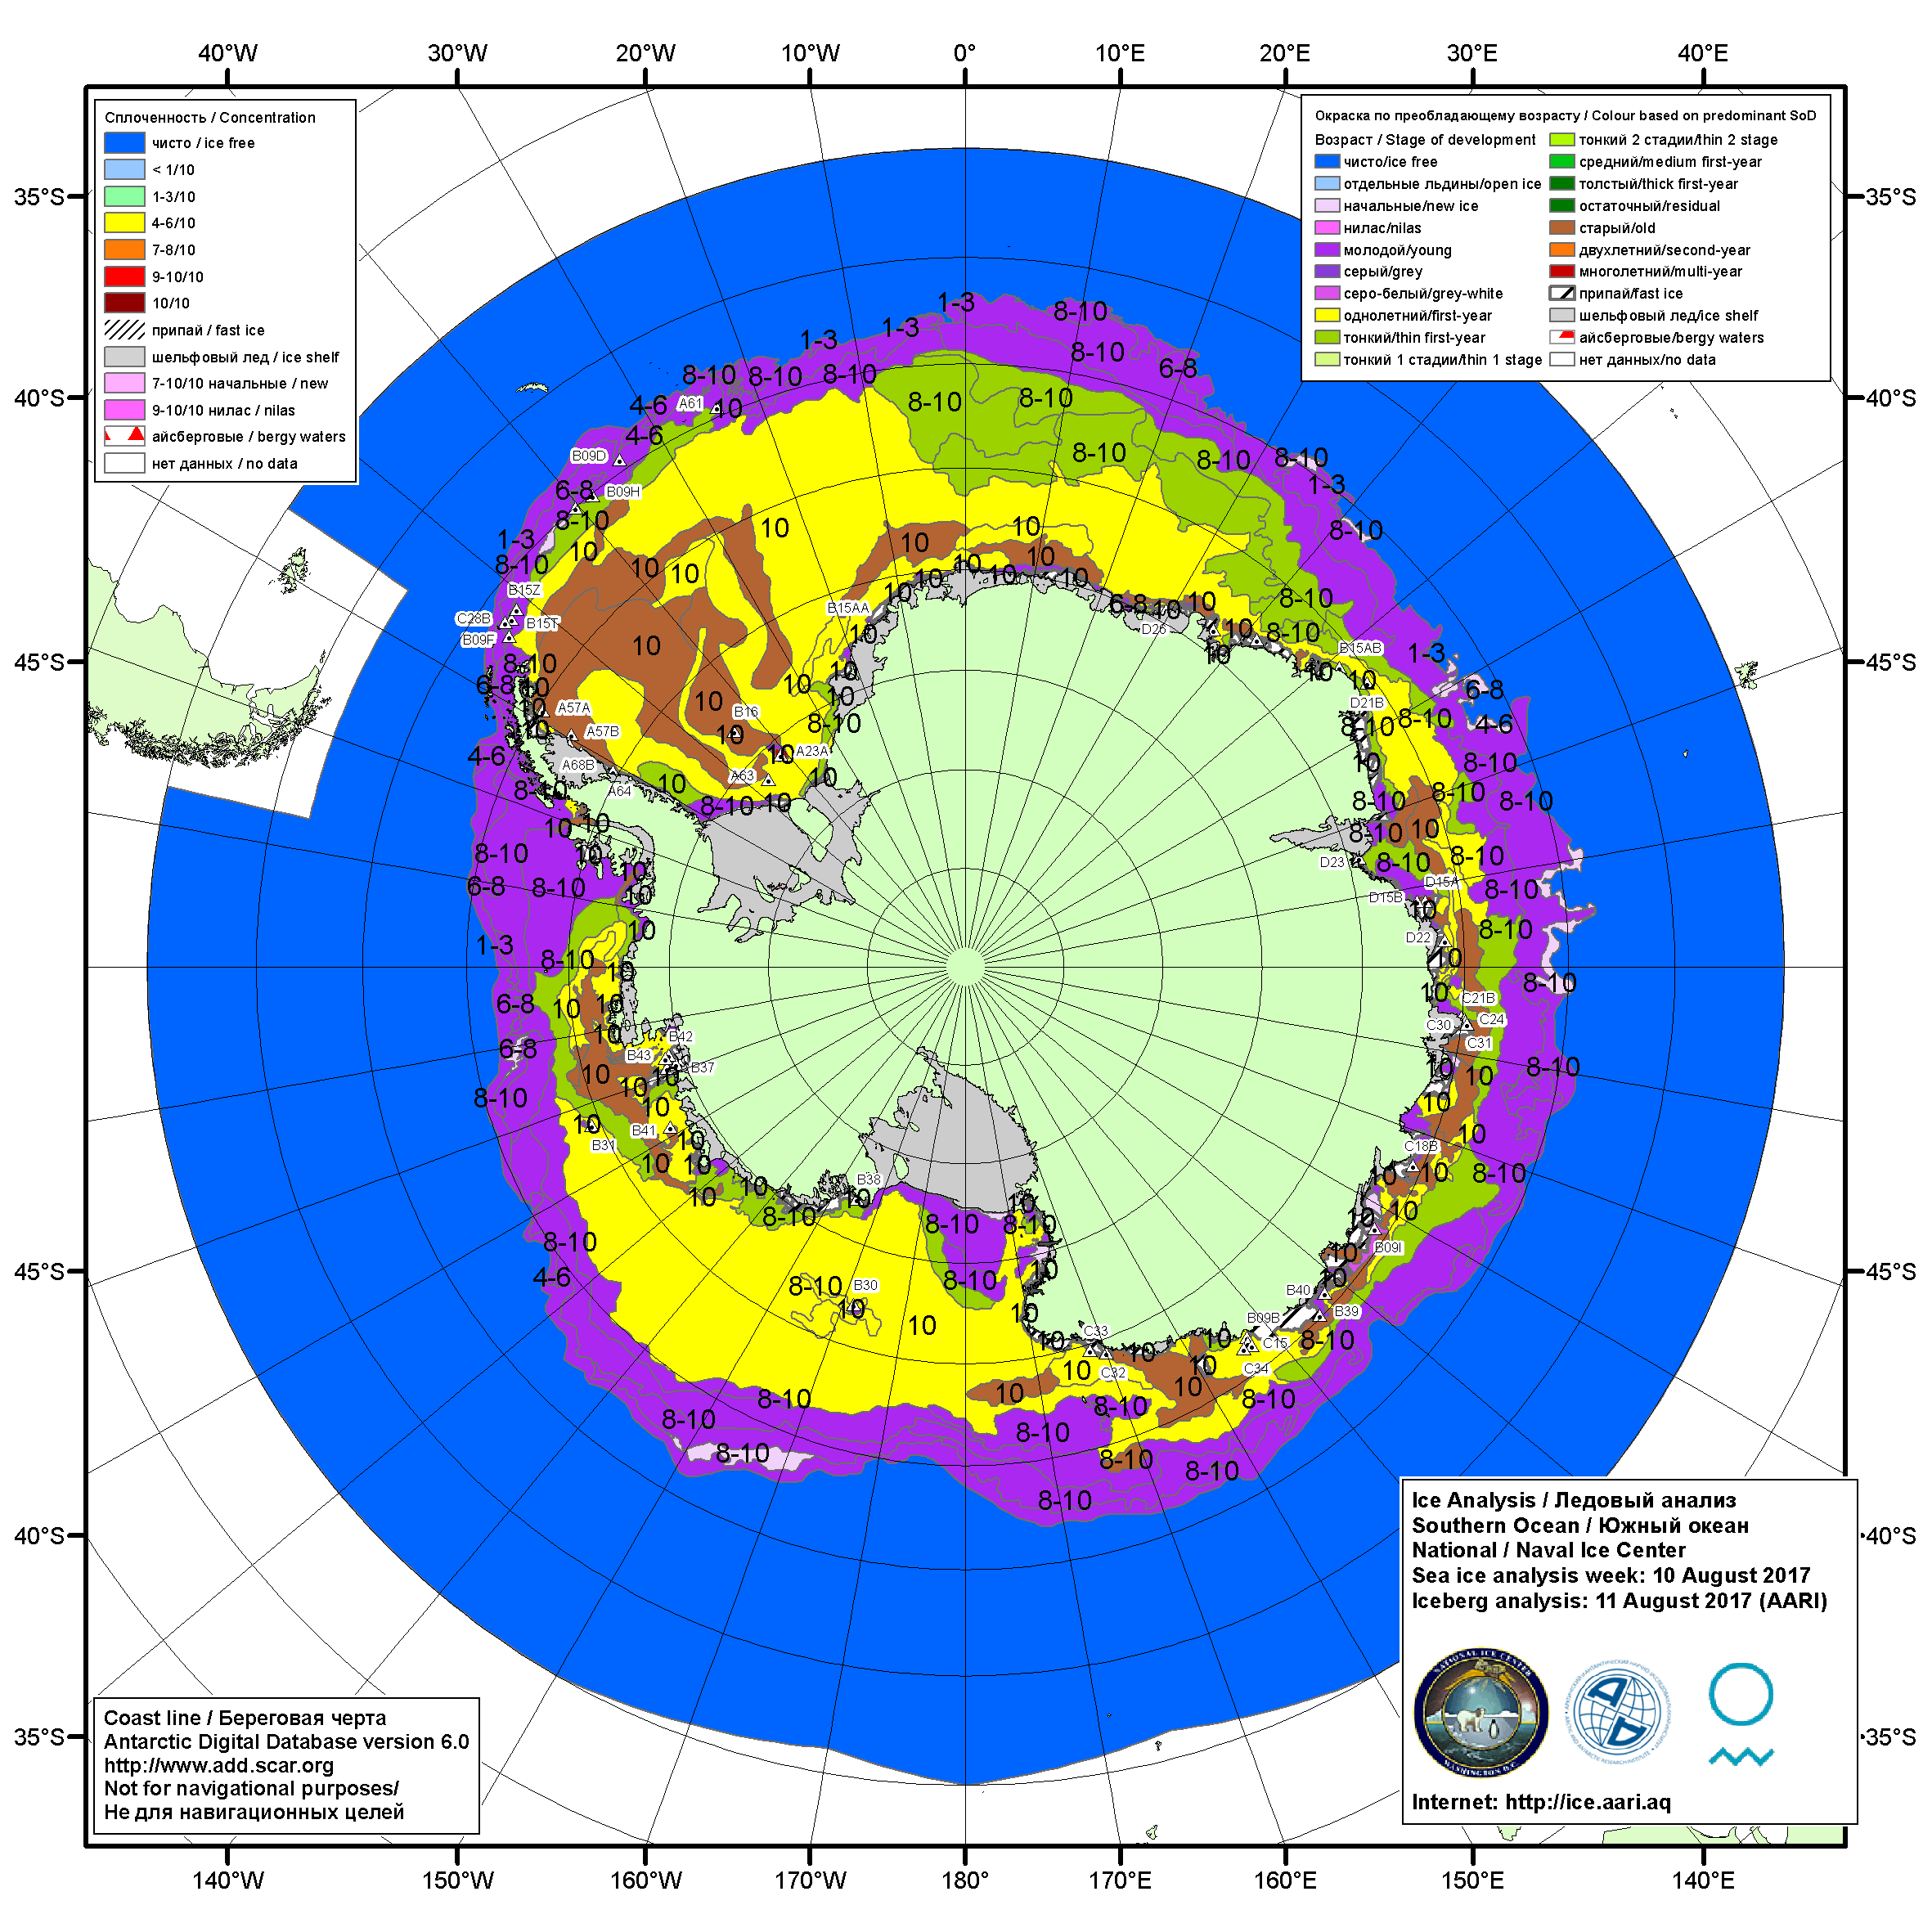

Рисунок 6б – Ледовая карта Южного океана (цветовая окраска по возрасту) и расположение крупных айсбергов на основе информации совместного ледового анализа НЛЦ США, ААНИИ и НМИ (Норвегия) за 10.08.2017.

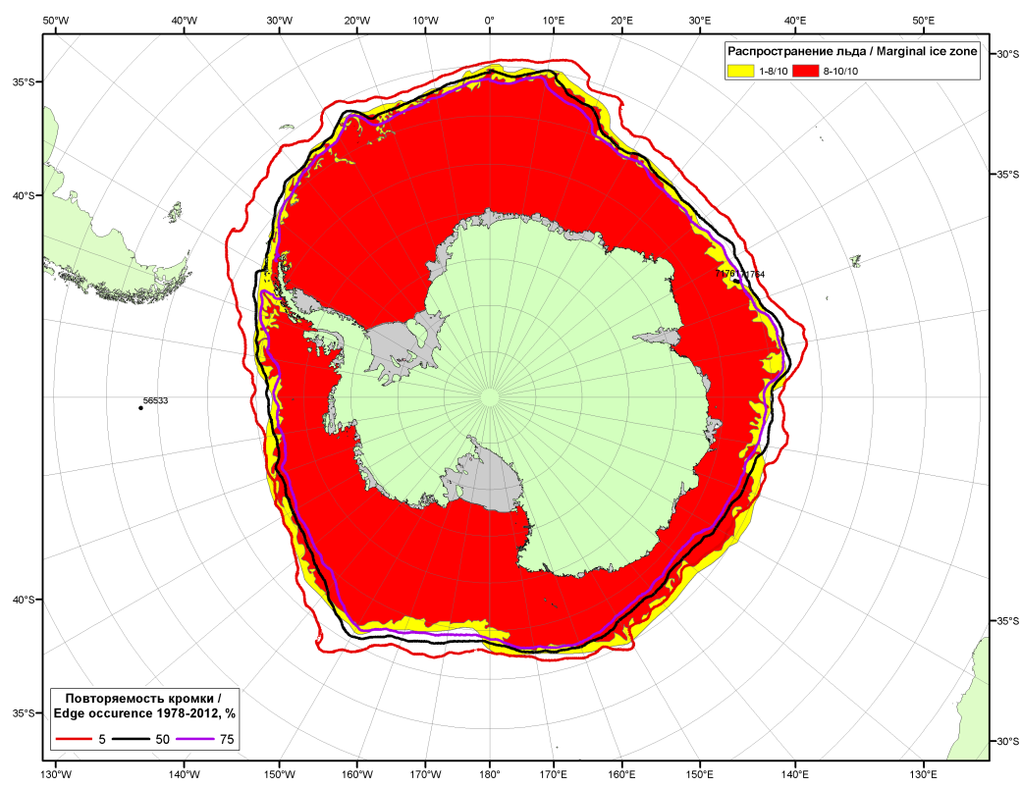

Рисунок 6в – Положение кромки льда и зон разреженных (<8/10) и сплоченных (≥8/10) льдов Южного океана за 12.08.2017 г. на основе ледового анализа Национального Ледового Центра США, положение метеорологический дрейфующих буев IABP и Argos на 13.08.2017T1200+00 и повторяемость кромки за 11-15.08 за период 1979-2012 гг. по наблюдениям SSMR-SSM/I-SSMIS (алгоритм NASATEAM)

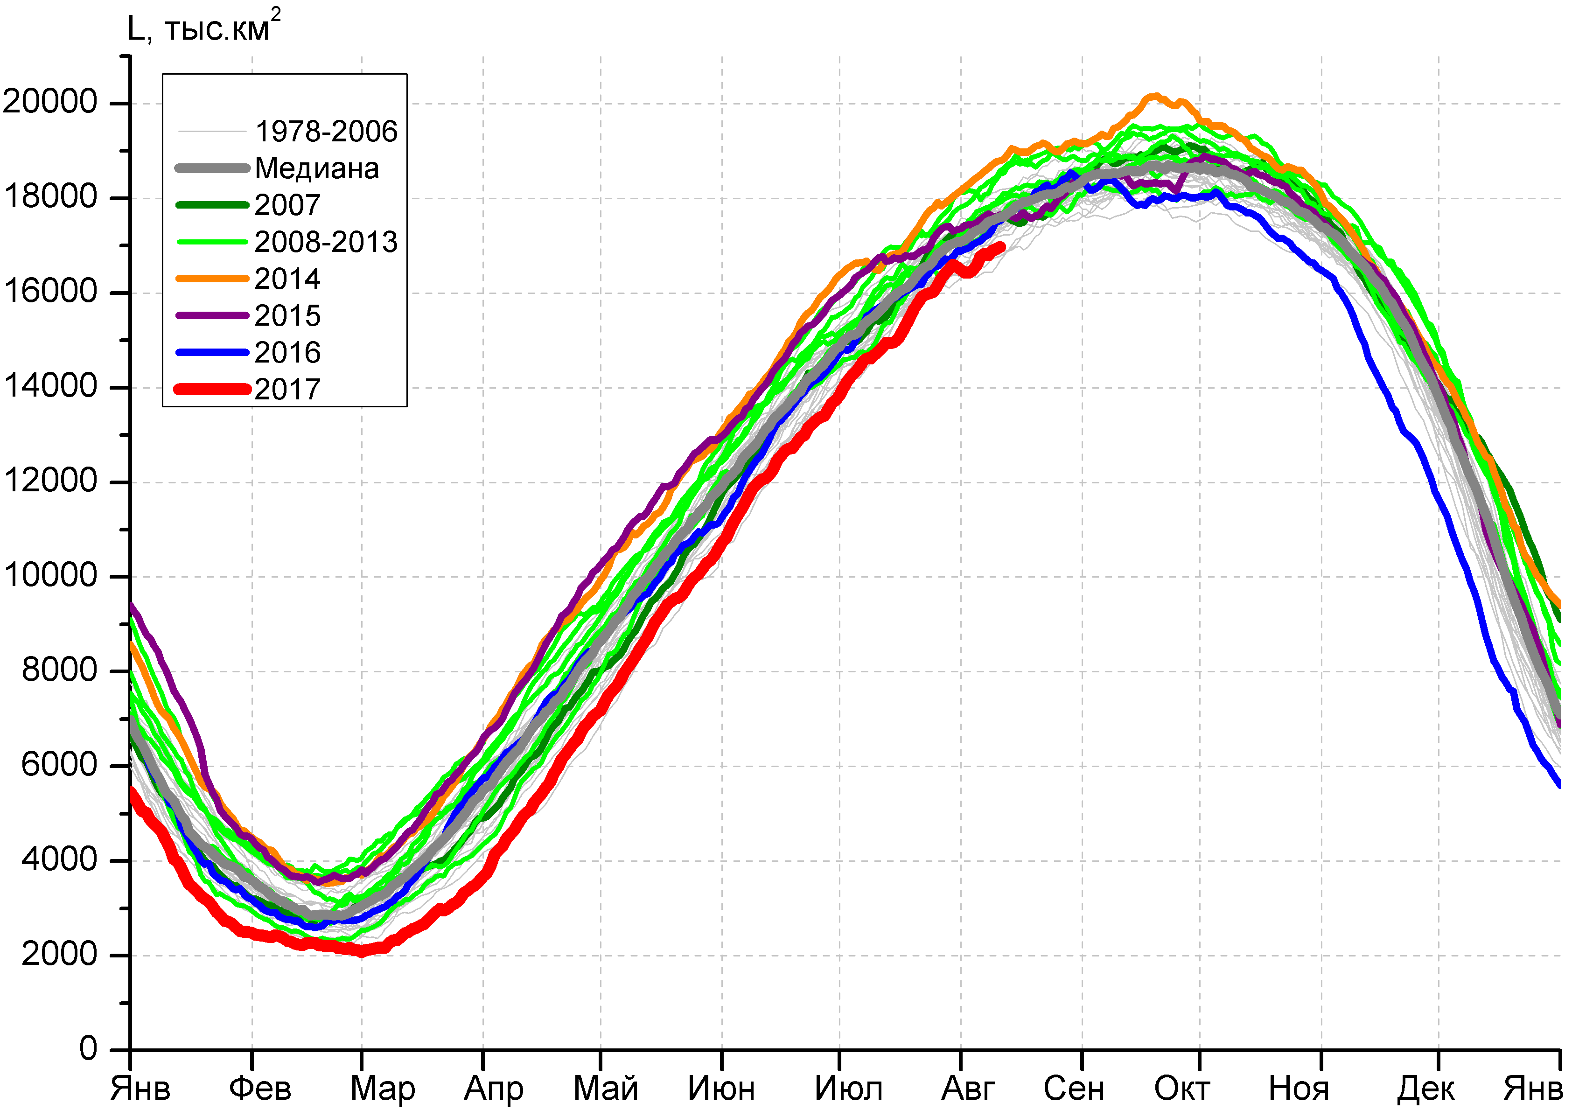 | 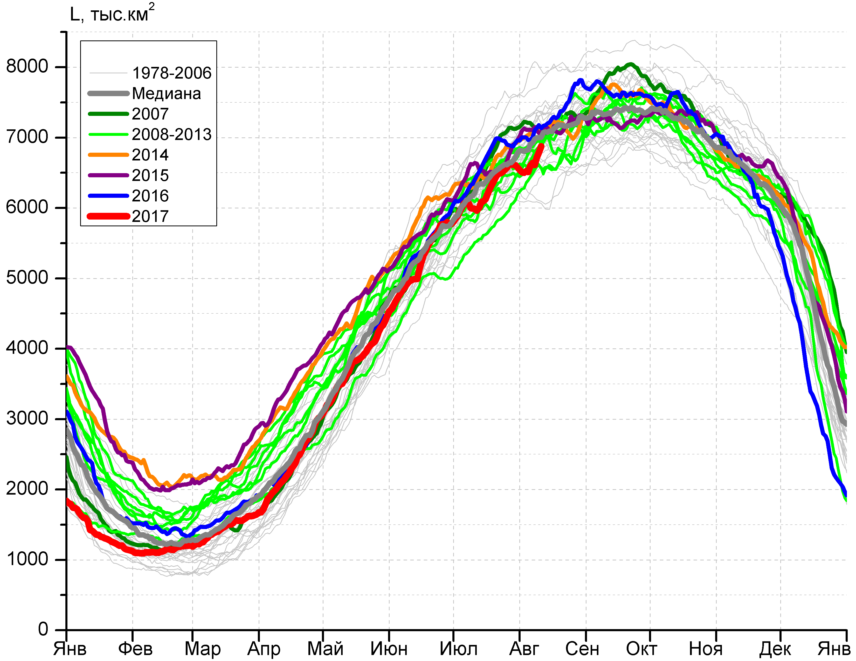
а) | б)
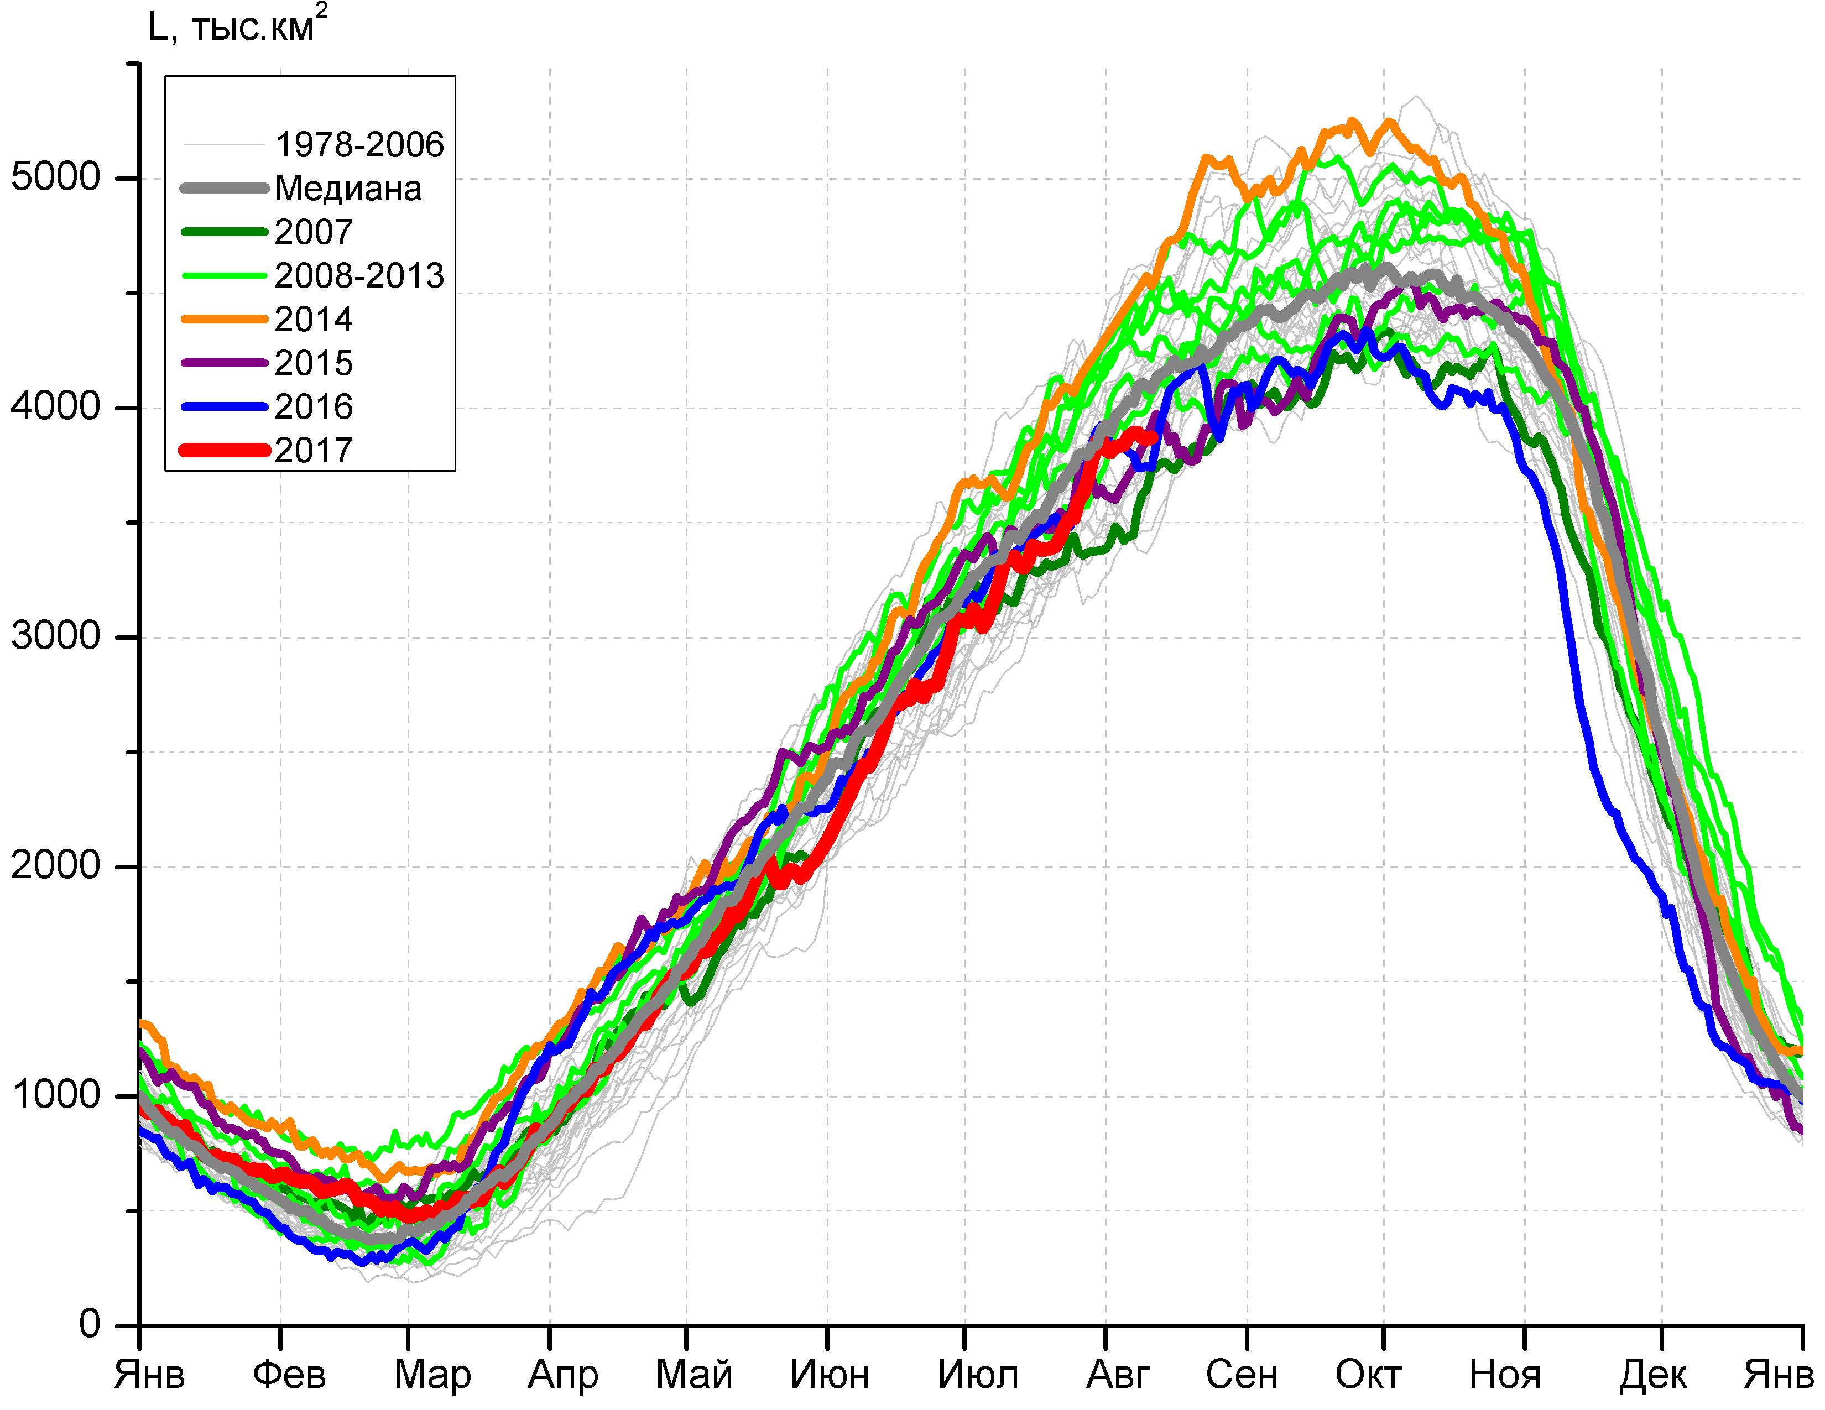 | 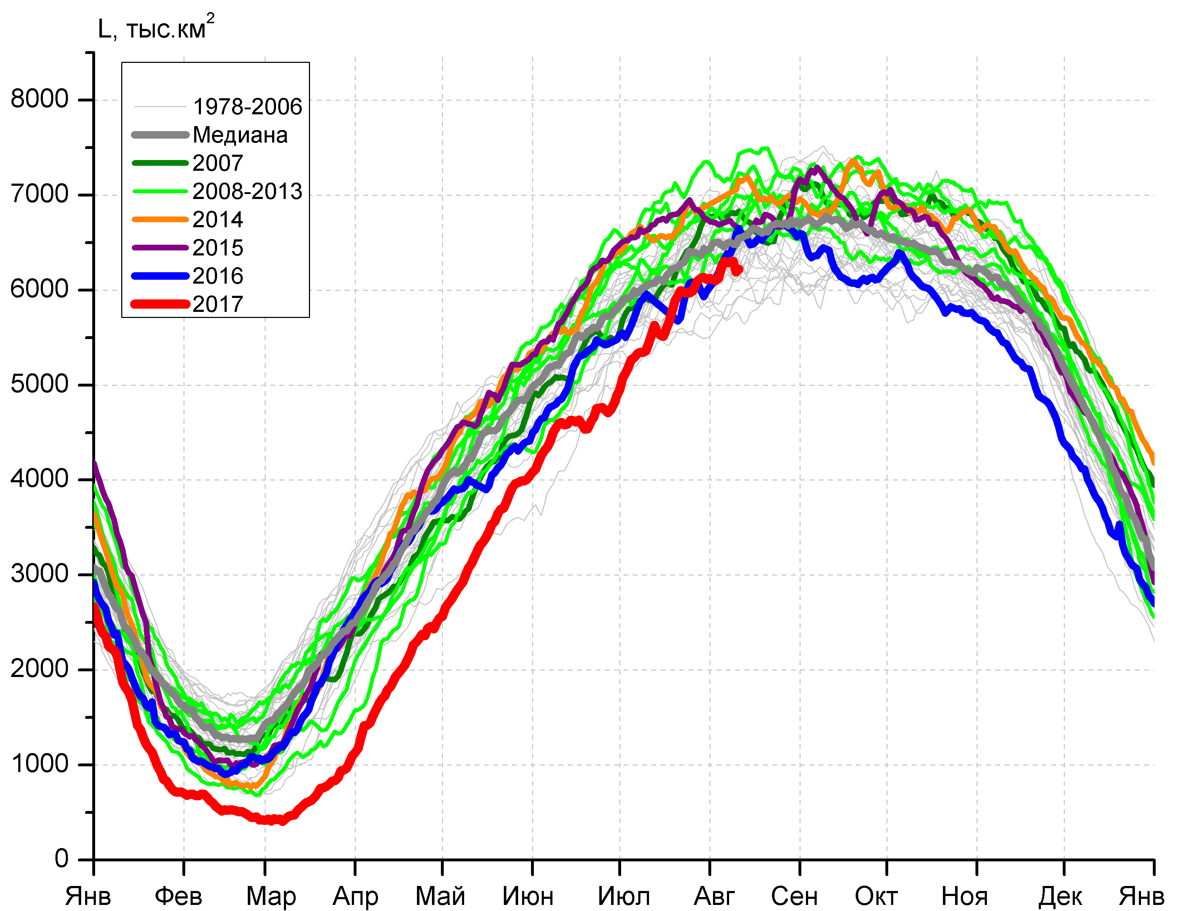
в) | г)

Рисунок 7 – Ежедневные оценки сезонного хода ледовитости Южного Океана и меридиональных секторов за период 26.10.1978 – 11.08.2017 по годам на основе расчетов по данным SSMR-SSM/I-SSMIS, алгоритм NASATEAM: а) Южный Океан, б) Атлантический сектор (60°W-30°E, море Уэдделла), в) Индоокеанский сектор (30°E-150°E, моря Космонавтов, Содружества, Моусона), г) Тихоокеанский сектор (150°E-60°W, моря Росса, Беллинсгаузена)

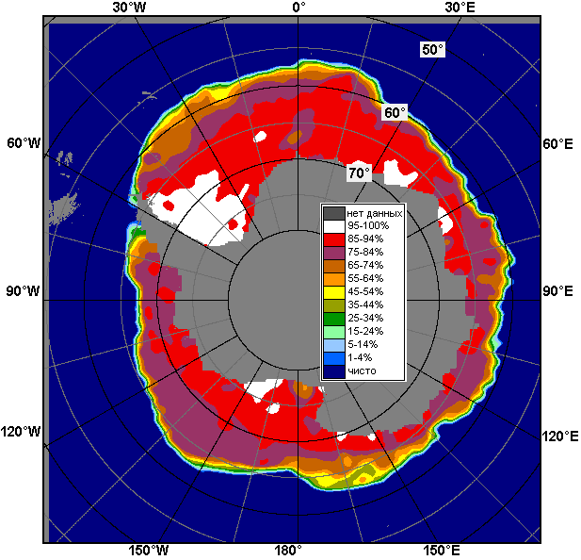 | 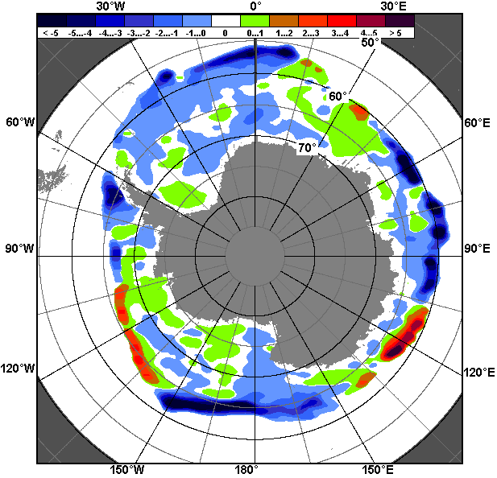 | 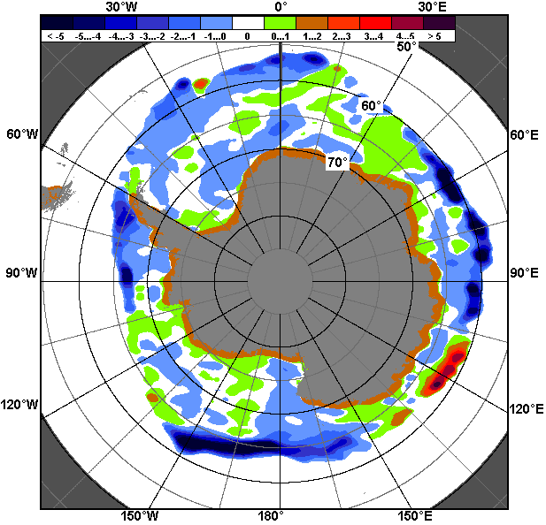
05.08 – 11.08
8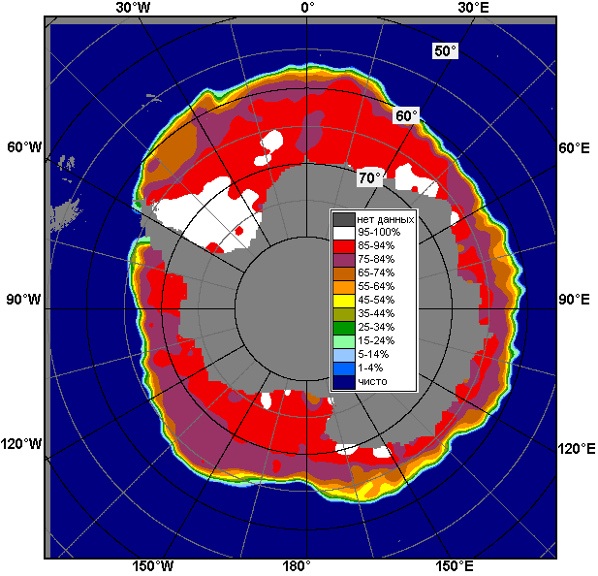 | 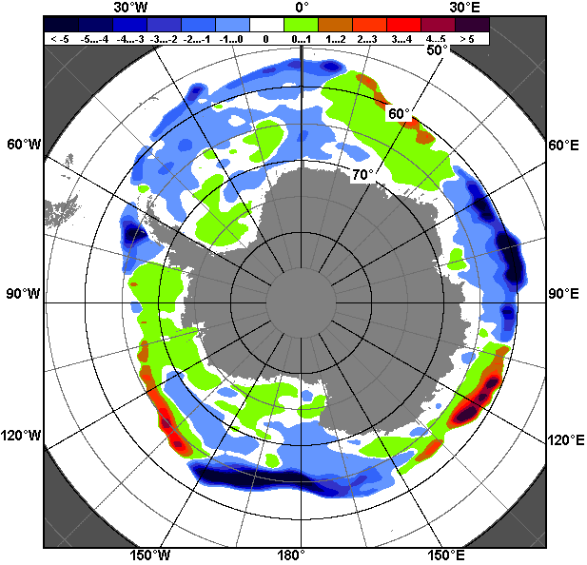 | 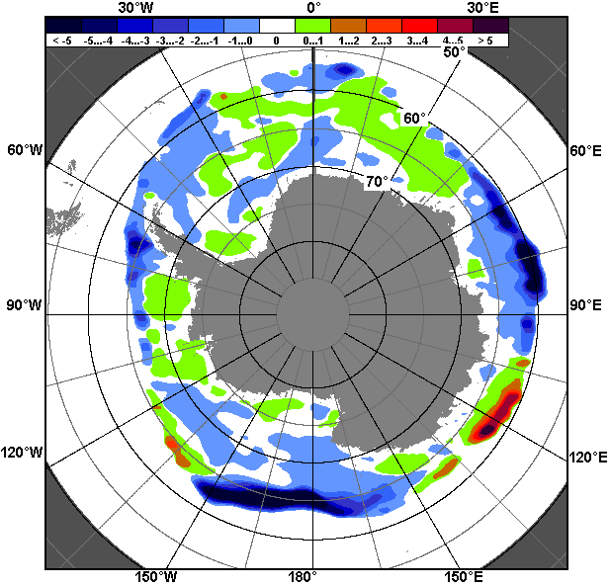
12.07 – 11.08

Рисунок 8 – Медианные распределения общей сплоченности льда за текущие 7 и 30-дневные промежутки (слева) и её разности относительно медианного распределения за тот же месяц за периоды 1978-2017 (центр) и 2007-2017 гг. (справа) на основе расчетов по данным SSMR-SSM/I-SSMIS, алгоритм NASATEAM

Таблица 4 – Динамика изменения значений ледовитости по сравнению с предыдущей неделей для морей Южного океана за 05.08 - 11.08.2017 г. по данным наблюдений SSMR-SSM/I-SSMIS
Регион | Южный Океан | Атлантический сектор | Индоокеанский сектор | Тихоокеанский сектор
Разность | 326.1 | 124.8 | 46.6 | 142.6
тыс.кв.км/сут. | 46.6 | 17.8 | 6.7 | 20.4

Таблица 5 - Медианные значения ледовитости для Южного океана и 3 меридиональных секторов за текущие 30 и 7-дневные интервалы и её аномалии от 2012-2016 гг. и интервалов 2007-2017 гг. и 1978-2017 гг. по данным наблюдений SSMR-SSM/I-SSMIS, алгоритм NASATEAM
Южный Океан
Месяц | S, тыс. км2 | Аномалии, тыс км2/%
 |  | 2012 г | 2013 г | 2014 г | 2015 г | 2016 г | 2007-2017гг | 1978-2017гг
12.07-11.08 | 16072.2 | -926.5 | -1494.0 | -1713.7 | -1101.6 | -513.9 | -926.3 | -683.4
 |  | -5.5 | -8.5 | -9.6 | -6.4 | -3.1 | -5.4 | -4.1
05-11.08 | 16825.0 | -990.9 | -1383.8 | -1806.0 | -776.3 | -454.2 | -894.3 | -635.9
 |  | -5.6 | -7.6 | -9.7 | -4.4 | -2.6 | -5.0 | -3.6
Атлантический сектор (60°W-30°E, море Уэдделла)
Месяц | S, тыс. км2 | Аномалии, тыс км2/%
 |  | 2012 г | 2013 г | 2014 г | 2015 г | 2016 г | 2007-2017гг | 1978-2017гг
12.07-11.08 | 6463.9 | -188.5 | 150.6 | -347.9 | -330.2 | -439.5 | -148.4 | -192.5
 |  | -2.8 | 2.4 | -5.1 | -4.9 | -6.4 | -2.2 | -2.9
05-11.08 | 6678.4 | -114.4 | 104.3 | -412.5 | -425.2 | -391.1 | -200.6 | -255.0
 |  | -1.7 | 1.6 | -5.8 | -6.0 | -5.5 | -2.9 | -3.7
Индоокеанский сектор (30°E-150°E, моря Космонавтов, Содружества, Моусона)
Месяц | S, тыс. км2 | Аномалии, тыс км2/%
 |  | 2012 г | 2013 г | 2014 г | 2015 г | 2016 г | 2007-2017гг | 1978-2017гг
12.07-11.08 | 3626.3 | -391.0 | -483.7 | -540.2 | 12.3 | -17.4 | -212.3 | -143.0
 |  | -9.7 | -11.8 | -13.0 | 0.3 | -0.5 | -5.5 | -3.8
05-11.08 | 3872.4 | -518.5 | -527.6 | -631.9 | 82.4 | 100.8 | -221.0 | -148.3
 |  | -11.8 | -12.0 | -14.0 | 2.2 | 2.7 | -5.4 | -3.7
Тихоокеанский сектор (150°E-60°W, моря Росса, Беллинсгаузена)
Месяц | S, тыс. км2 | Аномалии, тыс км2/%
 |  | 2012 г | 2013 г | 2014 г | 2015 г | 2016 г | 2007-2017гг | 1978-2017гг
12.07-11.08 | 5978.9 | -350.1 | -1164.0 | -828.7 | -785.0 | -60.1 | -568.2 | -350.8
 |  | -5.5 | -16.3 | -12.2 | -11.6 | -1.0 | -8.7 | -5.5
05-11.08 | 6262.2 | -369.9 | -972.4 | -773.5 | -433.1 | -175.8 | -482.2 | -243.8
 |  | -5.6 | -13.4 | -11.0 | -6.5 | -2.7 | -7.1 | -3.7

Таблица 6 – Экстремальные значения ледовитости для Южного океана и 3 меридиональных секторов за текущий 7-дневный интервал по данным наблюдений SSMR-SSM/I-SSMIS, алгоритм NASATEAM
Южный Океан
Месяц | Минимальное знач. | Максимальное знач. | Среднее знач. | Медиана
05-11.08 | 16332.7  05.08.1986 | 18791.1  11.08.2014 | 17460.8 | 17462.2
Атлантический сектор (60°W-30°E, море Уэдделла)
Месяц | Минимальное знач. | Максимальное знач. | Среднее знач. | Медиана
05-11.08 | 6066.8  11.08.1986 | 8079.9  08.08.1992 | 6933.4 | 6947.6
Индоокеанский сектор (30°E-150°E, моря Космонавтов, Содружества, Моусона)
Месяц | Минимальное знач. | Максимальное знач. | Среднее знач. | Медиана
05-11.08 | 3365.9  10.08.1979 | 4637.9  11.08.2006 | 4020.7 | 4031.7
Тихоокеанский сектор (150°E-60°W, моря Росса, Беллинсгаузена)
Месяц | Минимальное знач. | Максимальное знач. | Среднее знач. | Медиана
05-11.08 | 5681.8  07.08.1993 | 7431.6  11.08.2013 | 6506.0 | 6473.4

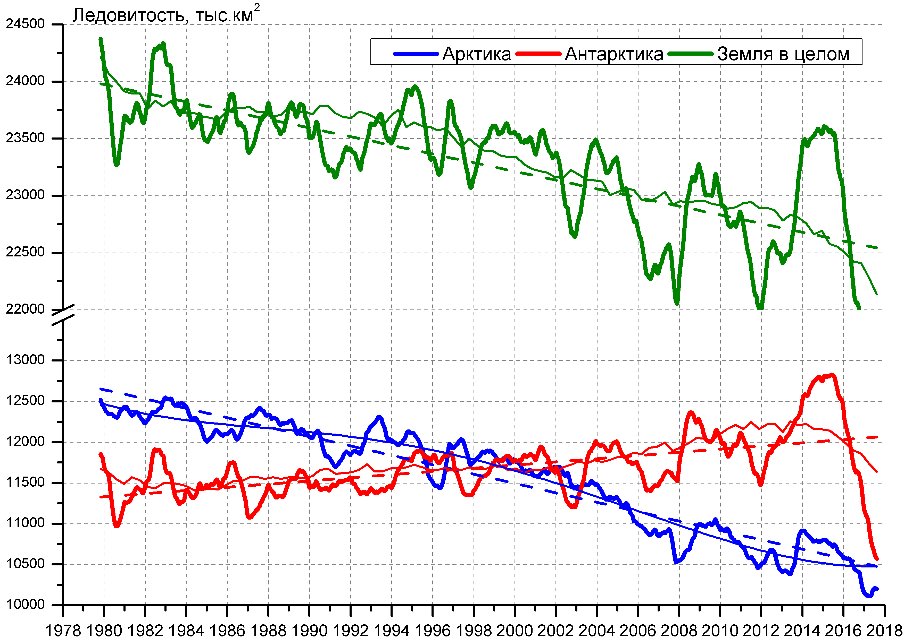

Рисунок 9 – Ежедневные cглаженные окном 365 суток значения ледовитости Арктики, Антарктики и Земли в целом с 26.10.1978 по 11.08.2017 на основе SSMR-SSM/I-SSMIS

Приложение 1 – Статистические значения ледовитостей по отдельным акваториям Северной Полярной Области и Южного океана

Таблица 7 – Средние, аномалии среднего и экстремальные значения ледовитостей для Северной полярной области и её отдельных акваторий за текущие 7-дневный (неделя) и 30-дневный промежутки времени по данным наблюдений SSMR-SSM/I-SSMIS, алгоритм NASATEAM за период 1978-2017 гг.
05-11.08
Регион | S, тыс. км2 | Аномалии, тыс км2/% |  |  |  |  |  |  | 1978-2017гг
 |  | 2012 г | 2013 г | 2014 г | 2015 г | 2016 г | 2007-2017гг | 1978-2017гг | Минимум дата | Максимум дата | Среднее | Медиана
Сев. полярная область | 5898.8 | 250.2 | -554.3 | -711.8 | -320.2 | -127.9 | -312.6 | -1524.7 | 5256.3  10.08.2012 | 8970.6  05.08.1983 | 7423.6 | 7705.6
 |  | 4.4 | -8.6 | -10.8 | -5.1 | -2.1 | -5.0 | -20.5
Сектор 45°W-95°E | 1407.3 | 65.5 | 224.4 | -176.1 | 78.4 | 143.6 | -15.3 | -334.7 | 1164.5  10.08.2013 | 2346.0  07.08.1981 | 1742.0 | 1725.9
 |  | 4.9 | 19.0 | -11.1 | 5.9 | 11.4 | -1.1 | -19.2
Гренландское море | 191.4 | -170.5 | -23.6 | -82.5 | -138.1 | -52.1 | -102.9 | -158.8 | 101.3  08.08.2002 | 564.6  07.08.1981 | 350.2 | 353.6
 |  | -47.1 | -11.0 | -30.1 | -41.9 | -21.4 | -35.0 | -45.3
Баренцево море | 49.5 | 37.5 | 41.3 | -61.7 | 30.8 | 41.7 | 7.1 | -49.5 | 1.9  11.08.2013 | 311.5  06.08.1982 | 99.0 | 88.0
 |  | 311.9 | 503.1 | -55.5 | 164.7 | 535.2 | 16.7 | -50.0
Карское море | 130.7 | 105.7 | -26.0 | -40.0 | 80.6 | 88.4 | 15.4 | -180.8 | 19.5  09.08.2012 | 681.9  05.08.1980 | 311.5 | 318.5
 |  | 422.7 | -16.6 | -23.4 | 161.0 | 209.3 | 13.4 | -58.0
Сектор 95°E-170°W | 1870.0 | -69.3 | -409.5 | -52.7 | -2.7 | -354.4 | -169.3 | -600.1 | 1347.0  11.08.2007 | 3137.0  05.08.1984 | 2470.1 | 2508.1
 |  | -3.6 | -18.0 | -2.7 | -0.1 | -15.9 | -8.3 | -24.3
Море Лаптевых | 281.5 | 149.9 | 54.0 | 229.2 | 75.6 | -150.1 | 46.8 | -62.8 | 29.9  11.08.2014 | 640.3  05.08.2004 | 344.3 | 351.0
 |  | 113.8 | 23.7 | 437.6 | 36.7 | -34.8 | 19.9 | -18.2
Восточно-Сибирское море | 169.1 | -177.5 | -375.0 | -308.3 | -69.6 | -124.1 | -197.9 | -406.2 | 12.0  10.08.2007 | 914.5  07.08.1996 | 575.4 | 563.1
 |  | -51.2 | -68.9 | -64.6 | -29.2 | -42.3 | -53.9 | -70.6
Чукотское море | 11.8 | -221.6 | -83.3 | -134.0 | -27.7 | -168.2 | -88.0 | -184.2 | 0.6  09.08.2007 | 391.1  07.08.1983 | 196.0 | 197.9
 |  | -95.0 | -87.6 | -91.9 | -70.1 | -93.5 | -88.2 | -94.0
Берингово море | 4.8 | 4.8 | 4.7 | 4.5 | 1.6 | 1.3 | 3.7 | 4.5 | 0.0  05.08.1979 | 8.3  11.08.2017 | 0.3 | 0.0
 |  | - | 5533.3 | 1308.3 | 47.6 | 38.0 | 338.4 | 1454.5
Сектор 170°W-45°W | 2621.6 | 254.0 | -369.2 | -482.9 | -395.9 | 82.9 | -128.0 | -589.9 | 2185.6  11.08.2012 | 4097.4  05.08.1992 | 3211.5 | 3282.5
 |  | 10.7 | -12.3 | -15.6 | -13.1 | 3.3 | -4.7 | -18.4
Море Бофорта | 184.4 | 113.0 | -39.1 | -51.4 | -66.7 | 125.3 | 10.8 | -103.1 | 16.0  08.08.2008 | 470.7  06.08.1985 | 287.5 | 305.9
 |  | 158.3 | -17.5 | -21.8 | -26.6 | 212.0 | 6.2 | -35.9
Гудзонов залив | 27.1 | -2.1 | -10.3 | -11.1 | -7.5 | -7.3 | -5.8 | -19.0 | 4.8  10.08.1995 | 289.0  05.08.1992 | 46.1 | 37.7
 |  | -7.1 | -27.5 | -29.1 | -21.7 | -21.2 | -17.8 | -41.3
Море Лабрадор | 4.0 | 4.0 | 4.0 | 4.0 | -1.8 | -0.9 | 1.5 | 0.1 | 0.0  05.08.2003 | 23.5  08.08.1991 | 3.9 | 3.3
 |  | - | - | - | -30.5 | -18.7 | 61.0 | 3.0
Дейвисов пролив | 66.0 | 41.3 | 40.3 | 42.2 | -38.4 | 40.9 | 32.4 | 1.5 | 6.1  09.08.2010 | 243.2  05.08.1983 | 64.6 | 42.0
 |  | 166.5 | 156.5 | 176.5 | -36.7 | 163.0 | 96.0 | 2.3
Канадский архипелаг | 565.3 | 133.1 | -104.0 | -160.8 | -61.0 | 29.3 | -13.2 | -125.1 | 378.7  09.08.2012 | 902.6  05.08.1992 | 690.4 | 709.7
 |  | 30.8 | -15.5 | -22.1 | -9.7 | 5.5 | -2.3 | -18.1
12.07-11.08
Регион | S, тыс. км2 | Аномалии, тыс км2/% |  |  |  |  |  |  | 1978-2017гг
 |  | 2012 г | 2013 г | 2014 г | 2015 г | 2016 г | 2007-2017гг | 1978-2017гг | Минимум дата | Максимум дата | Среднее | Медиана
Сев. полярная область | 6921.1 | 84.0 | -374.3 | -464.8 | -380.1 | -145.1 | -273.3 | -1452.7 | 5256.3  10.08.2012 | 11106.0  12.07.1983 | 8373.7 | 8417.6
 |  | 1.2 | -5.1 | -6.3 | -5.2 | -2.1 | -3.8 | -17.3
Сектор 45°W-95°E | 1570.9 | 83.9 | 201.2 | -224.8 | 0.3 | 271.2 | -25.0 | -421.8 | 1164.5  10.08.2013 | 3044.6  14.07.1981 | 1992.7 | 1979.9
 |  | 5.6 | 14.7 | -12.5 | 0.0 | 20.9 | -1.6 | -21.2
Гренландское море | 299.2 | -125.8 | 37.3 | -29.8 | -106.5 | 19.5 | -61.6 | -125.6 | 101.3  08.08.2002 | 752.6  16.07.1981 | 424.8 | 430.3
 |  | -29.6 | 14.2 | -9.0 | -26.3 | 7.0 | -17.1 | -29.6
Баренцево море | 66.4 | 49.3 | 56.4 | -31.3 | -1.7 | 54.9 | 11.2 | -90.5 | 1.3  24.07.2016 | 544.0  12.07.1982 | 156.9 | 124.0
 |  | 287.0 | 565.3 | -32.0 | -2.5 | 477.2 | 20.4 | -57.7
Карское море | 187.4 | 120.7 | -43.7 | -140.4 | 58.0 | 88.1 | -10.9 | -234.7 | 19.5  09.08.2012 | 839.2  12.07.1999 | 422.1 | 448.7
 |  | 181.0 | -18.9 | -42.8 | 44.9 | 88.8 | -5.5 | -55.6
Сектор 95°E-170°W | 2247.1 | -144.9 | -327.9 | -65.7 | 26.1 | -402.3 | -161.8 | -513.1 | 1347.0  11.08.2007 | 3319.1  13.07.1987 | 2760.2 | 2843.5
 |  | -6.1 | -12.7 | -2.8 | 1.2 | -15.2 | -6.7 | -18.6
Море Лаптевых | 410.5 | 207.4 | 106.8 | 279.0 | 88.0 | -140.6 | 86.7 | -35.3 | 29.9  11.08.2014 | 673.0  12.07.1987 | 445.8 | 475.7
 |  | 102.1 | 35.2 | 212.1 | 27.3 | -25.5 | 26.8 | -7.9
Восточно-Сибирское море | 320.6 | -245.2 | -377.0 | -344.7 | -105.6 | -185.9 | -230.1 | -381.1 | 12.0  10.08.2007 | 915.1  12.07.1984 | 701.8 | 775.0
 |  | -43.3 | -54.0 | -51.8 | -24.8 | -36.7 | -41.8 | -54.3
Чукотское море | 78.2 | -242.9 | -85.4 | -146.0 | 11.1 | -153.6 | -90.8 | -190.5 | 0.6  09.08.2007 | 514.0  12.07.1983 | 268.8 | 285.0
 |  | -75.6 | -52.2 | -65.1 | 16.6 | -66.3 | -53.7 | -70.9
Берингово море | 8.1 | 5.5 | 5.7 | 5.6 | 0.7 | -2.6 | 4.1 | 4.0 | 0.0  20.07.2008 | 21.0  29.07.2016 | 4.1 | 3.6
 |  | 218.7 | 246.0 | 223.6 | 9.9 | -24.3 | 102.7 | 98.0
Сектор 170°W-45°W | 3103.0 | 145.0 | -247.6 | -174.3 | -406.5 | -13.1 | -86.4 | -517.7 | 2185.6  11.08.2012 | 5157.8  12.07.1983 | 3620.8 | 3590.1
 |  | 4.9 | -7.4 | -5.3 | -11.6 | -0.4 | -2.7 | -14.3
Море Бофорта | 218.4 | 97.6 | -119.9 | -24.3 | -99.5 | 44.9 | -6.3 | -106.5 | 16.0  08.08.2008 | 486.6  12.07.2000 | 324.9 | 347.1
 |  | 80.9 | -35.5 | -10.0 | -31.3 | 25.9 | -2.8 | -32.8
Гудзонов залив | 33.6 | -7.4 | -8.2 | -14.8 | -85.7 | -41.7 | -27.6 | -67.7 | 4.8  10.08.1995 | 661.6  12.07.1992 | 101.4 | 51.7
 |  | -17.9 | -19.7 | -30.5 | -71.8 | -55.3 | -45.1 | -66.8
Море Лабрадор | 11.0 | 5.9 | 5.7 | 5.8 | -4.4 | 1.6 | 4.8 | 3.3 | 0.0  14.07.2010 | 107.7  13.07.1991 | 7.7 | 5.1
 |  | 114.3 | 107.2 | 110.9 | -28.6 | 17.2 | 76.1 | 43.4
Дейвисов пролив | 142.0 | 94.3 | 80.7 | 107.8 | -18.2 | 43.1 | 65.3 | 23.2 | 6.1  09.08.2010 | 319.2  13.07.1992 | 118.9 | 112.2
 |  | 197.7 | 131.6 | 315.2 | -11.4 | 43.5 | 85.1 | 19.5
Канадский архипелаг | 692.3 | 20.8 | -89.3 | -101.4 | -88.1 | 5.4 | -40.9 | -127.6 | 378.7  09.08.2012 | 1149.8  14.07.1983 | 819.9 | 821.4
 |  | 3.1 | -11.4 | -12.8 | -11.3 | 0.8 | -5.6 | -15.6

Таблица 8 – Средние, аномалии среднего и экстремальные значения ледовитостей для Южного океана и его отдельных акваторий за текущие 7-дневный (неделя) и 30-дневный промежутки времени по данным наблюдений SSMR-SSM/I-SSMIS, алгоритм NASATEAM за период 1978-2017 гг.
05-11.08
Регион | S, тыс. км2 | Аномалии, тыс км2/% |  |  |  |  |  |  | 1978-2017гг
 |  | 2012 г | 2013 г | 2014 г | 2015 г | 2016 г | 2007-2017гг | 1978-2017гг | Минимум дата | Максимум дата | Среднее | Медиана
Южный Океан | 16825.0 | -990.9 | -1383.8 | -1806.0 | -776.3 | -454.2 | -894.3 | -635.9 | 16332.7  05.08.1986 | 18791.1  11.08.2014 | 17460.8 | 17462.2
 |  | -5.6 | -7.6 | -9.7 | -4.4 | -2.6 | -5.0 | -3.6
Атлантический сектор | 6678.4 | -114.4 | 104.3 | -412.5 | -425.2 | -391.1 | -200.6 | -255.0 | 6066.8  11.08.1986 | 8079.9  08.08.1992 | 6933.4 | 6947.6
 |  | -1.7 | 1.6 | -5.8 | -6.0 | -5.5 | -2.9 | -3.7
Западная часть моря Уэдделла | 2382.5 | -25.9 | -106.3 | 33.1 | -41.5 | -33.2 | -76.8 | -102.2 | 2072.2  07.08.1989 | 3094.9  05.08.1980 | 2484.7 | 2438.4
 |  | -1.1 | -4.3 | 1.4 | -1.7 | -1.4 | -3.1 | -4.1
Восточная часть моря Уэдделла | 4295.9 | -88.6 | 210.6 | -445.6 | -383.7 | -357.9 | -123.8 | -152.9 | 3506.7  11.08.1986 | 5270.5  09.08.1992 | 4448.7 | 4492.5
 |  | -2.0 | 5.2 | -9.4 | -8.2 | -7.7 | -2.8 | -3.4
Индоокеанский сектор | 3872.4 | -518.5 | -527.6 | -631.9 | 82.4 | 100.8 | -221.0 | -148.3 | 3365.9  10.08.1979 | 4637.9  11.08.2006 | 4020.7 | 4031.7
 |  | -11.8 | -12.0 | -14.0 | 2.2 | 2.7 | -5.4 | -3.7
Море Космонавтов | 985.2 | -123.9 | -78.3 | -278.9 | 83.1 | 143.1 | -62.9 | -15.1 | 566.2  07.08.1981 | 1435.3  06.08.2010 | 1000.3 | 1008.6
 |  | -11.2 | -7.4 | -22.1 | 9.2 | 17.0 | -6.0 | -1.5
Море Содружества | 1154.7 | -282.7 | -311.0 | -295.6 | -94.8 | -130.6 | -228.2 | -228.4 | 930.0  08.08.1979 | 1783.5  09.08.2006 | 1383.1 | 1388.5
 |  | -19.7 | -21.2 | -20.4 | -7.6 | -10.2 | -16.5 | -16.5
Море Моусона | 1732.6 | -111.9 | -138.3 | -57.4 | 94.1 | 88.3 | 70.2 | 95.3 | 1220.6  07.08.1995 | 2066.5  11.08.1982 | 1637.3 | 1658.6
 |  | -6.1 | -7.4 | -3.2 | 5.7 | 5.4 | 4.2 | 5.8
Тихоокеанский сектор | 6262.2 | -369.9 | -972.4 | -773.5 | -433.1 | -175.8 | -482.2 | -243.8 | 5681.8  07.08.1993 | 7431.6  11.08.2013 | 6506.0 | 6473.4
 |  | -5.6 | -13.4 | -11.0 | -6.5 | -2.7 | -7.1 | -3.7
Море Росса | 5305.3 | -199.9 | -630.7 | -475.6 | -32.1 | -158.1 | -302.0 | -87.5 | 4238.9  05.08.1980 | 6094.6  11.08.2013 | 5392.8 | 5428.2
 |  | -3.6 | -10.6 | -8.2 | -0.6 | -2.9 | -5.4 | -1.6
Море Беллинсгаузена | 956.9 | -170.0 | -341.8 | -297.9 | -404.4 | -17.7 | -180.7 | -156.5 | 551.1  09.08.1998 | 1648.9  10.08.1995 | 1113.3 | 1112.6
 |  | -15.1 | -26.3 | -23.7 | -29.7 | -1.8 | -15.9 | -14.1

12.07-11.08
Регион | S, тыс. км2 | Аномалии, тыс км2/% |  |  |  |  |  |  | 1978-2017гг
 |  | 2012 г | 2013 г | 2014 г | 2015 г | 2016 г | 2007-2017гг | 1978-2017гг | Минимум дата | Максимум дата | Среднее | Медиана
Южный Океан | 16072.2 | -926.5 | -1494.0 | -1713.7 | -1101.6 | -513.9 | -926.3 | -683.4 | 14735.0  12.07.1986 | 18791.1  11.08.2014 | 16755.5 | 16804.1
 |  | -5.5 | -8.5 | -9.6 | -6.4 | -3.1 | -5.4 | -4.1
Атлантический сектор | 6463.9 | -188.5 | 150.6 | -347.9 | -330.2 | -439.5 | -148.4 | -192.5 | 5519.0  12.07.1986 | 8079.9  08.08.1992 | 6656.4 | 6635.6
 |  | -2.8 | 2.4 | -5.1 | -4.9 | -6.4 | -2.2 | -2.9
Западная часть моря Уэдделла | 2334.8 | -17.7 | -65.5 | 17.7 | -122.7 | -80.2 | -82.0 | -123.6 | 2067.3  12.07.1999 | 3094.9  05.08.1980 | 2458.4 | 2421.4
 |  | -0.8 | -2.7 | 0.8 | -5.0 | -3.3 | -3.4 | -5.0
Восточная часть моря Уэдделла | 4129.1 | -170.8 | 216.1 | -365.6 | -207.5 | -359.3 | -66.5 | -68.9 | 3236.7  14.07.1986 | 5270.5  09.08.1992 | 4198.0 | 4198.3
 |  | -4.0 | 5.5 | -8.1 | -4.8 | -8.0 | -1.6 | -1.6
Индоокеанский сектор | 3626.3 | -391.0 | -483.7 | -540.2 | 12.3 | -17.4 | -212.3 | -143.0 | 2889.0  12.07.1991 | 4637.9  11.08.2006 | 3769.3 | 3754.9
 |  | -9.7 | -11.8 | -13.0 | 0.3 | -0.5 | -5.5 | -3.8
Море Космонавтов | 906.5 | -123.0 | -138.6 | -204.0 | 47.2 | 119.5 | -64.6 | -7.3 | 547.3  13.07.1991 | 1435.3  06.08.2010 | 913.8 | 897.2
 |  | -11.9 | -13.3 | -18.4 | 5.5 | 15.2 | -6.6 | -0.8
Море Содружества | 1033.3 | -213.7 | -314.9 | -300.7 | -182.5 | -99.4 | -246.8 | -269.2 | 911.4  23.07.2017 | 1783.5  09.08.2006 | 1302.5 | 1299.8
 |  | -17.1 | -23.4 | -22.5 | -15.0 | -8.8 | -19.3 | -20.7
Море Моусона | 1686.4 | -54.4 | -30.3 | -35.4 | 147.6 | -37.4 | 99.0 | 133.5 | 1081.3  17.07.2002 | 2066.5  11.08.1982 | 1553.0 | 1554.7
 |  | -3.1 | -1.8 | -2.1 | 9.6 | -2.2 | 6.2 | 8.6
Тихоокеанский сектор | 5978.9 | -350.1 | -1164.0 | -828.7 | -785.0 | -60.1 | -568.2 | -350.8 | 5327.9  12.07.1980 | 7431.6  11.08.2013 | 6329.7 | 6332.3
 |  | -5.5 | -16.3 | -12.2 | -11.6 | -1.0 | -8.7 | -5.5
Море Росса | 5038.8 | -256.3 | -858.4 | -594.0 | -320.0 | -65.6 | -404.9 | -211.3 | 3986.2  01.08.1980 | 6094.6  11.08.2013 | 5250.0 | 5282.7
 |  | -4.8 | -14.6 | -10.5 | -6.0 | -1.3 | -7.4 | -4.0
Море Беллинсгаузена | 940.1 | -93.8 | -305.7 | -234.7 | -467.4 | 5.4 | -163.5 | -139.6 | 405.1  21.07.2000 | 1662.0  03.08.1995 | 1079.7 | 1056.2
 |  | -9.1 | -24.5 | -20.0 | -33.2 | 0.6 | -14.8 | -12.9

Таблица 9 – Динамика изменения значений ледовитости по сравнению с предыдущей неделей для морей Северной полярной области и Южного океана за текущий 7-дневный (неделя) промежуток времени по данным наблюдений SSMIS
05-11.08
Регион | Сев. полярная область | Сектор 45°W-95°E | Гренландское море | Баренцево море
Разность | -603.4 | -70.6 | -54.2 | -9.8
тыс.кв.км/сут. | -86.2 | -10.1 | -7.7 | -1.4
05-11.08
Регион | Карское море | Сектор 95°E-170°W | Море Лаптевых | Восточно-Сибирское море
Разность | -12.3 | -217.0 | -61.0 | -83.9
тыс.кв.км/сут. | -1.8 | -31.0 | -8.7 | -12.0
05-11.08
Регион | Чукотское море | Берингово море | Сектор 170°W-45°W | Море Бофорта
Разность | -35.3 | -2.2 | -315.9 | -21.7
тыс.кв.км/сут. | -5.0 | -0.3 | -45.1 | -3.1
05-11.08
Регион | Гудзонов залив | Море Лабрадор | Дейвисов пролив | Канадский архипелаг
Разность | -9.3 | -1.4 | -29.4 | -84.6
тыс.кв.км/сут. | -1.3 | -0.2 | -4.2 | -12.1
05-11.08
Регион | Южный Океан | Атлантический сектор | Западная часть моря Уэдделла | Восточная часть моря Уэдделла
Разность | 326.1 | 124.8 | 34.0 | 90.8
тыс.кв.км/сут. | 46.6 | 17.8 | 4.9 | 13.0
05-11.08
Регион | Индоокеанский сектор | Море Космонавтов | Море Содружества | Море Моусона
Разность | 46.6 | 22.7 | 77.7 | -53.7
тыс.кв.км/сут. | 6.7 | 3.2 | 11.1 | -7.7
05-11.08
Регион | Тихоокеанский сектор | Море Росса | Море Беллинсгаузена
Разность | 142.6 | 215.6 | -73.0
тыс.кв.км/сут. | 20.4 | 30.8 | -10.4

Характеристика исходного материала и методика расчетов

Для иллюстрации ледовых условий Арктического региона представлены совмещенные региональные карты ААНИИ, ГМЦ России, ледовой службы Германии (BSH), Канадской ледовой службы – КЛС и Национального ледового центра США - НЛЦ. Совмещение карт выполнено путем перекрытия слоев (ААНИИ, слой #1), (региональная карта НЛЦ, слой #1), (ГМЦ России, слой #1), (BSH, слой #1) -> (КЛС, слой #2) –> (обзорная карта НЛЦ, слой #3). Как результат, карты ААНИИ характеризуют ледовые условия морей Гренландского…Бофорта и Охотского, карты ГМЦ России – Азовского, Каспийского и Белого, карты НЛЦ – Берингова моря, карты BSH – Балтийского карты КЛС - морей Бофорта, Канадского архипелага, Баффина, Девисова пролива, Лабрадор, Св. Лаврентия, а НЛЦ - Арктического Бассейна, Линкольна, южной части Гренландского моря, а также в летний период – моря Бофорта, Чукотское и Берингово (при этом полный охват карт НЛЦ – вся акватория СЛО и субполярные моря). Для построения совмещенных карт используется архив данных в обменном формате ВМО СИГРИД3 Мирового центра данных по морскому льду (МЦД МЛ). В пределах отдельного срока выборка карт из архива проводилась по критериям близости карт к сроку выпуска карты ААНИИ с максимальным интервалом времени между картами до 7 суток (день недели выпуска карт ААНИИ и ГМЦ России– каждая среда, BSH – каждый понедельник, КЛС – каждый вторник, НЛЦ – 1 раз в 2 недели по вторникам для циркумполярных карт и понедельник – четверг для региональных карт).
Для иллюстрации полей толщин льда СЛО использованы ежедневные данные по распределению средневзвешенной толщины льда численной модели ACNFS. Численная модель ACNFS имеет пространственное разрешение 1/12° и является совместной моделью морского льда – океана диагностики и краткосрочного прогнозирования состояния ледяного покрова всех акваторий Северного полушария севернее 40 с.ш. В модели ACNFS используется ледовый блок CICE (Hunke and Lipscomb, 2008), совмещенный с моделью океана HYCOM (Metzger et al., 2008, 2010). Атмосферный форсинг включает поля приземных метеопараметров и радиационного баланса поверхности. Исходная ледовая информация, используемая для расчетов по модели, включают данные альтиметра, ТПО, сплоченность, профиля температуры и солёности воды.
Для иллюстрации ледовых условий Южного океана, а также Северной Полярной области за последние сутки используются ежедневные циркумполярные ледовые информационные продукты НЛЦ США по оценке расположения кромки льда и ледяных массивов - MIZ (Marginal Ice Zone).
Для цветовой окраски карт использован стандарт ВМО (WMO/Td. 1215) для зимнего (по возрасту) и летнего (по общей сплоченности) периодов. Следует также отметить, что в зонах стыковки карт ААНИИ, ГМЦ России, КЛС и НЛЦ наблюдается определенная несогласованность границ и характеристик ледовых зон вследствие ряда различий в ледовых информационных системах подготавливающих служб (карты для Балтийского моря представлены только BSH или ААНИИ). Однако, данная несогласованность несущественна для целей интерпретации ледовых условий в рамках настоящего обзора.
Для получения оценок ледовитости (extent) и приведенной ледовитости – площади льда (area) отдельных секторов, морей, частей морей Северной полярной области и Южного океана и климатического положения кромок заданной повторяемости на основе данных спутниковых систем пассивного микроволнового зондирования SSMR-SSM/I-SSMIS-AMSR2 в МЦД МЛ ААНИИ принята следующая технология расчетов:
- источник данных – архивные (Cavalieri et al., 2008, Meier et al., 2006) и квазиоперативные (Maslanik and Stroeve, 1999) c задержкой 1-2 дня ежедневные матрицы (поля распределения) оценок общей сплоченности Северной (севернее 45° с.ш.) и Южной (южнее 50° с.ш.) Полярных областей на основе обработанных по алгоритму NASATEAM данных многоканальных микроволновых радиометров SSMR-SSM/I-SSMIS ИСЗ NIMBUS-7 и DMSP за период с 26.10.1978 г. по настоящий момент времени, копируемые с сервера НЦДСЛ;
- источник данных – ежедневные матрицы (поля распределения) оценок общей сплоченности Северной и Южной полярной областей на основе обработанных по алгоритму Bootstrap данных многоканального микроволнового радиометра AMSR2 ИСЗ GCOM-W1(SHIZUKU) за период с 01.07.2012 г. по настоящий момент времени, предоставленные Японским космическим агентством (provided by JAXA);
- область расчета – Северная и Южная Полярные области и их регионы с использованием масок океан/суша НЦДСЛ (http://nsidc.org/data/polar_stereo/tools_masks.html);
- границы используемых масок расчета отдельных меридиональных секторов, морей, частей морей Северной полярной области и Южного океана представлены на рисунках П1 – П2, не совпадают с используемыми в НЦДСЛ масками для отдельных акваторий Мирового океана и основаны на номенклатуре ААНИИ для морей Евразийского шельфа (Гренландское - Чукотское), Атласе Северного ледовитого океана (1980) и Атласе океанов (1980) издательства ГУНИО МО.
- вычислительные особенности расчета – авторское программное обеспечение ААНИИ с сохранением точности расчетов и оценке статистических параметров по гистограмме распределения и свободно-распространяемое программное обеспечение GDAL для векторизации полей климатических параметров;

Исходная информация в формате ВМО СИГРИ3 доступна на сервере МЦД МЛ по адресам http://wdc.aari.ru/datasets/d0004 (карты ААНИИ), http://wdc.aari.ru/datasets/d0031 (карты КЛС), http://wdc.aari.ru/datasets/d0032 (карты НЛЦ), ), http://wdc.aari.ru/datasets/d0033 (карты ГМЦ России) и ), http://wdc.aari.ru/datasets/d0035 (карты BSH).
В графическом формате PNG совмещенные карты ААНИИ-КЛС-НЛЦ доступны по адресу http://wdc.aari.ru/datasets/d0040.
Результаты расчетов ледовитости Северной, Южной полярных областей, их отдельных меридиональных секторов, морей и частей морей доступны на сервере МЦД МЛ ААНИИ в каталогах соответственно http://wdc.aari.ru/datasets/ssmi/data/north/extent/ и http://wdc.aari.ru/datasets/ssmi/data/south/extent/.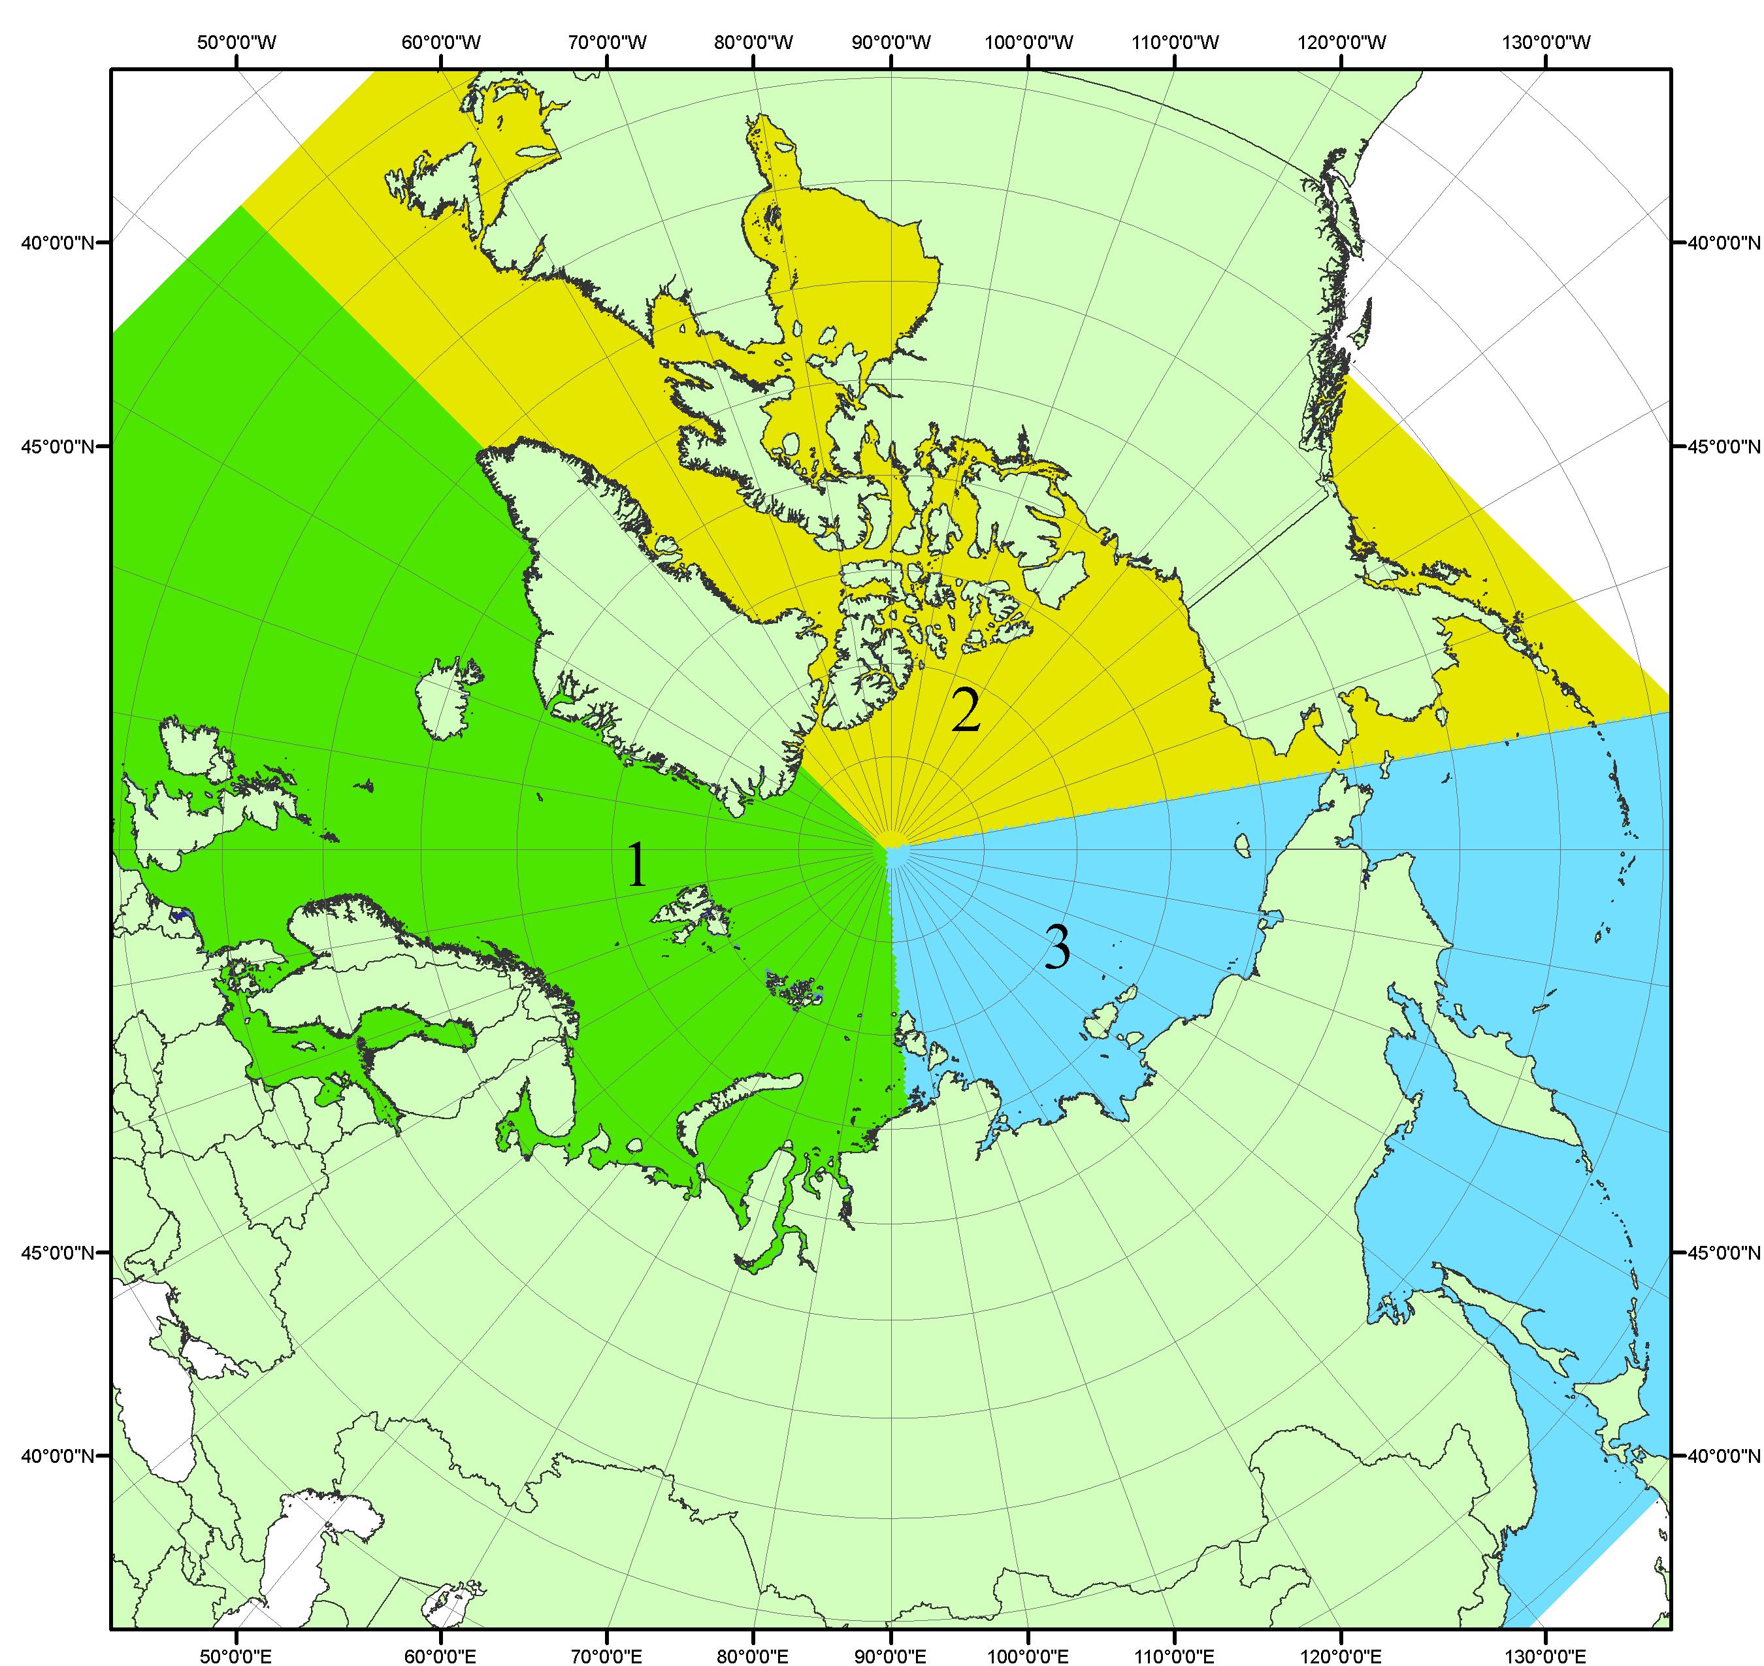
Рисунок П1 – Секторальное деление северной полярной области. 1 - Сектор 45°W-95°E (Гренландское - Карское моря); 2 - Сектор 170°W-45°W (море Бофорта и Канадская Арктика); 3 - Сектор 95°E-170°W (моря Лаптевых - Чукотское, Берингово, Охотское, Японское)
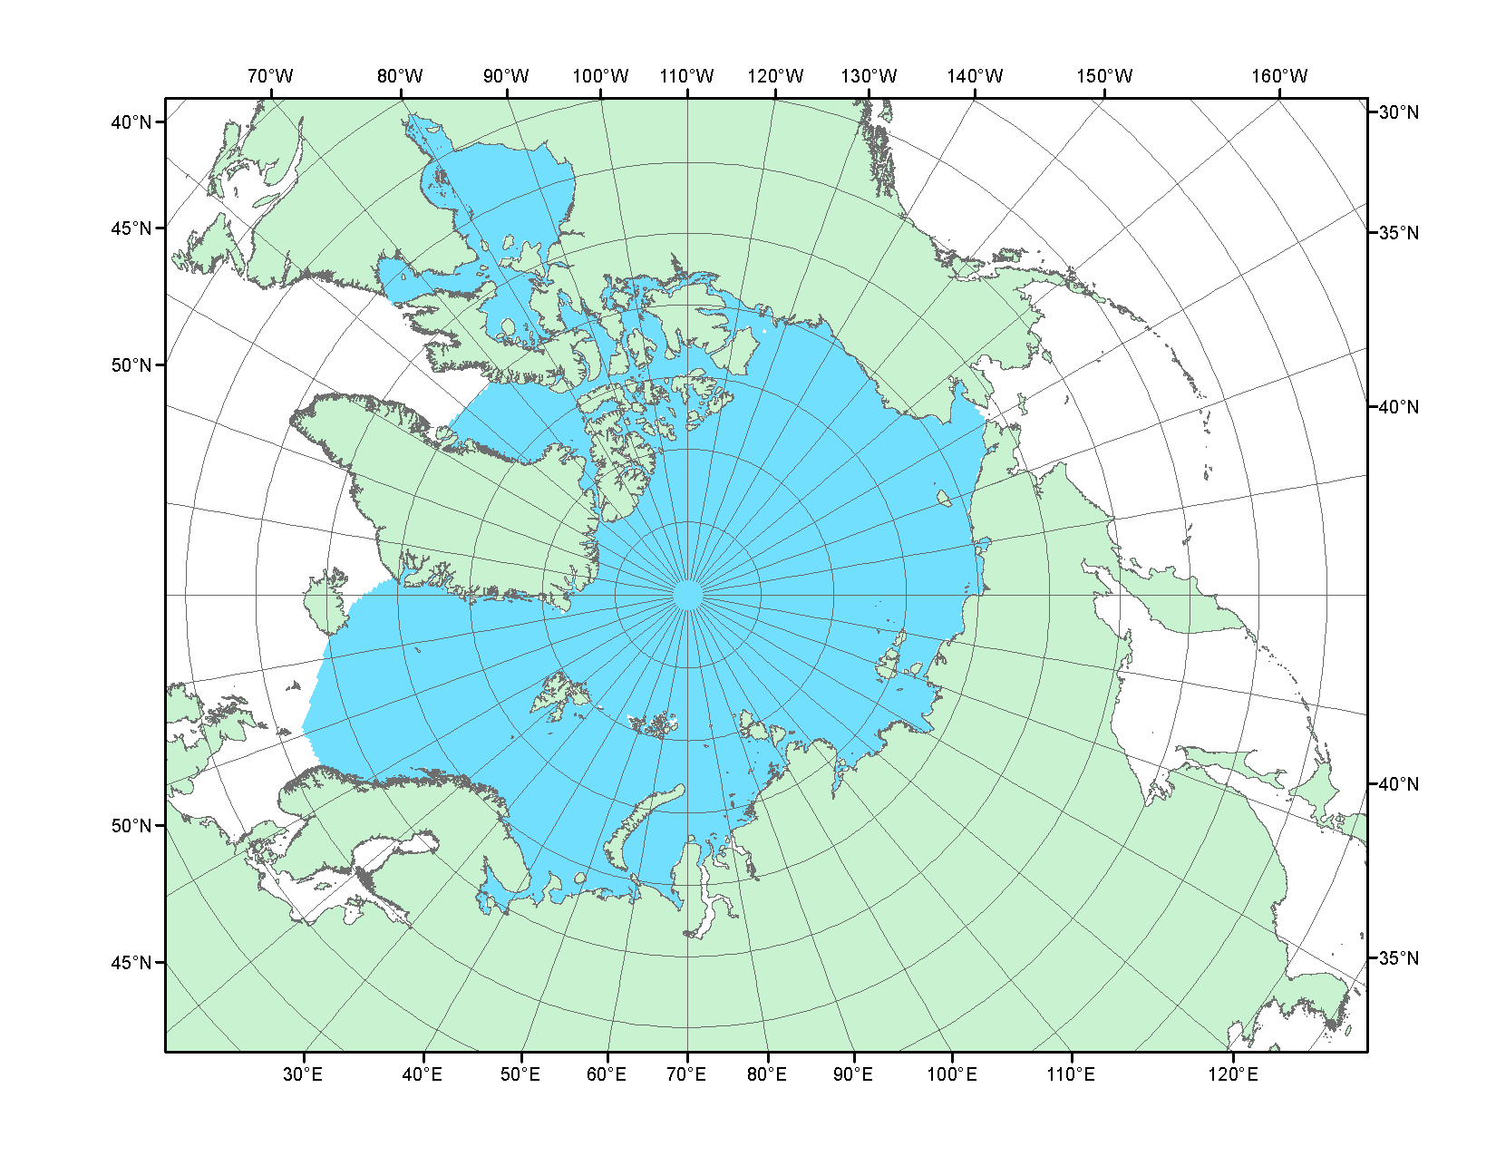
Рисунок П2 – Северный ледовитый океан в официальных границах

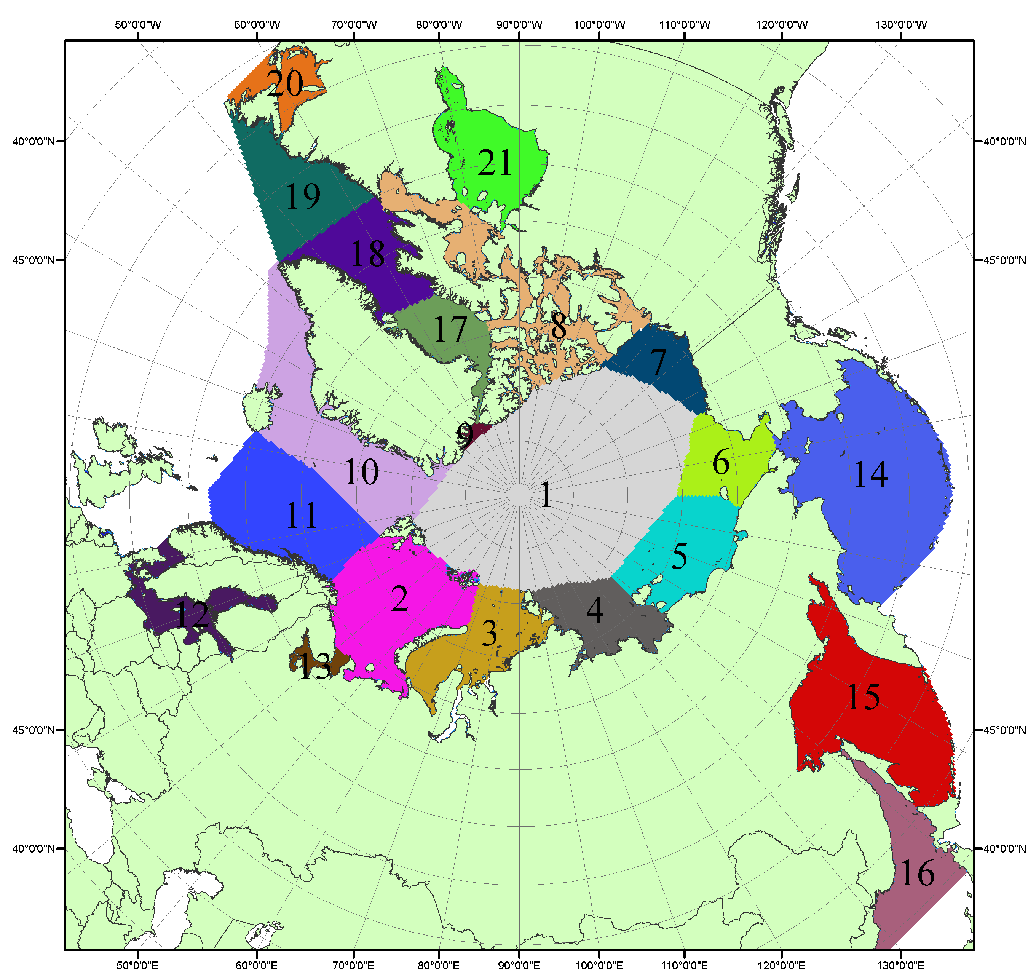

Рисунок П3 – Моря северной полярной области. 1 – Арктический бассейн; 2- Баренцево море; 3 – Карское море; 4 – море Лаптевых; 5 - Восточно-Сибирское море; 6 – Чукотское море; 7 – море Бофорта; 8 – Канадский архипелаг; 9 – море Линкольна; 10 – Гренландское море; 11 – Норвежское море; 12 – Балтийское море; 13 – Белое море; 14 – Берингово море; 15 – Охотское море; 16 – Японское море; 17 – море Баффина; 18 – Дейвисов пролив; 19 – море Лабрадор; 20 – залив Святого Лаврентия; 21 – Гудзонов залив.

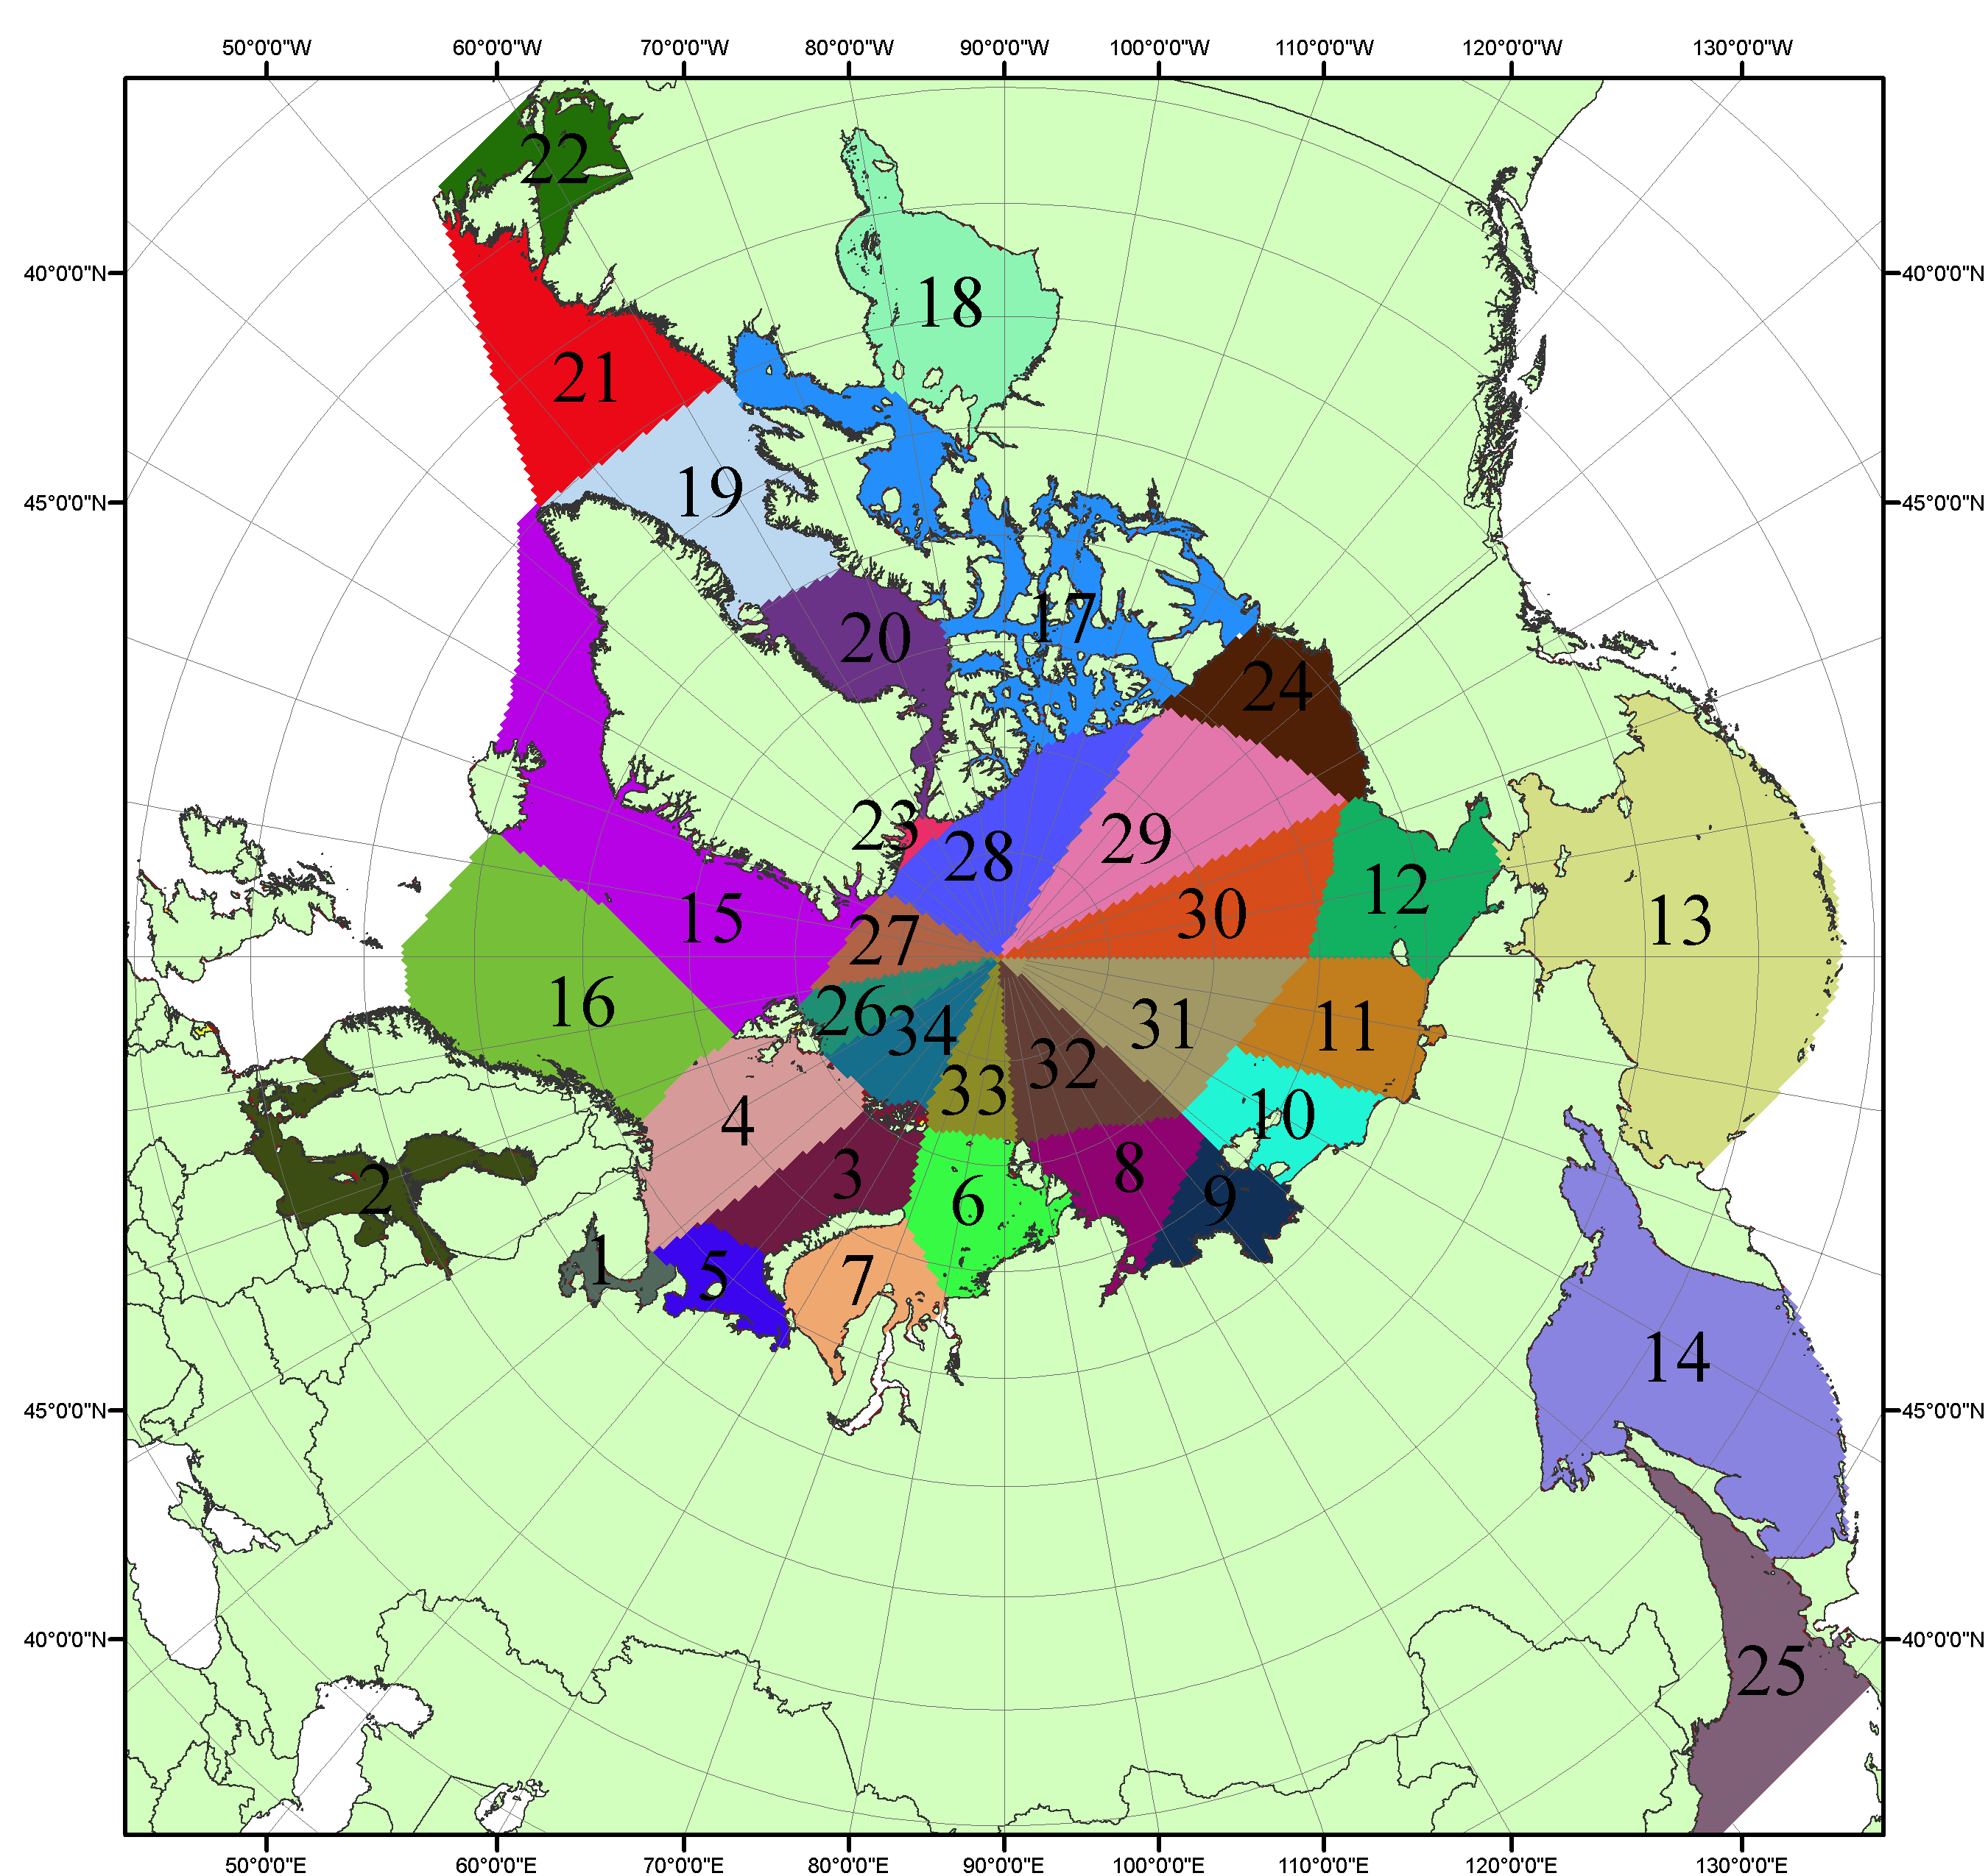

Рисунок П4 – Сектора и моря северной полярной области. 1 - Белое море; 2- Балтийское море; 3 – Баренцево море (СВ); 4 – Баренцево море (З); 5 - Баренцево море (ЮВ); 6 – Карское море (СВ); 7 – Карское море (ЮЗ); 8 – море Лаптевых (В); 9 – море Лаптевых (З); 10 – Восточно-Сибирское море (З); 11 – Восточно-Сибирское море (В); 12 –Чукотское море; 13 –Берингово море; 14 – Охотское море; 15 –Гренландское море; 16 – Норвежское море; 17 – Канадский архипелаг; 18 – Гудзонов залив; 19 – Дейвисов пролив; 20 - море Баффина; 21 – море Лабрадор; 22 - залив Святого Лаврентия; 23 - море Линкольна; 24 - море Бофорта; 25 - Японское море; 26 - сектор АО (30°з.д. – 10°в.д.); 27 – сектор АО (10°в.д. – 30°в.д.); 28 - сектор АО (30°в.д. – 65°в.д.); 29 - сектор АО (65°в.д. – 96°в.д.);30 - сектор АО (96°в.д. – 140°в.д.);31 - сектор АО (140°в.д. – 180°в.д.); 32 - сектор АО (180°в.д. – 156°з.д.); 33 - сектор АО (156°з.д. – 123°з.д.); 34 - сектор АО (123°з.д. – 30°з.д.).

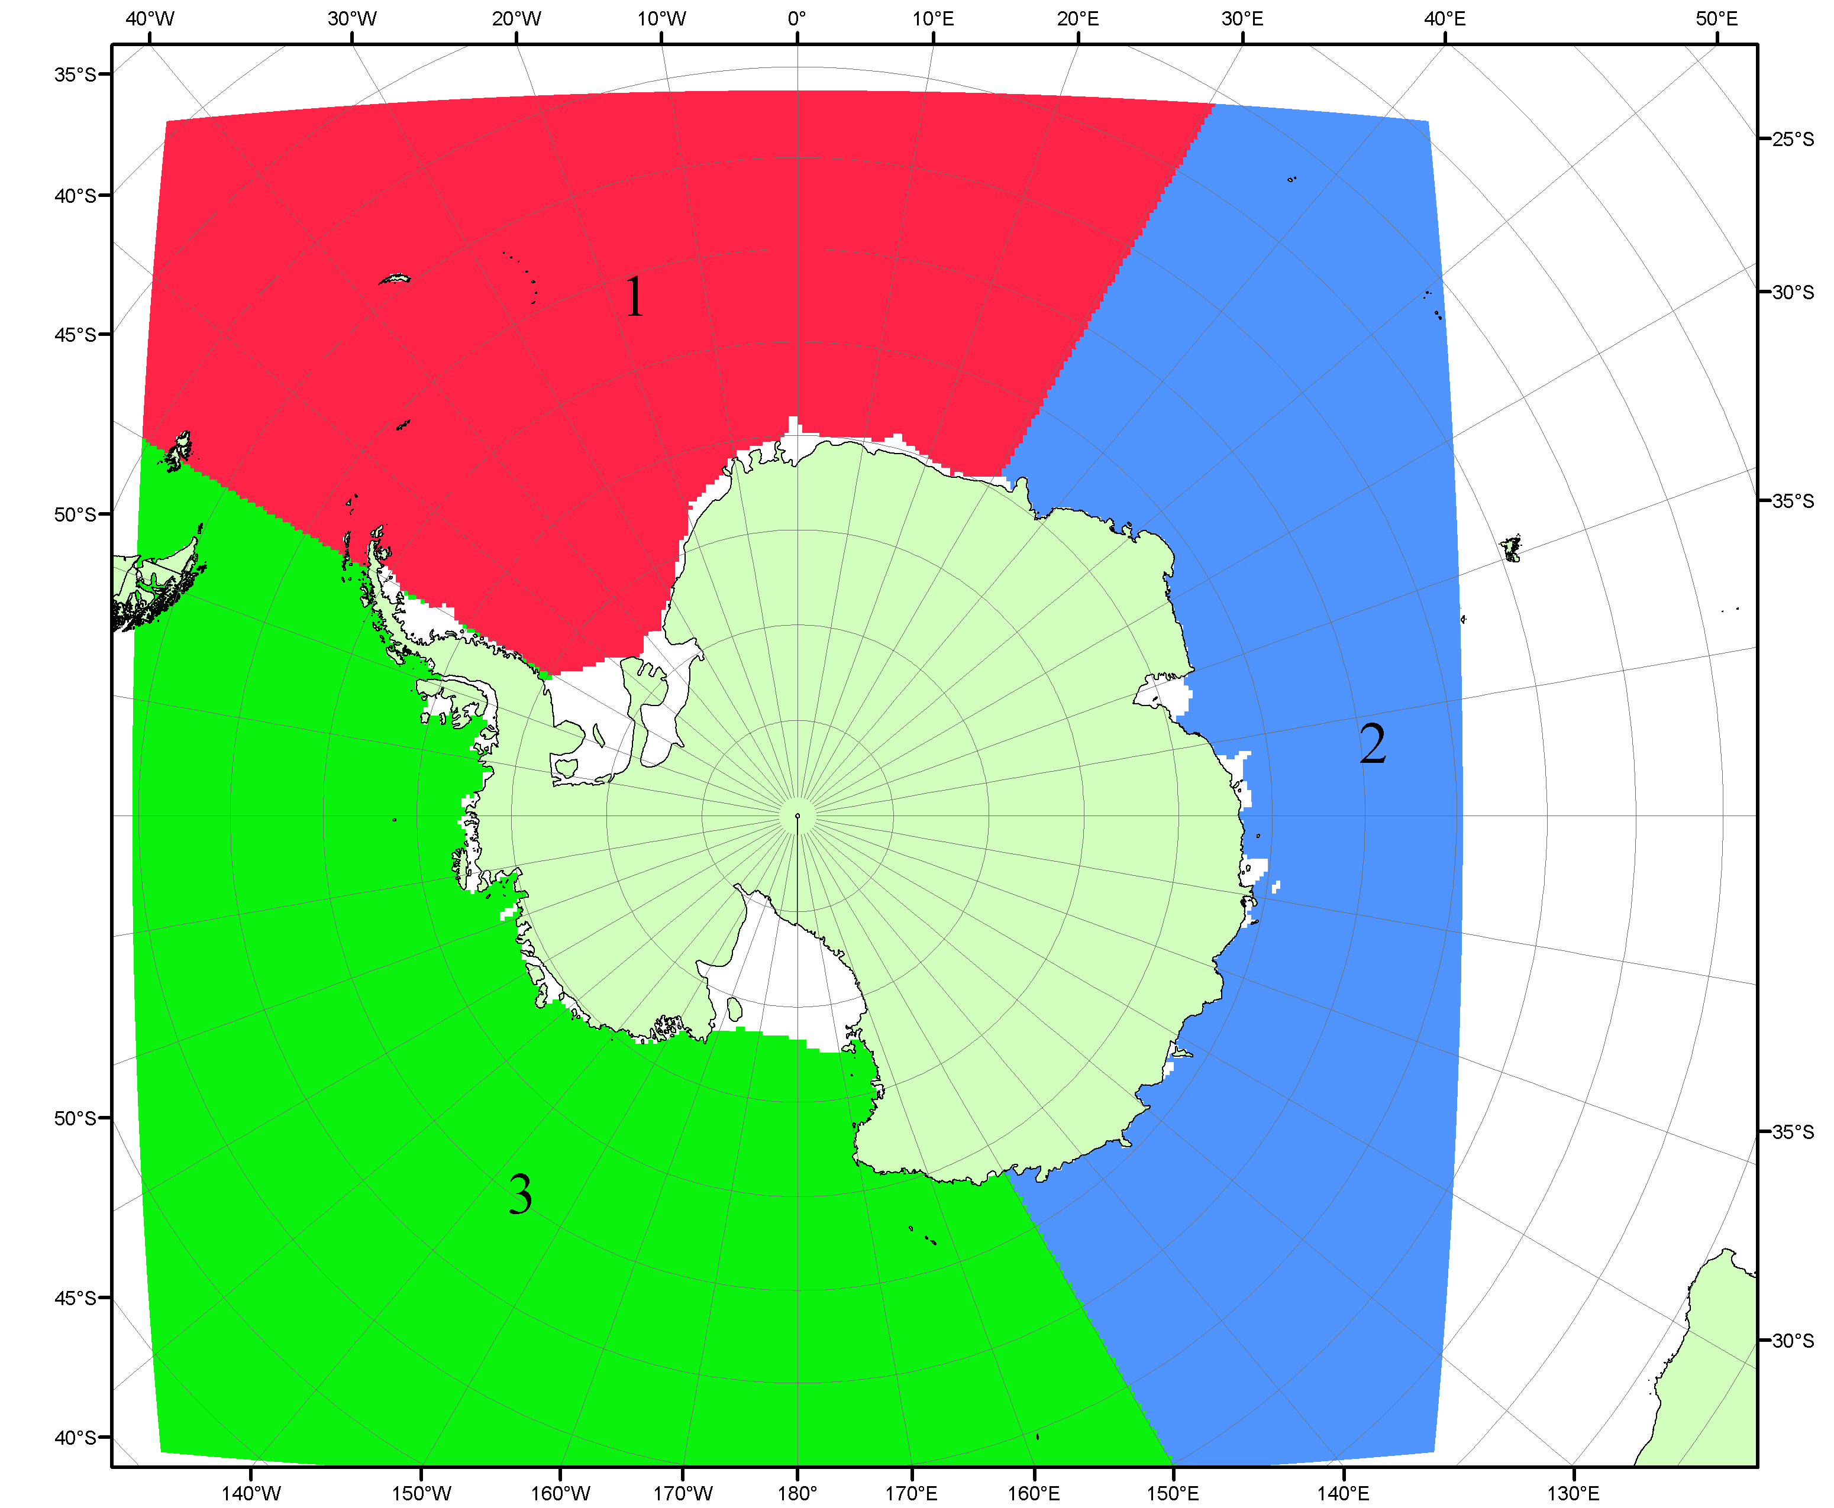

Рисунок П5 – Секторальное деление Южного океана. 1 - Атлантический сектор (60°W-30°E, море Уэдделла); 2 - Индоокеанский сектор (30°E-150°E, моря Космонавтов, Содружества, Моусона); 3 - Тихоокеанский сектор (150°E-60°W, моря Росса, Беллинсгаузена)

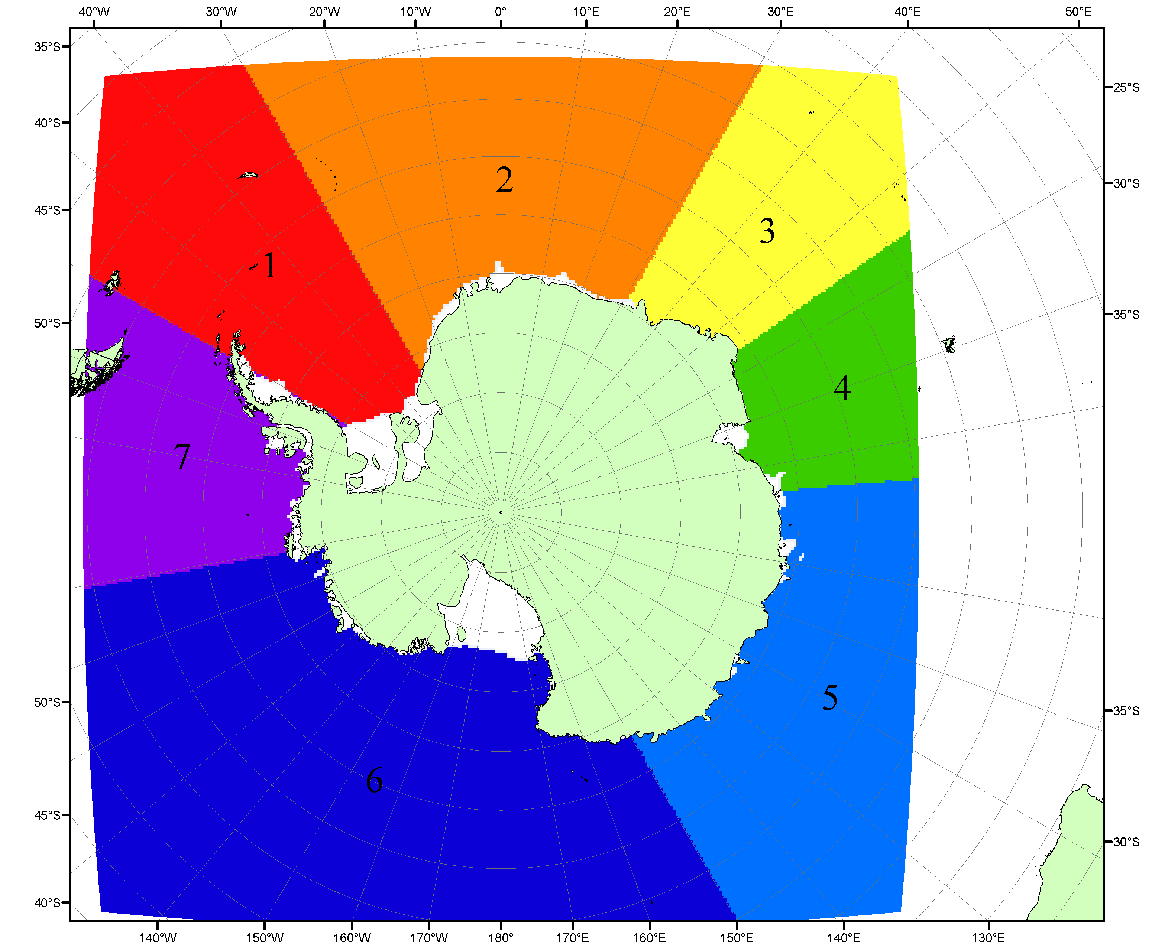

Рисунок П6 – Моря Южного океана. 1 – Западная часть моря Уэдделла; 2- Восточная часть моря Уэдделла; 3 – Море Космонавтов; 4 – море Содружества; 5 – море Моусона; 6 – море Росса; 7 – Море Беллинсгаузена.

Список источников

1. Атлас океанов. Северный Ледовитый океан. – 1980. М: Изд. ГУНИО МО СССР ВМФ – 184 с.
2. Атлас океанов. Термины. Понятия. Справочные таблицы. - Изд. ВМФ МО СССР.-1980.
3. Границы океанов и морей. – 1960. Л.: Изд. ГУНИО ВМФ. – 51 с.
4. Andersen, S., R. Tonboe, L. Kaleschke, G. Heygster, and L. T. Pedersen, Intercomparison of passive microwave sea ice concentration retrievals over the high-concentration Arctic sea ice.// J. Geophys. Res. – 2007. – Vol. 112. C08004, doi:10.1029/2006JC003543.
5. Cavalieri, D., C. Parkinson, P. Gloersen, and H. J. Zwally. 1996, updated 2008. Sea Ice Concentrations from Nimbus-7 SMMR and DMSP SSM/I Passive Microwave Data, [1978.10.26 – 2007.12.31]. Boulder, Colorado USA: National Snow and Ice Data Center. Digital media.
6. Meier, W., F. Fetterer, K. Knowles, M. Savoie, M. J. Brodzik. 2006, updated quarterly. Sea Ice Concentrations from Nimbus-7 SMMR and DMSP SSM/I Passive Microwave Data, [2008.01.01 – 2008.03.25]. Boulder, Colorado USA: National Snow and Ice Data Center. Digital media.
7. Maslanik, J., and J. Stroeve. 1999, updated daily. Near-Real-Time DMSP SSM/I-SSMIS Daily Polar Gridded Sea Ice Concentrations, [2008.03.26 – present moment]. Boulder, Colorado USA: National Snow and Ice Data Center. Digital media.
8. Ice Chart Colour Code Standard. - JCOMM Technical Report Series No. 24, 2004, WMO/TD-No.1215. (http://jcomm.info/index.php?option=com_oe&task=viewDocumentRecord&docID=4914)
9. JAXA GCOM-W1 ("SHIZUKU") Data Providing Service - http://gcom-w1.jaxa.jp/index.html
10. ACNFS on Internet - http://www7320.nrlssc.navy.mil/hycomARC
11. Posey, P.G., E.J. Metzger, A.J. Wallcraft, O.M Smedstad and M.W. Phelps, 2010: Validation of the 1/12° Arctic Cap Nowcast/Forecast System (ACNFS). Naval Report NRL/MR/7320-10-9287, Stennis Space Center, MS.

